20210128

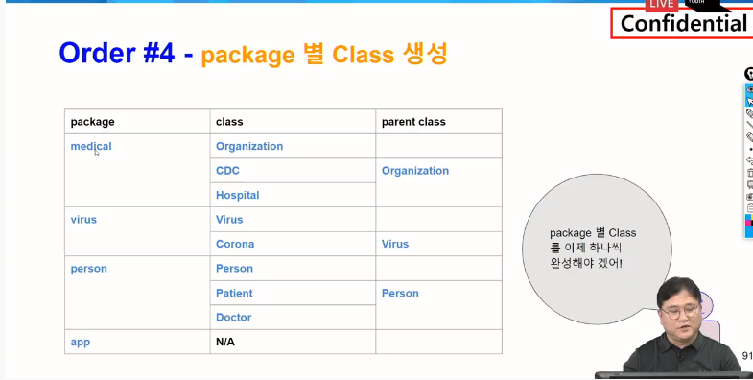

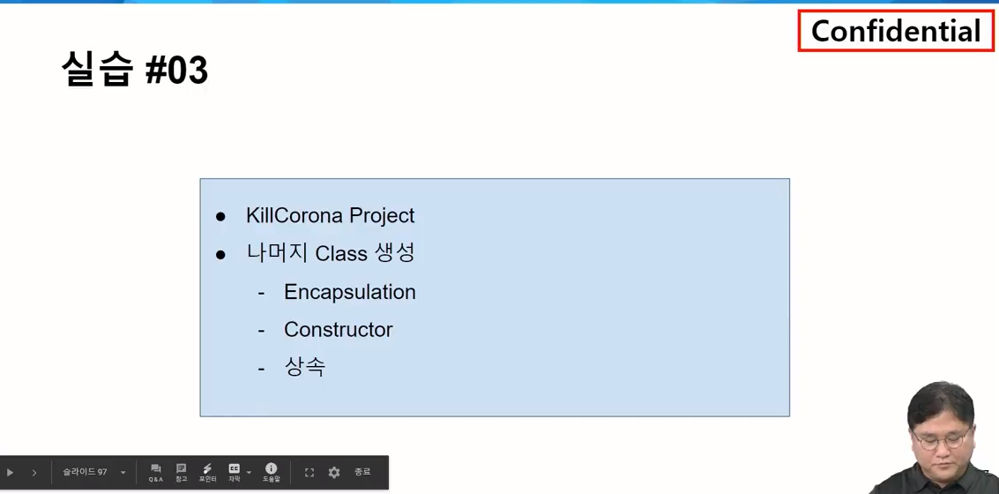

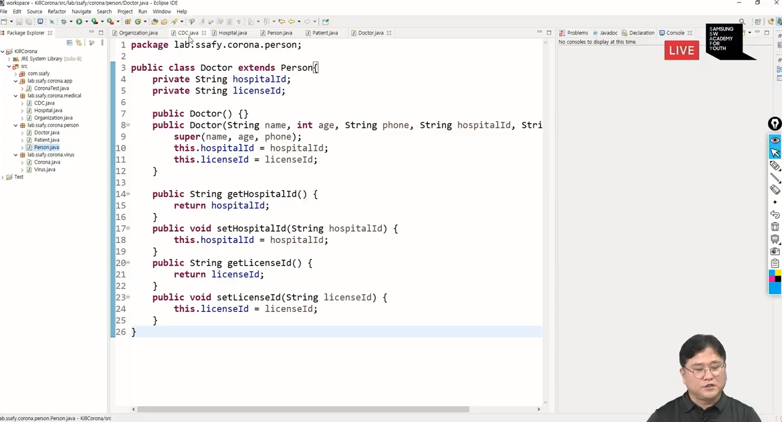

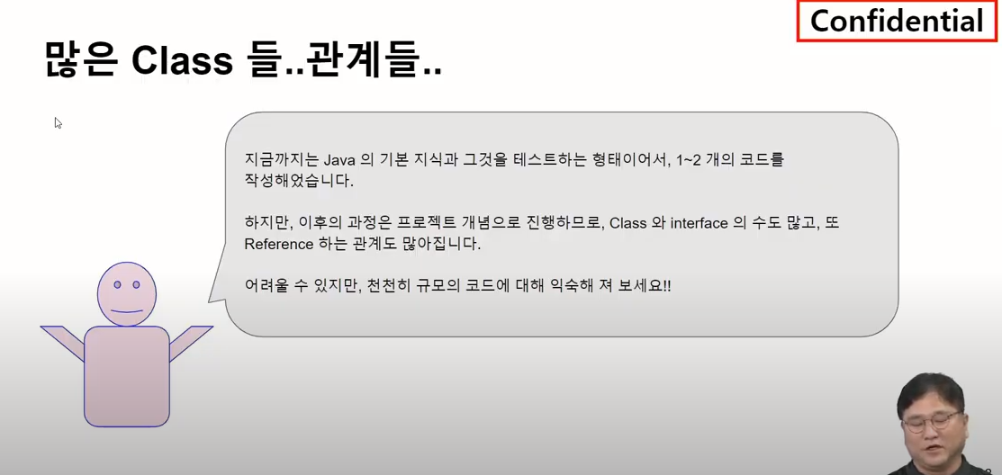

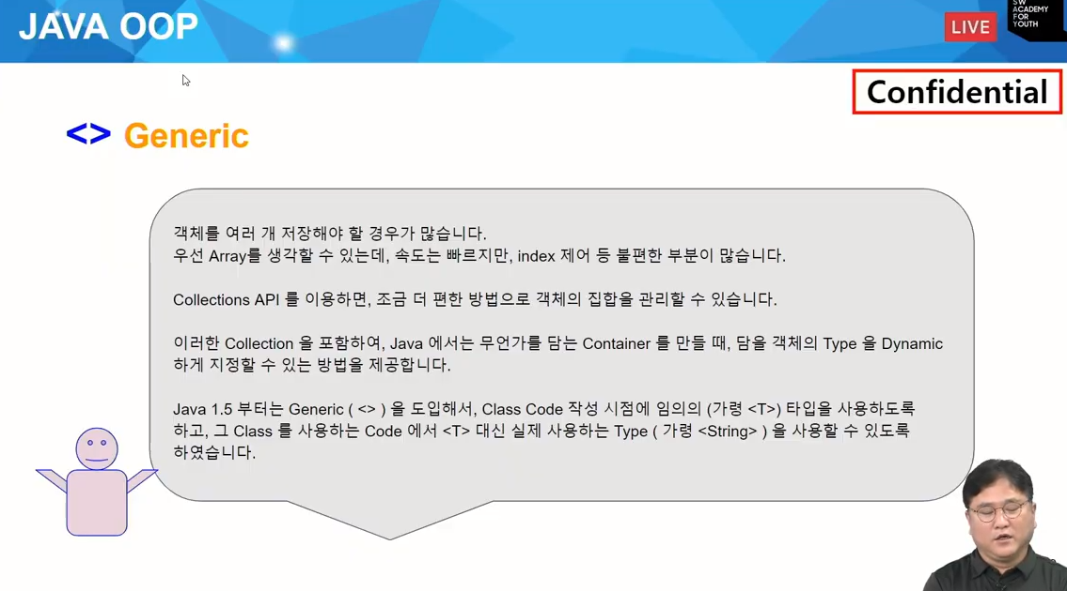

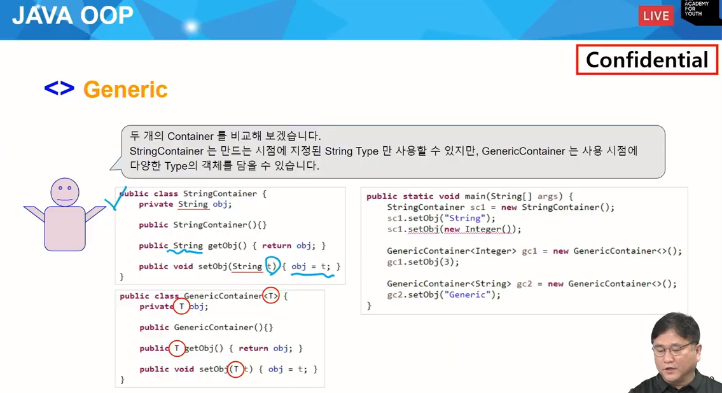

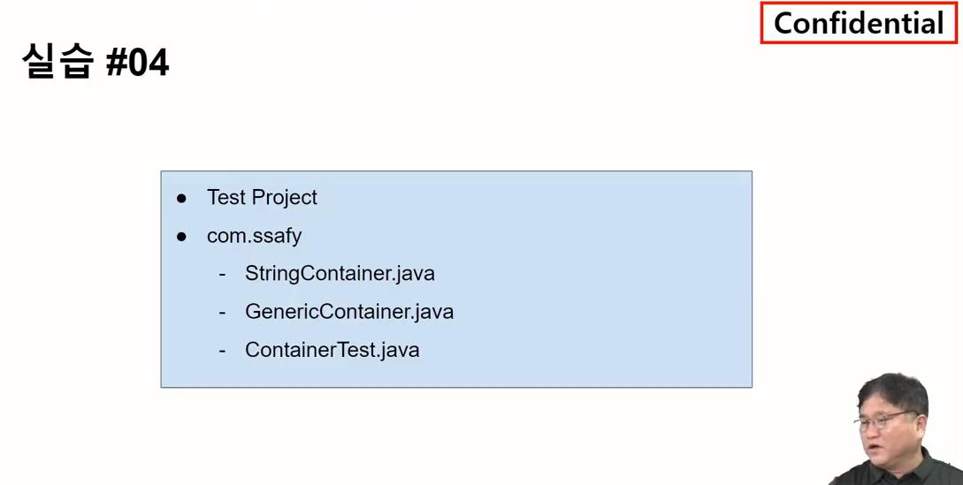

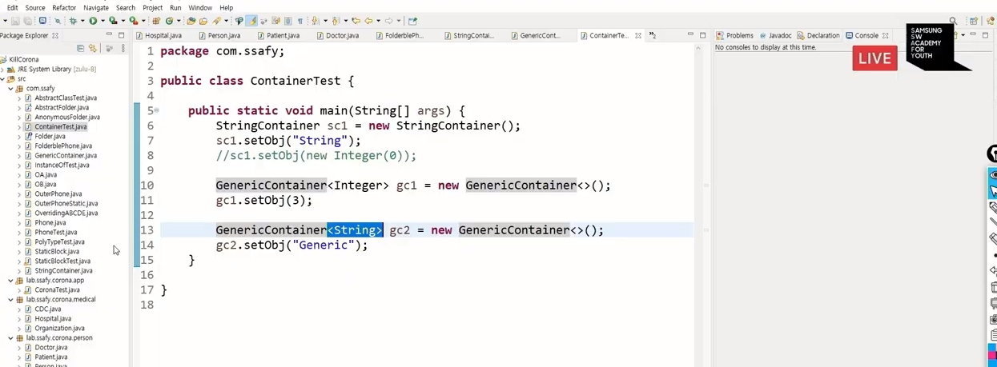

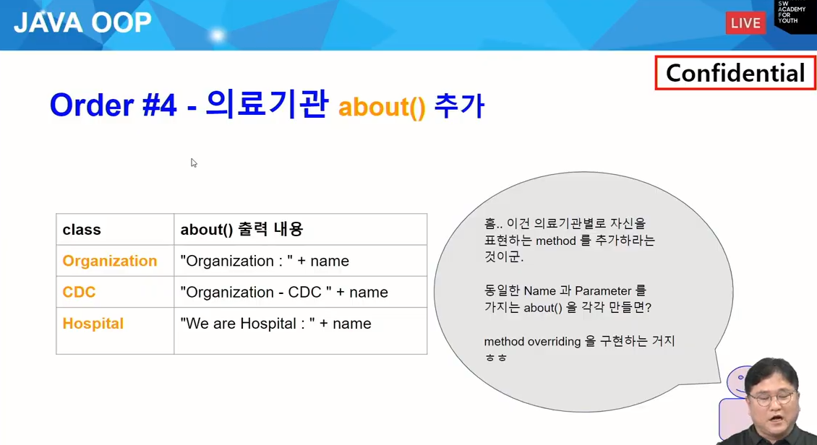

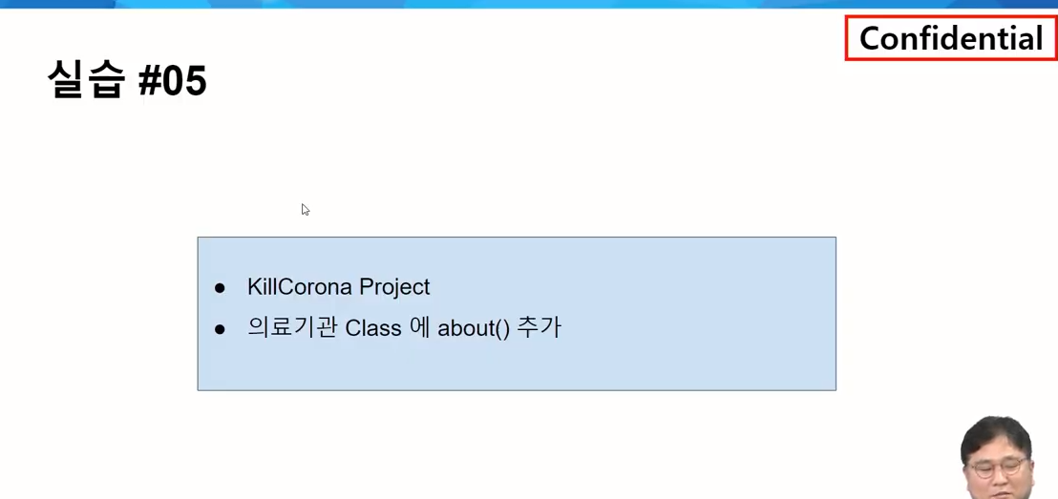

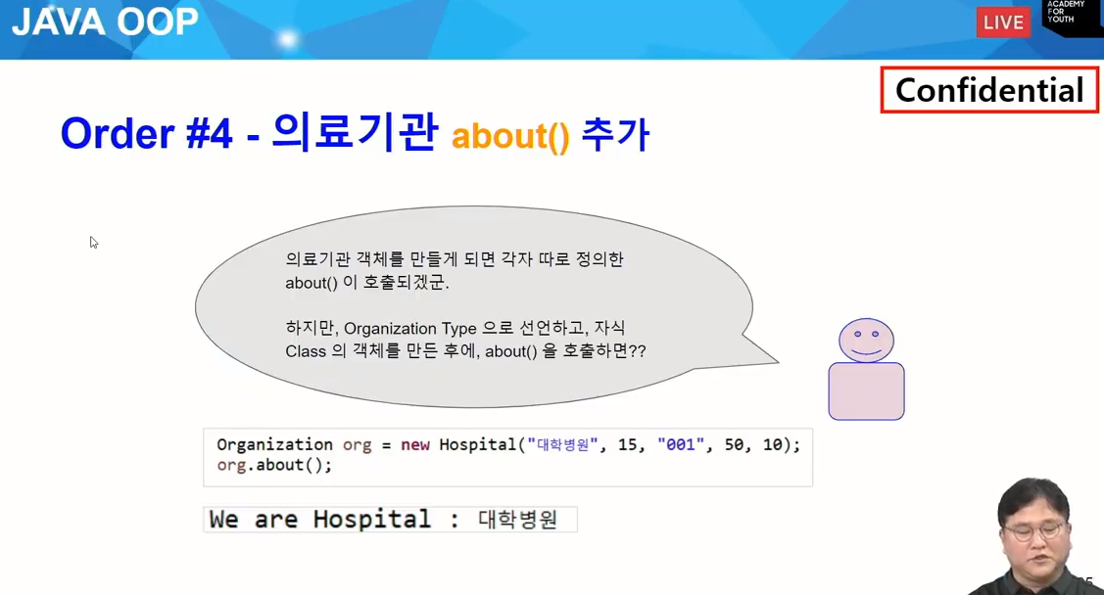

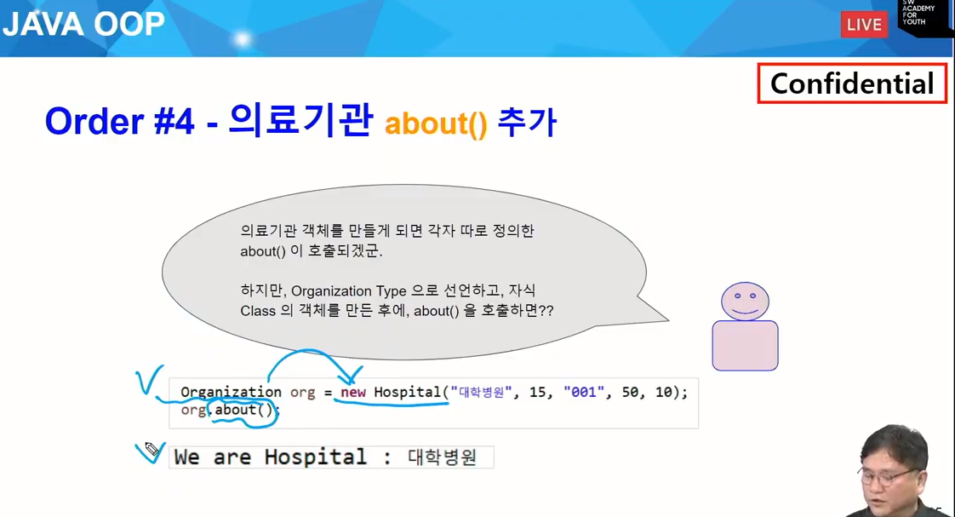

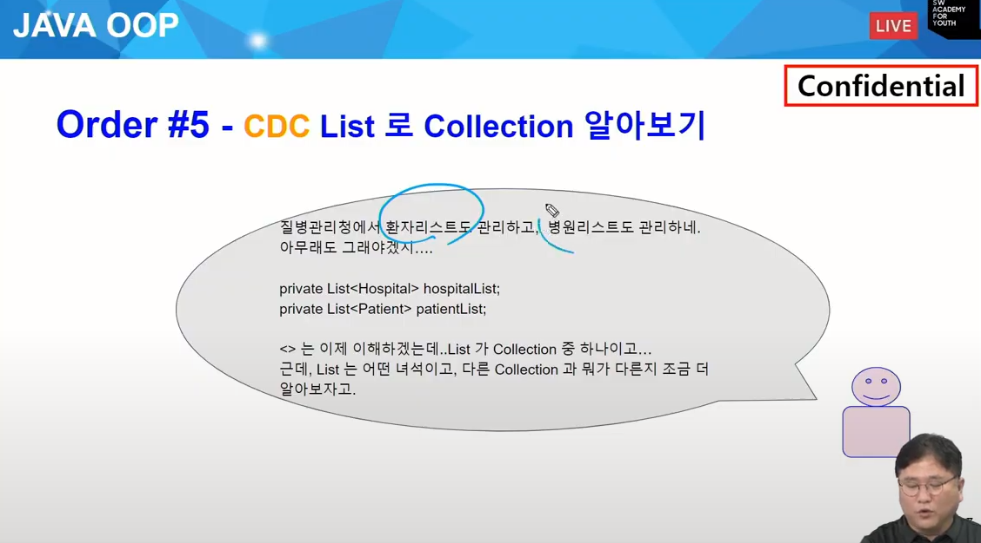

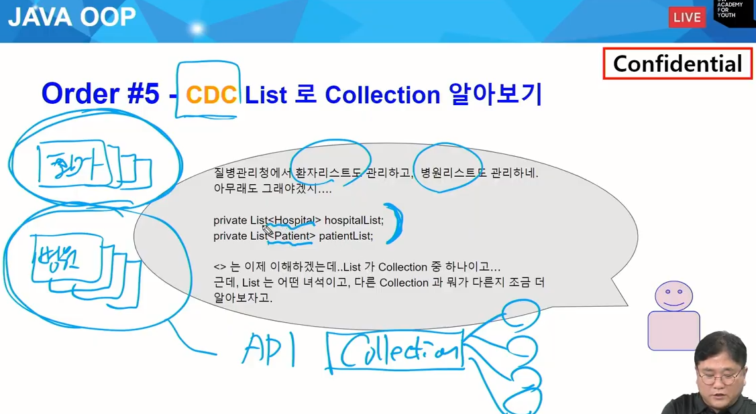

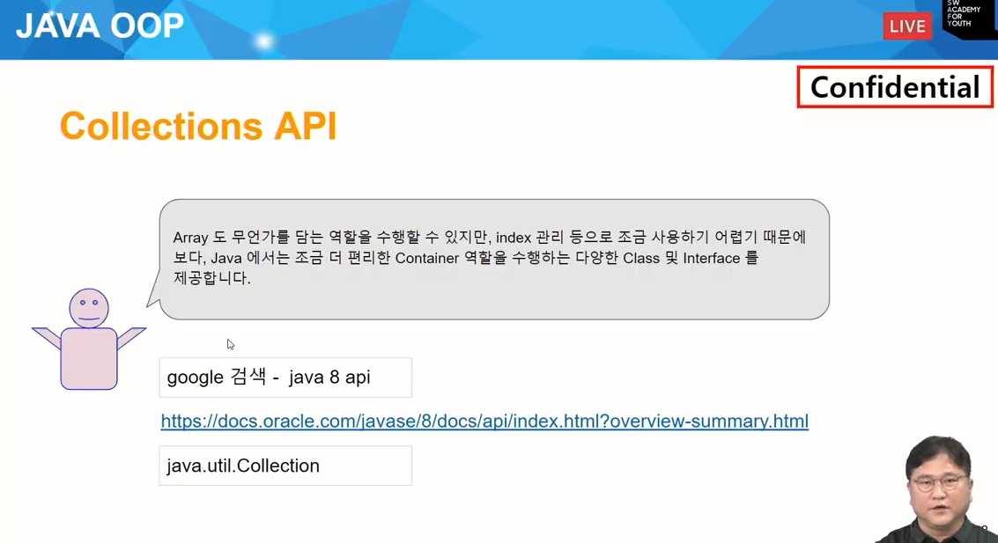

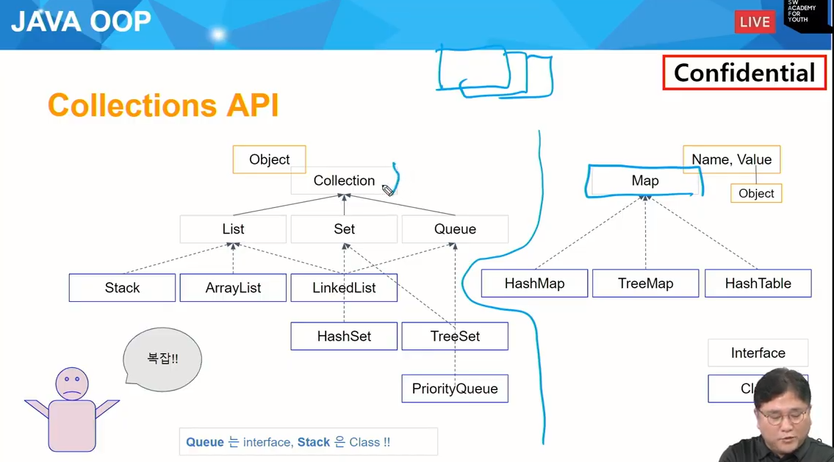

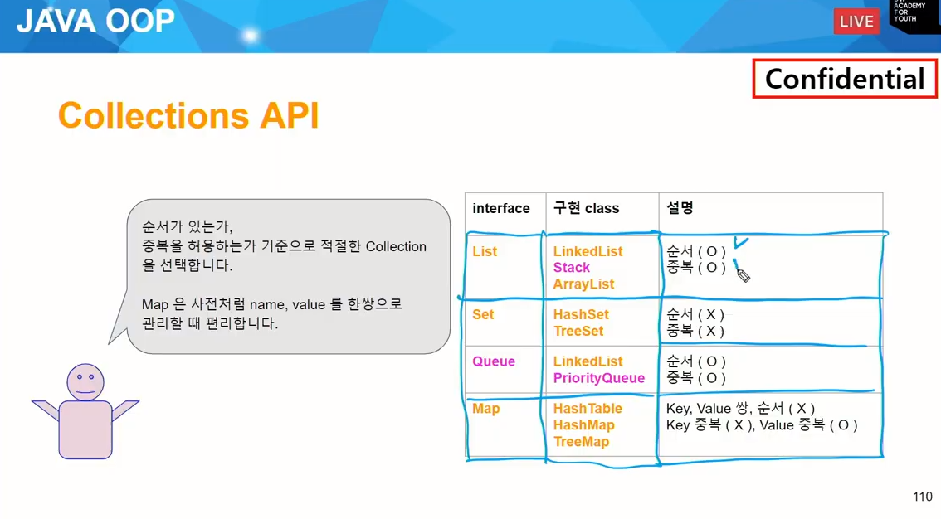

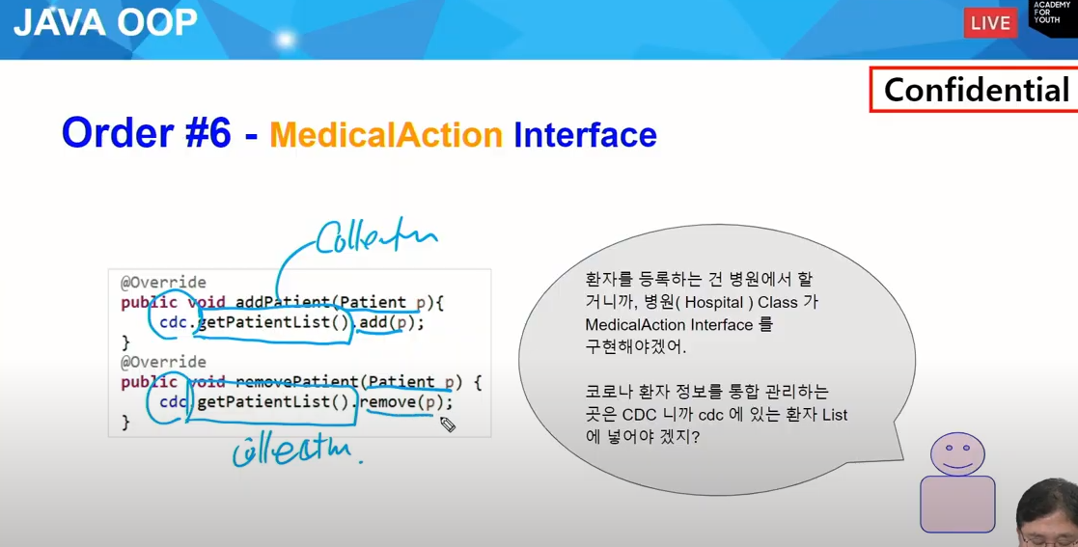

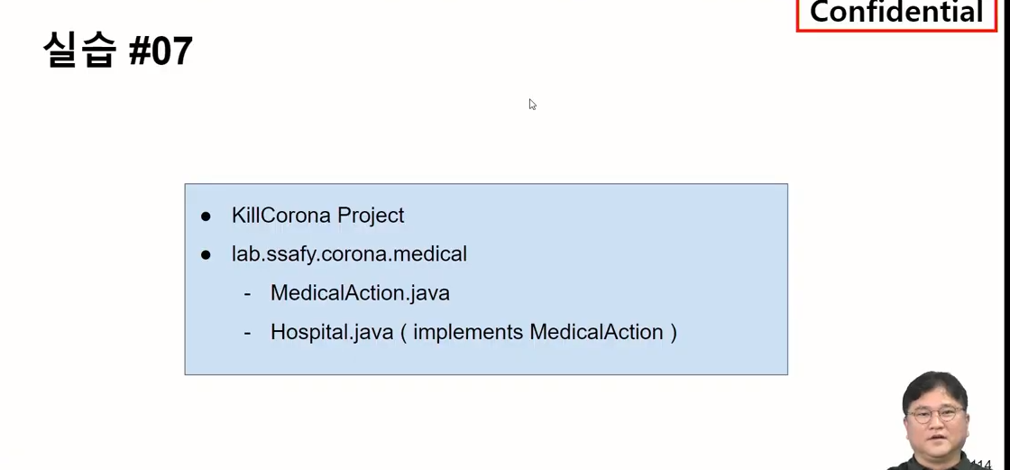

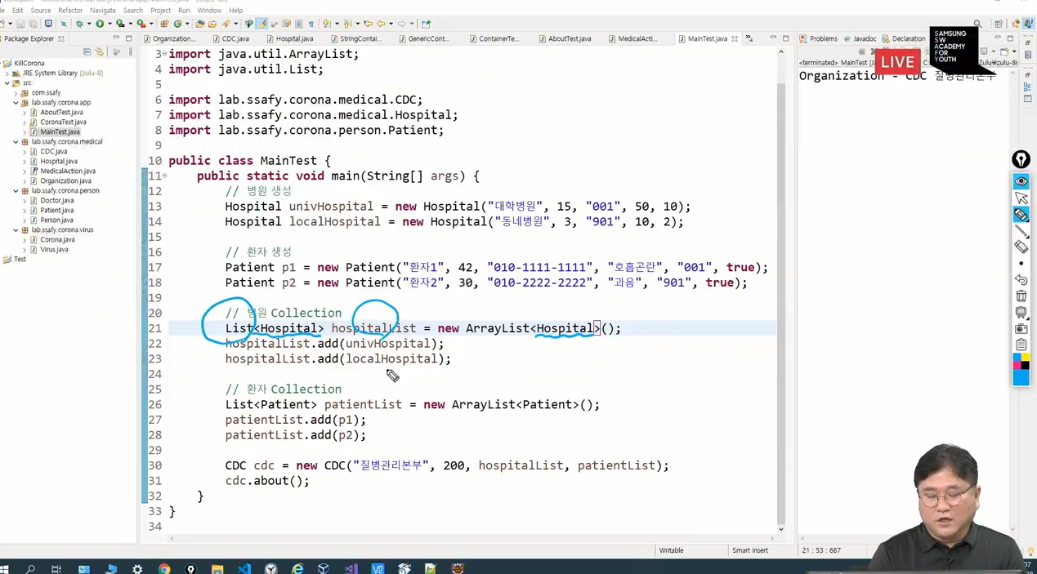

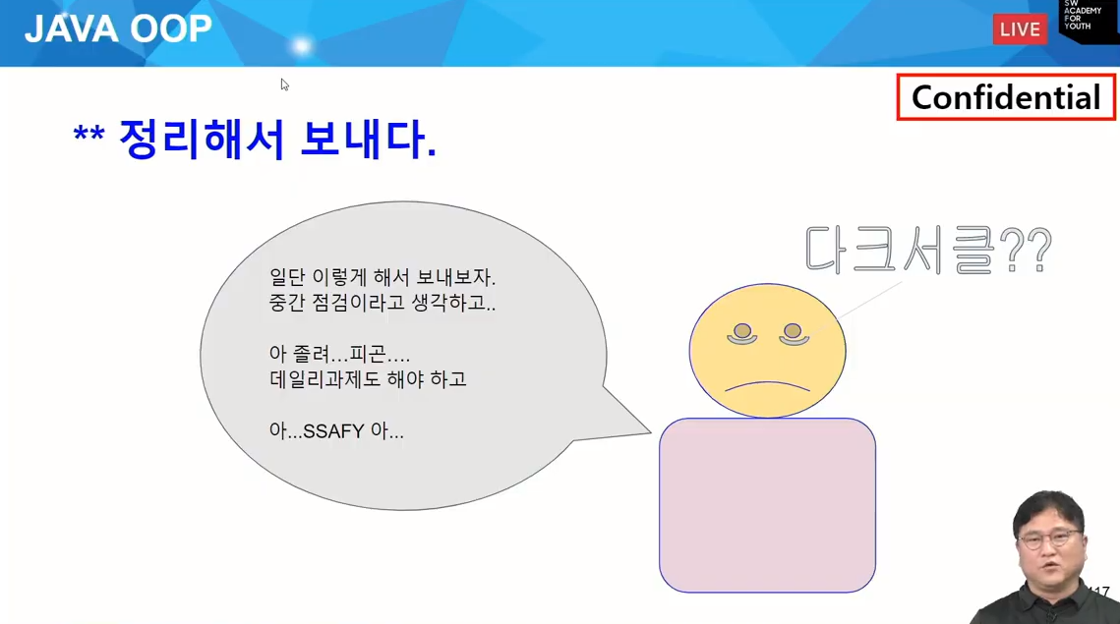

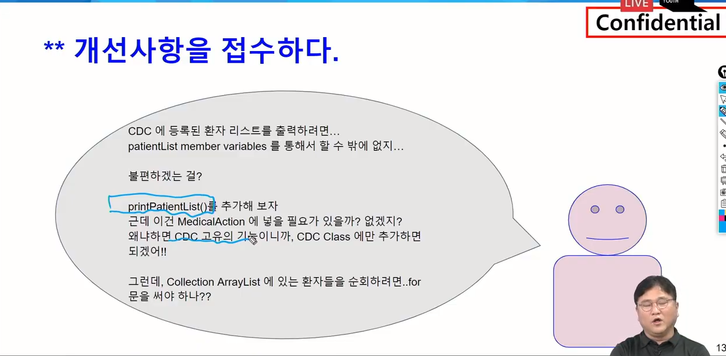

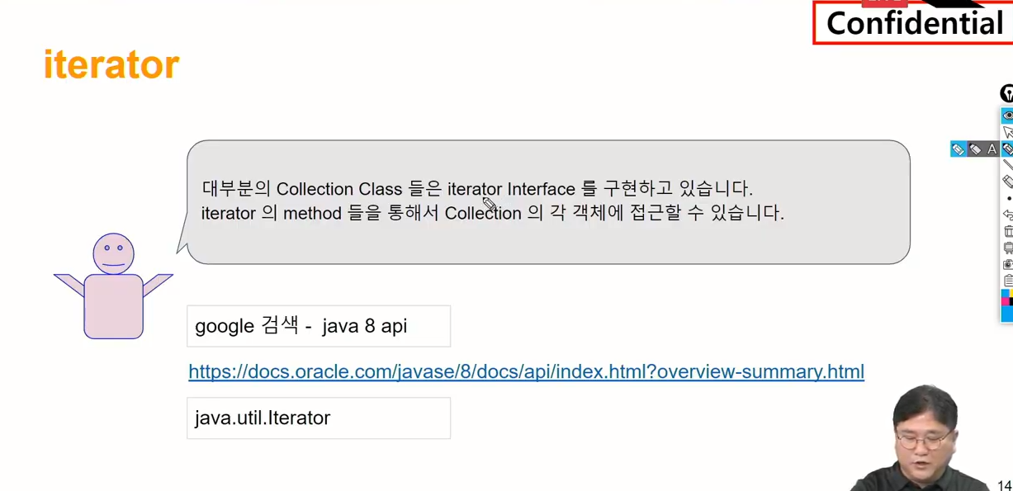

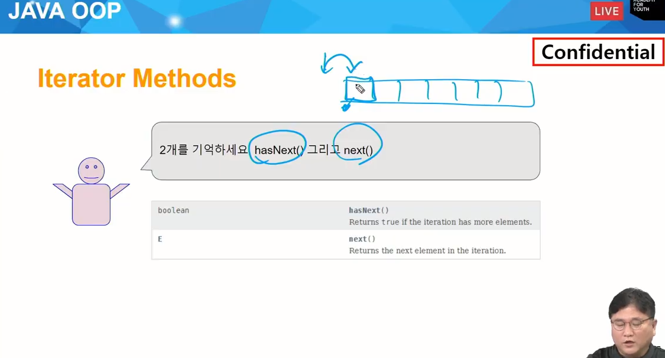

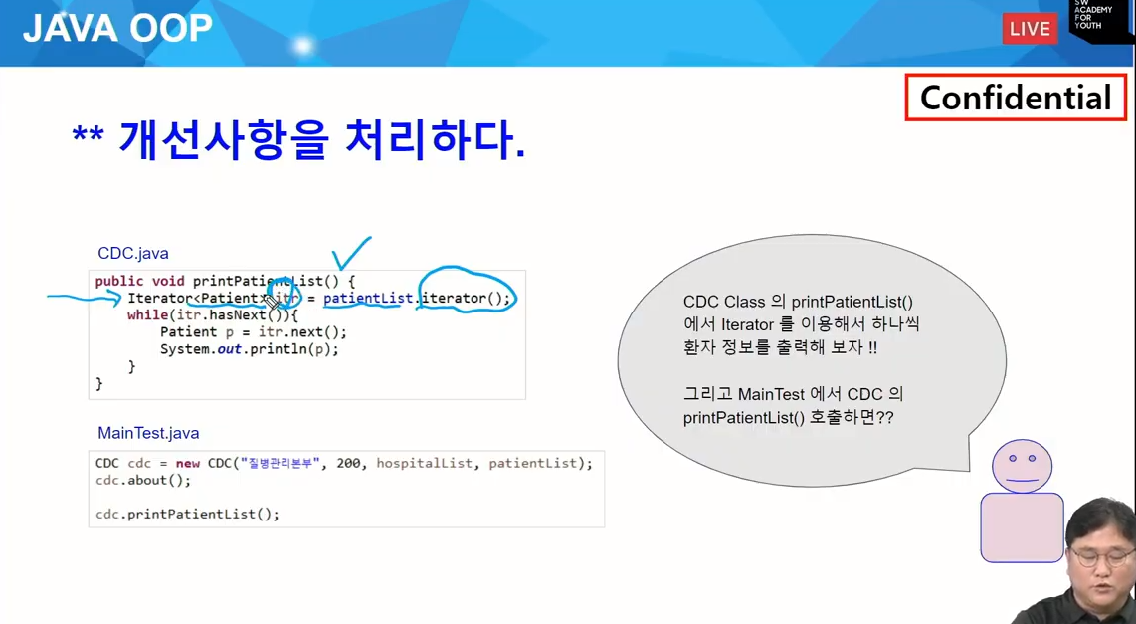

여기서부터 oop 6일차 txt 부분

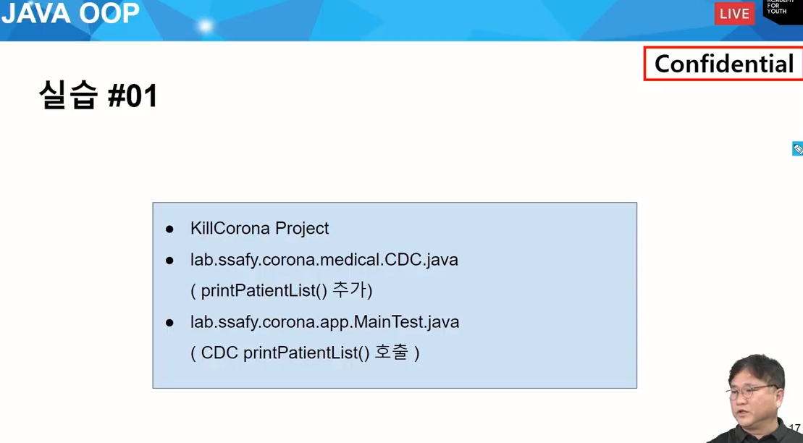

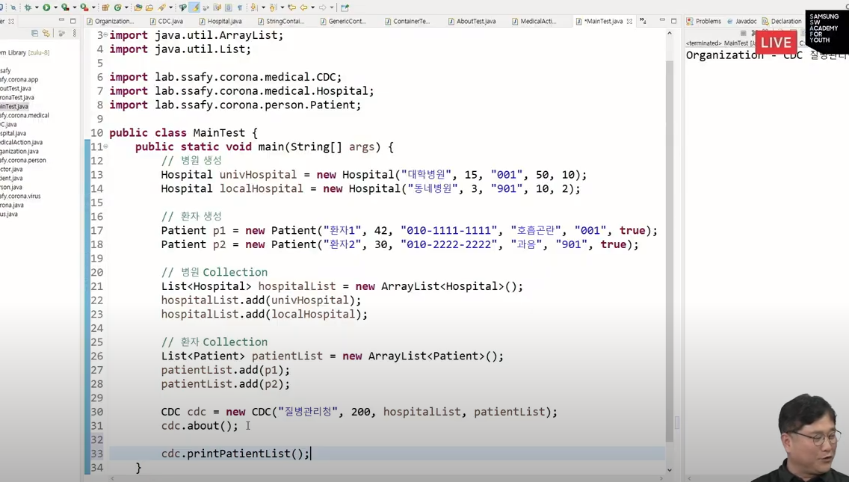

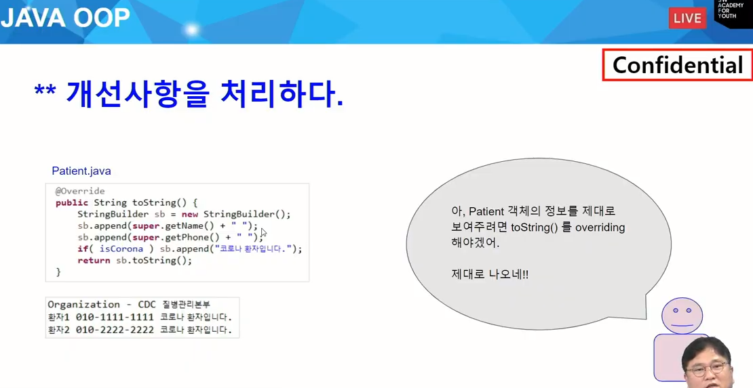

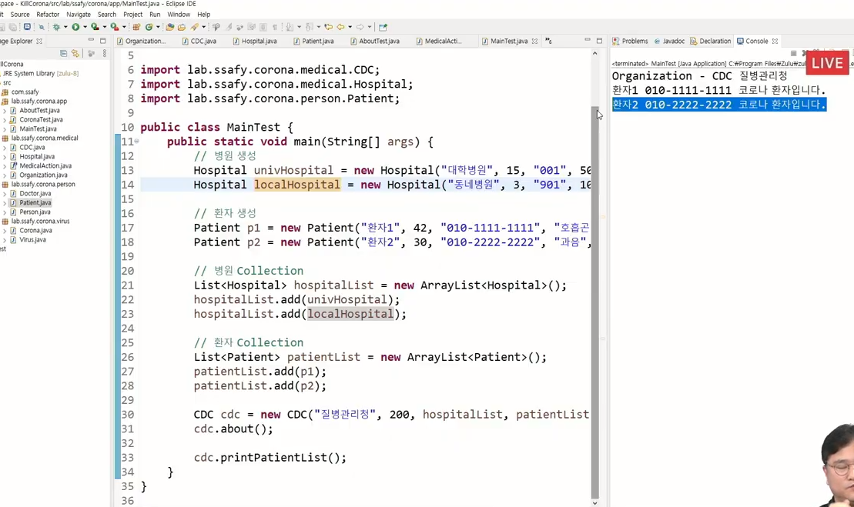

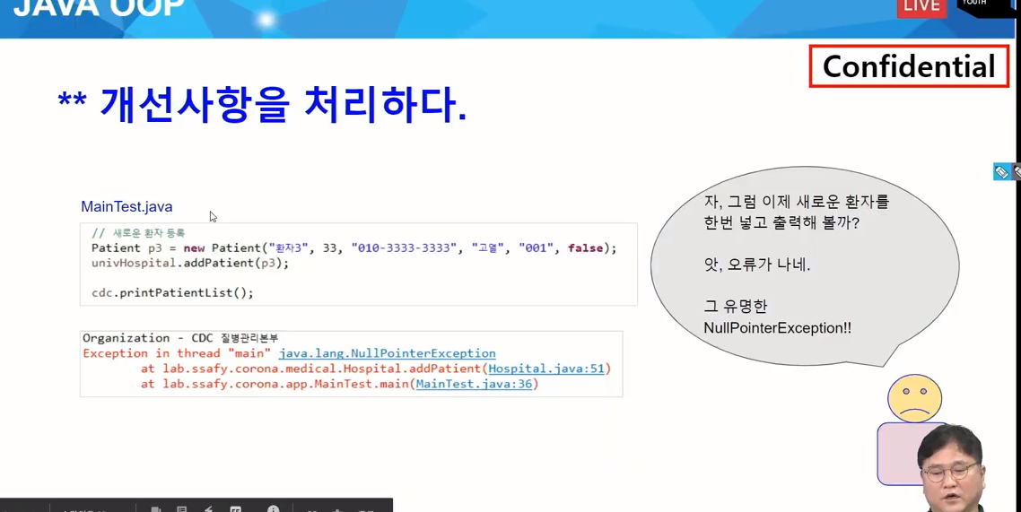

널포인트 익셉션이 워낙 많이 나와서

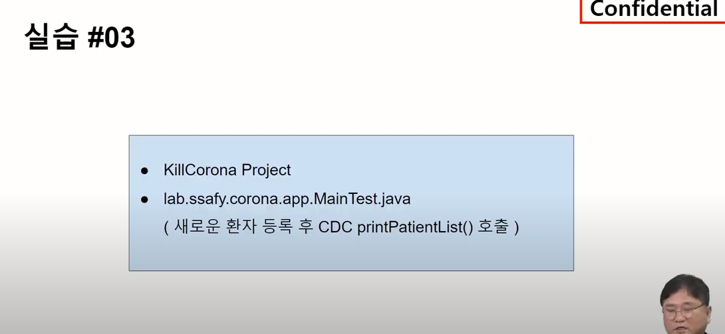

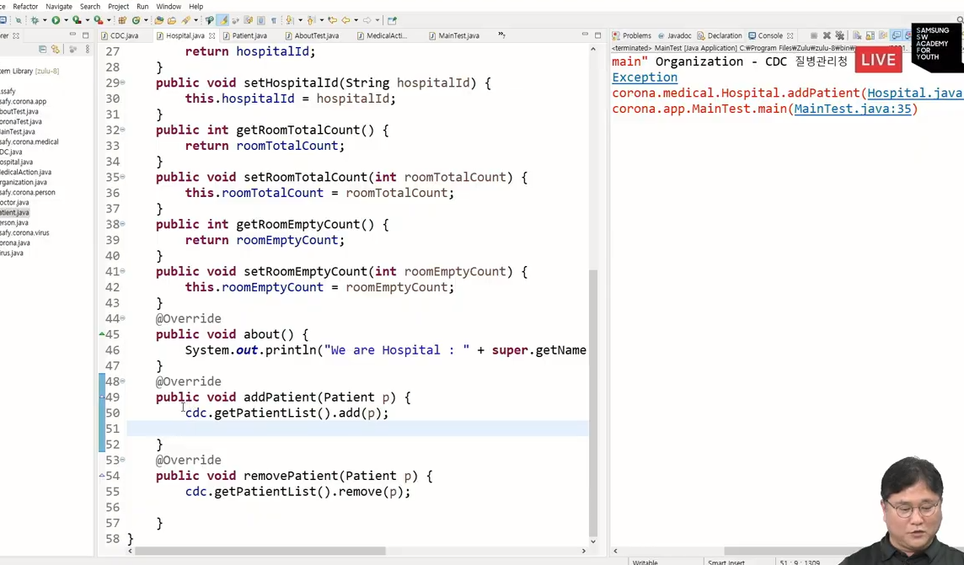

널 났네

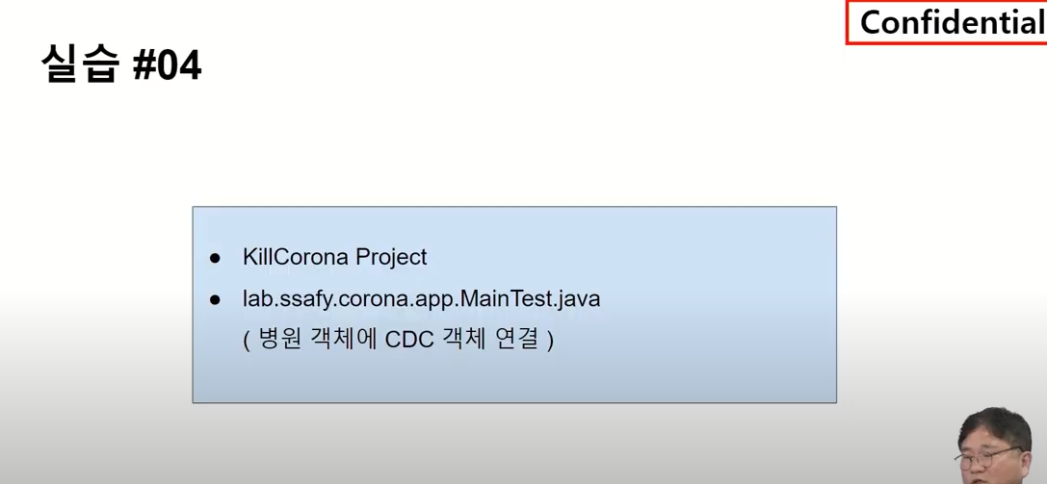

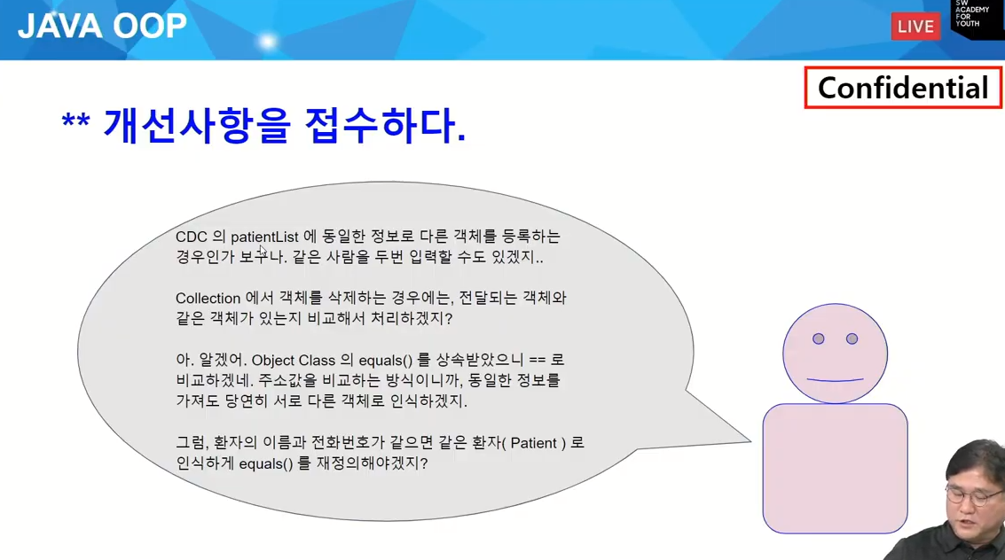

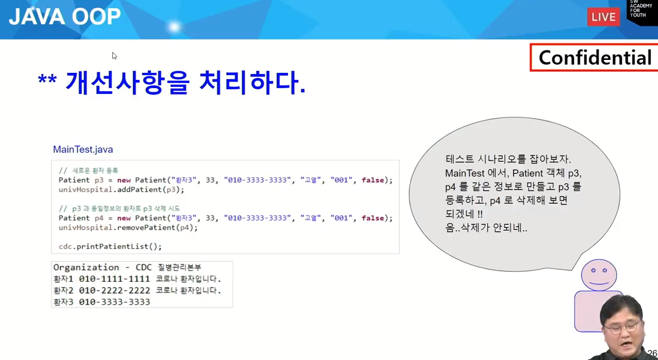

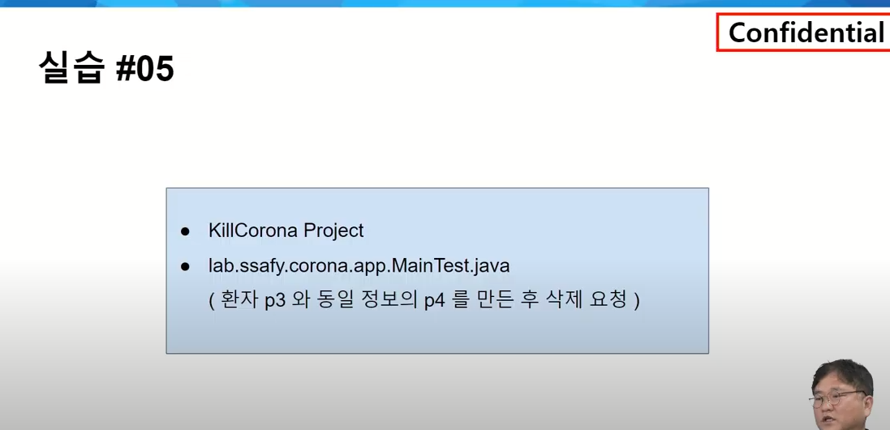

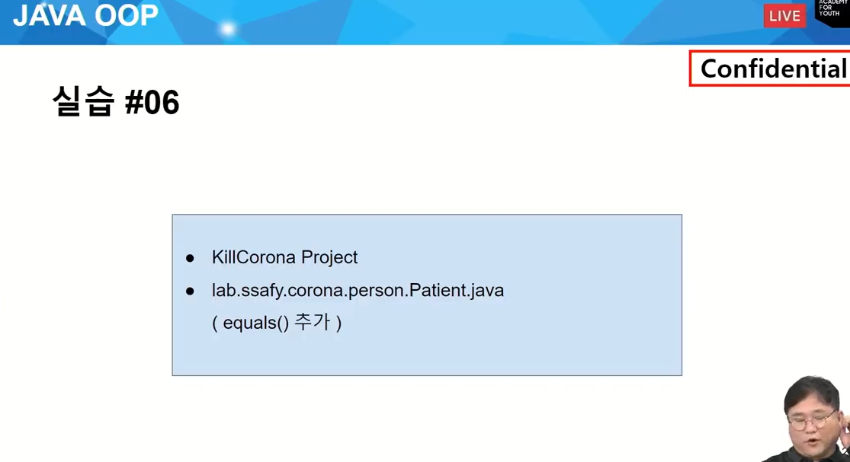

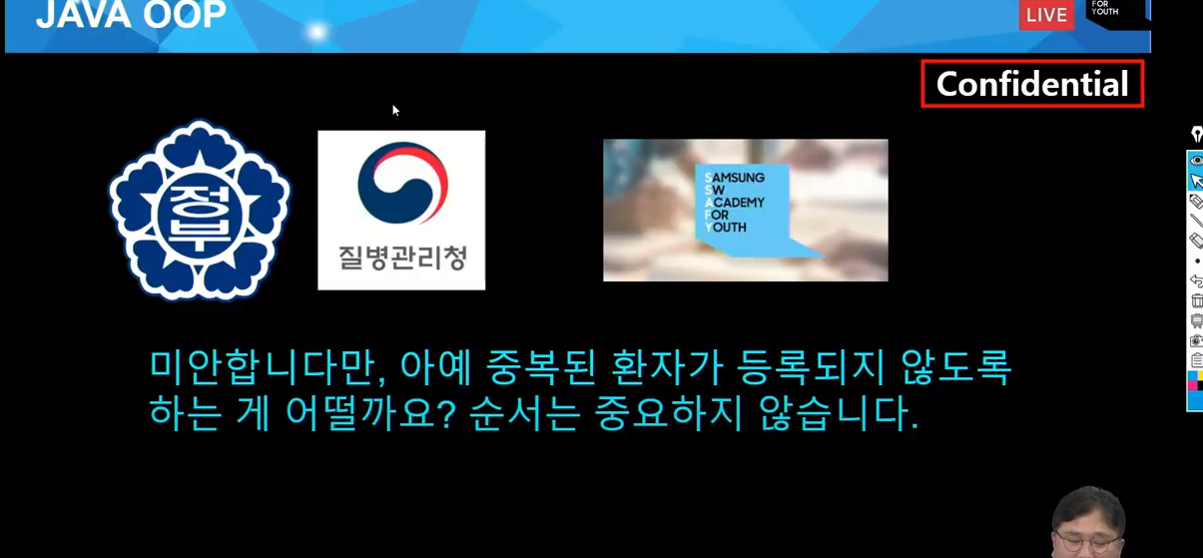

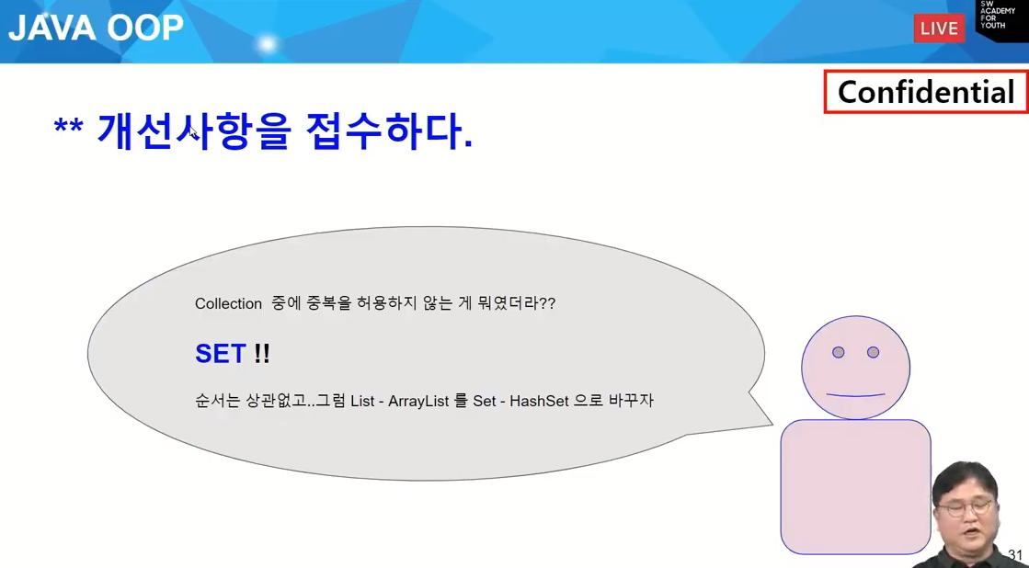

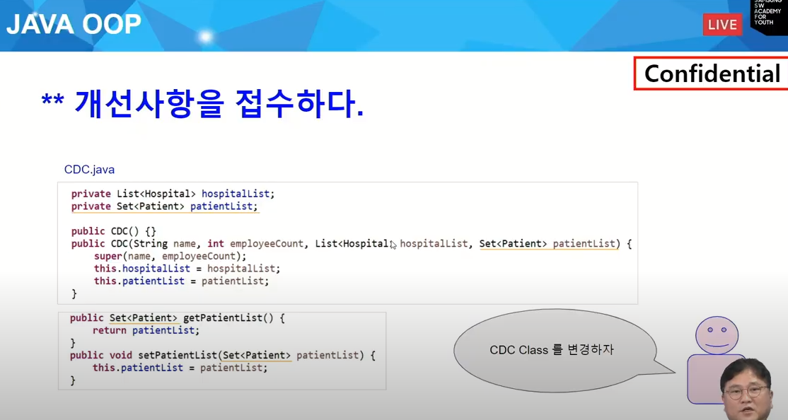

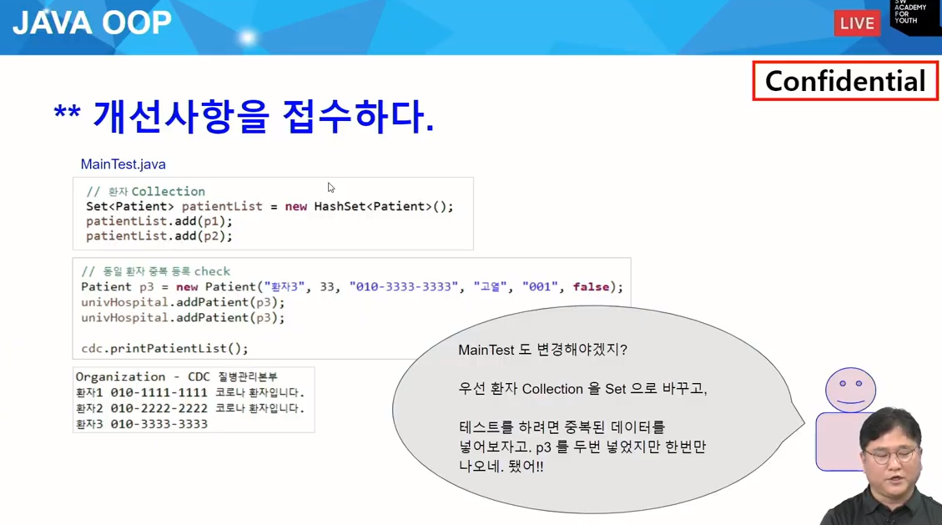

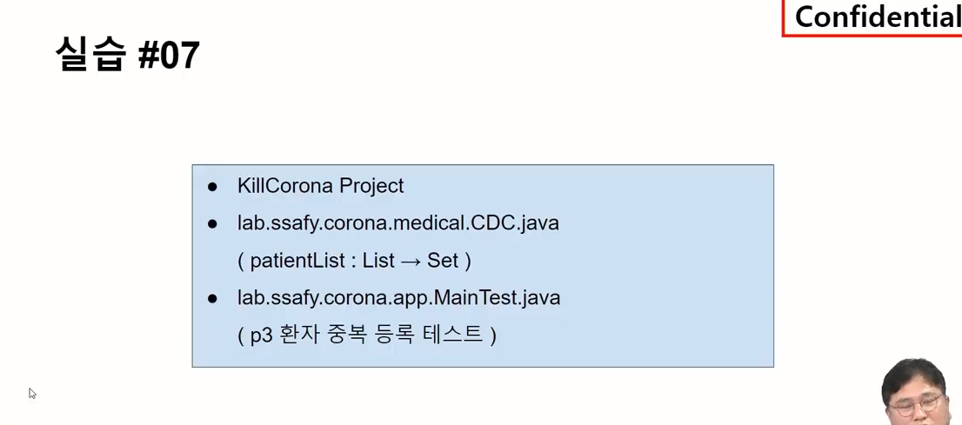

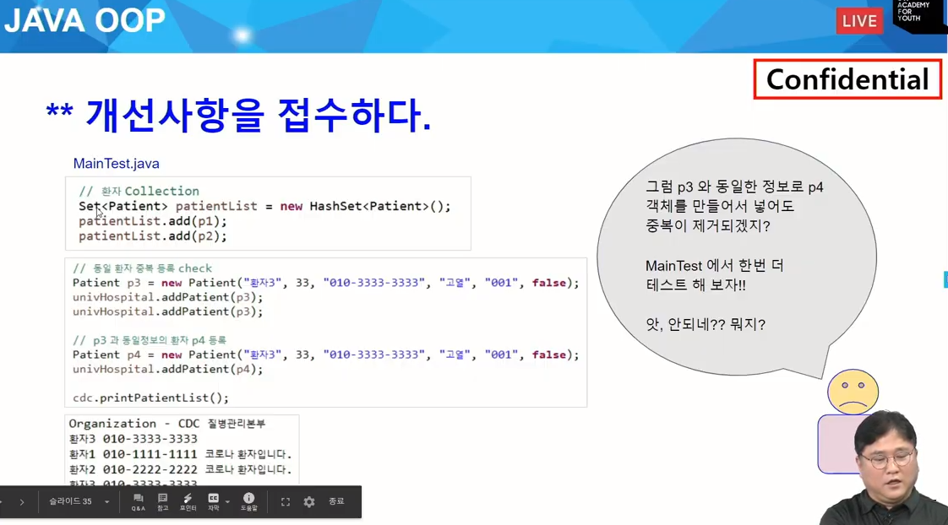

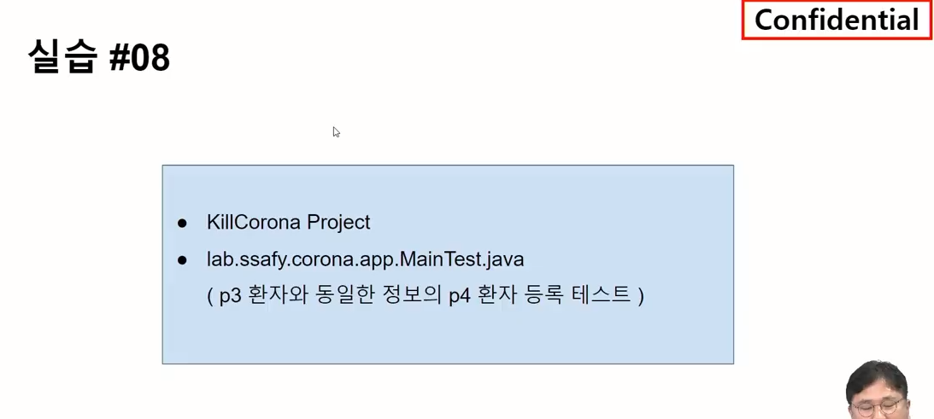

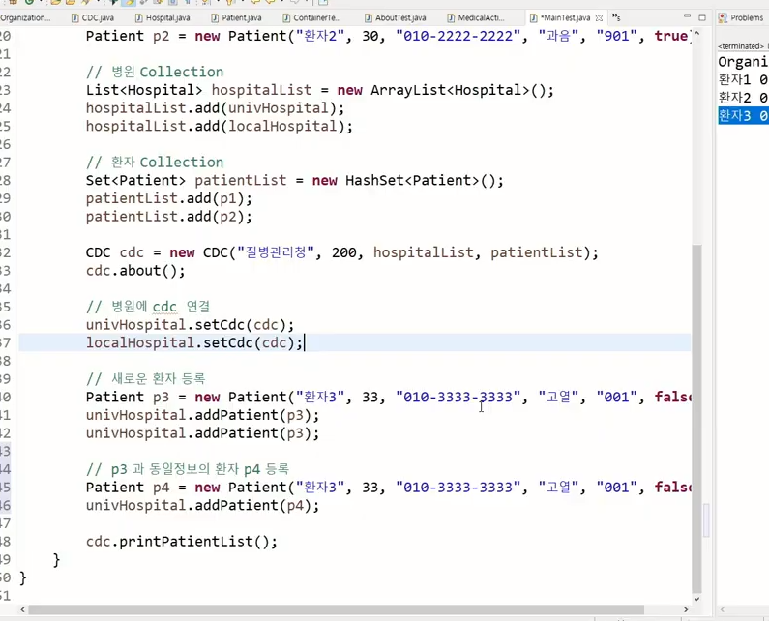

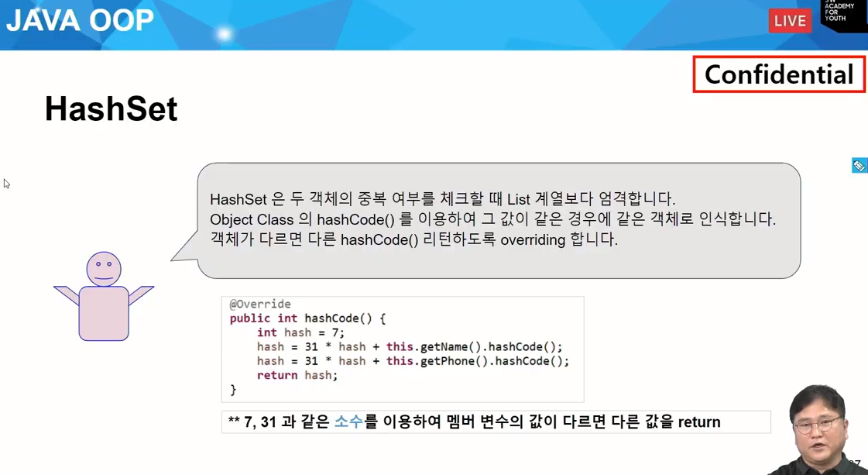

오브젝트 중 해시코드라는 메서드가 있다

어떤용도로 사용?

jvm이 가진 메모리 영역은 소프트웨어 메모리 영역

해쉬코드는 메모리 공간에 위치시켜주는 레퍼러신 정보

주소와 같은 객체가 어느 주소에 만들어 졌냐

해쉬셋은 해쉬코드까지 같아야.

해쉬코드라는 메서드까지 같아야 중복여부의 트루폴스를 반환시킴.

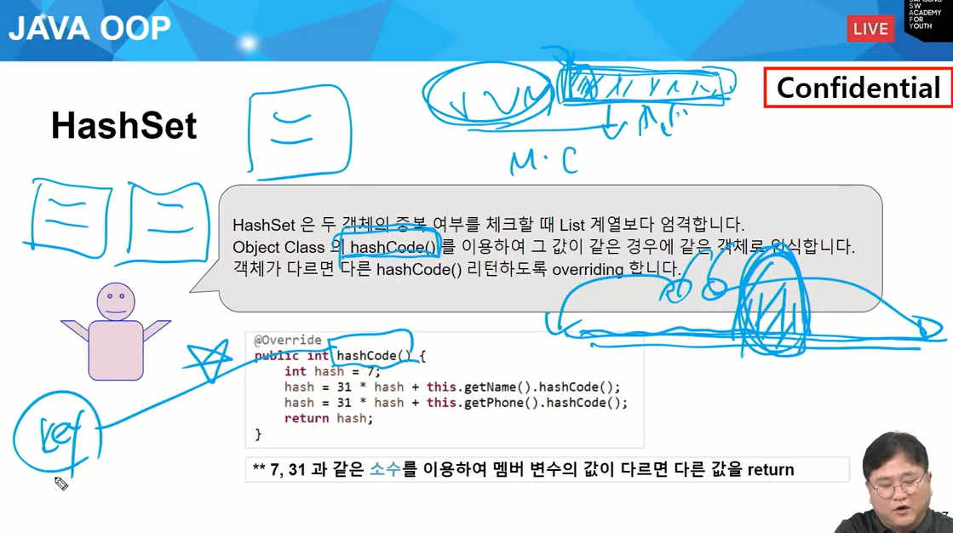

해쉬코드가 키의 역할을 함.

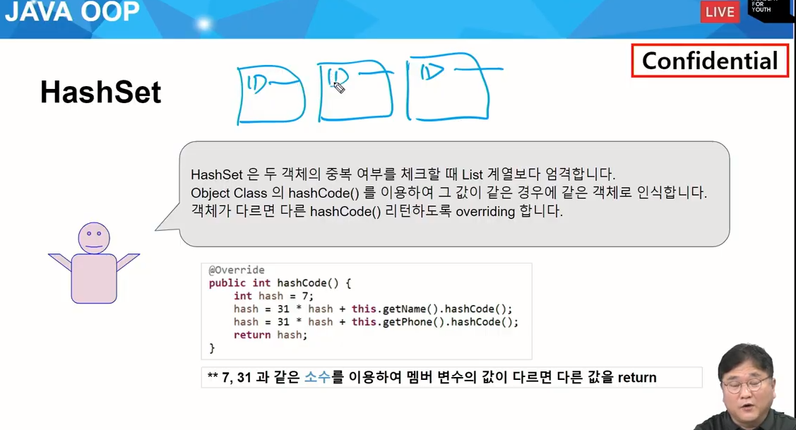

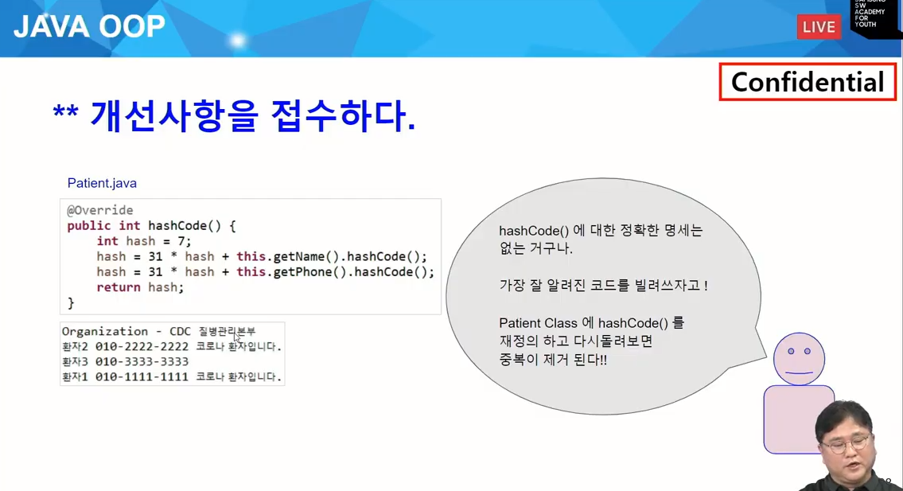

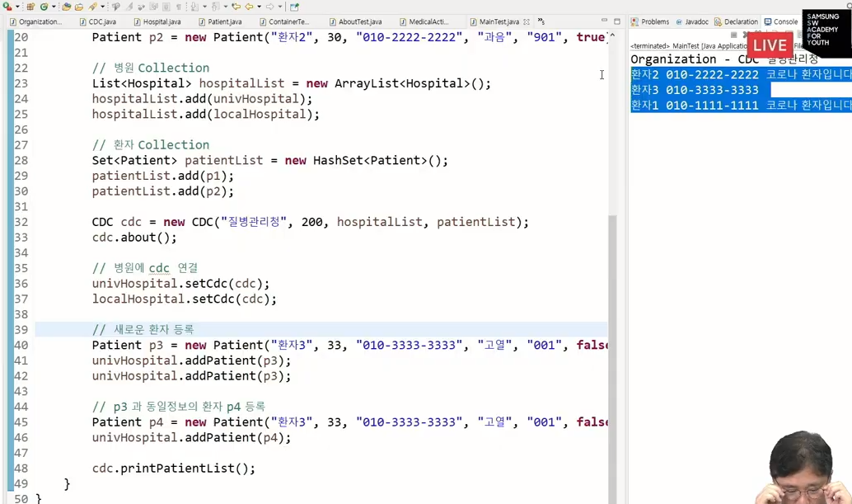

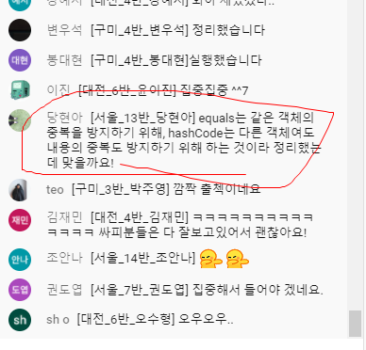

→ 맞다.

같은 객체는 당연이 같은 해쉬코드 리턴. 다른 객체는 해쉬코드 다른 코드 리턴하므로

다른 객체를 같은겍채로 컬렉션으로 리턴하기 위해선 해쉬코드 알고리즘 오버라이딩.

해쉬코드도 eqauls처럼 오브젝트 파일에 존재한다.

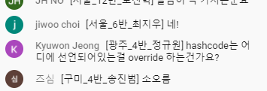

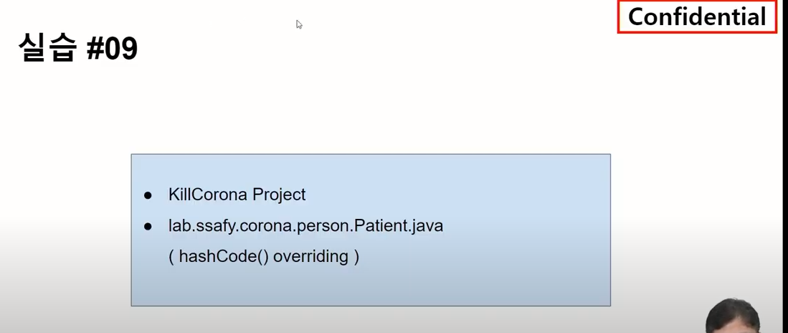



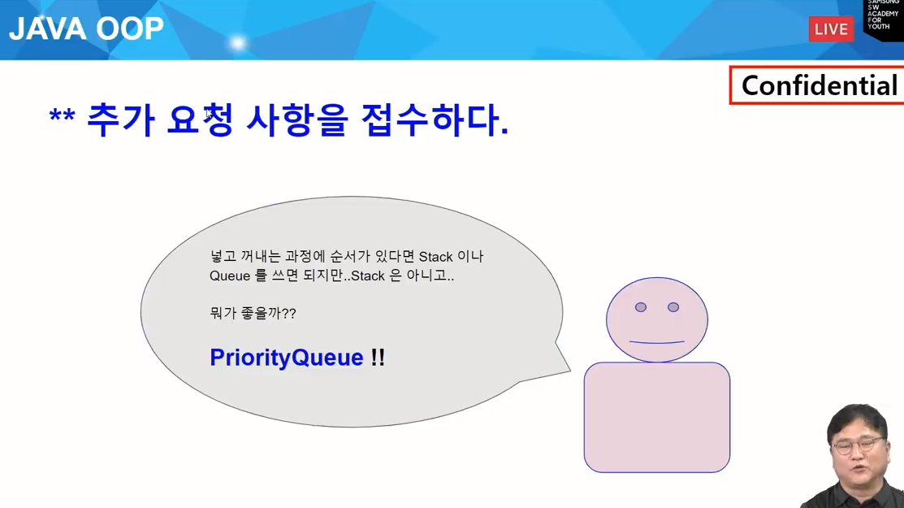

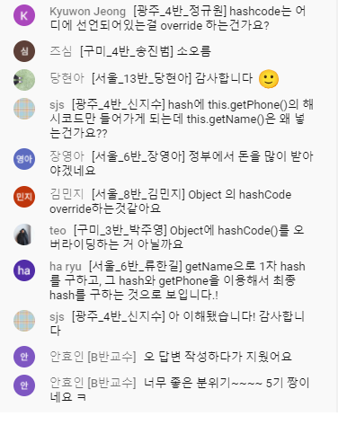

류한길님이 잘 말씀해주셨다.

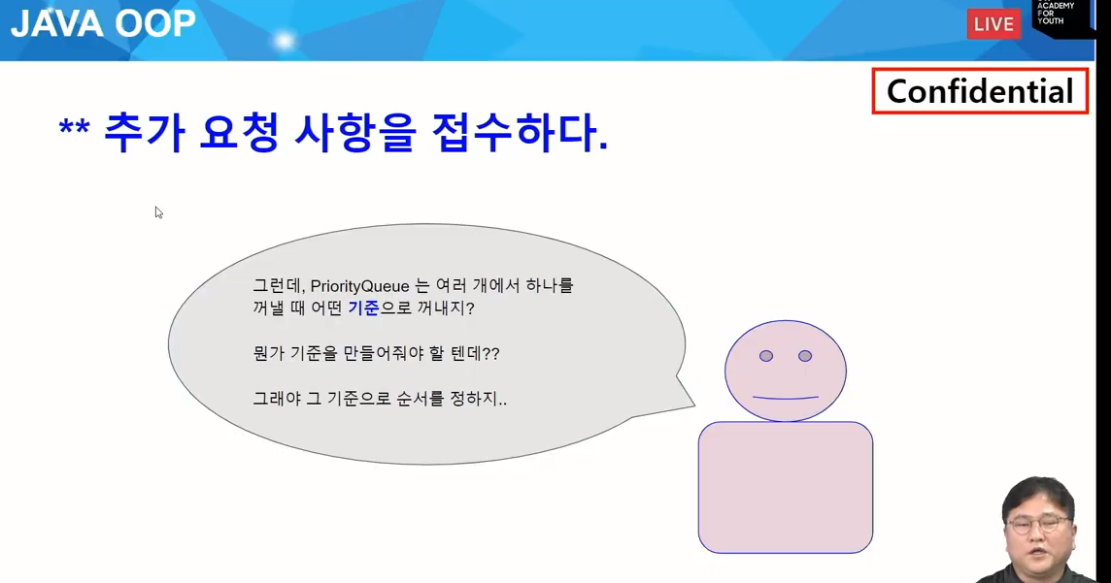



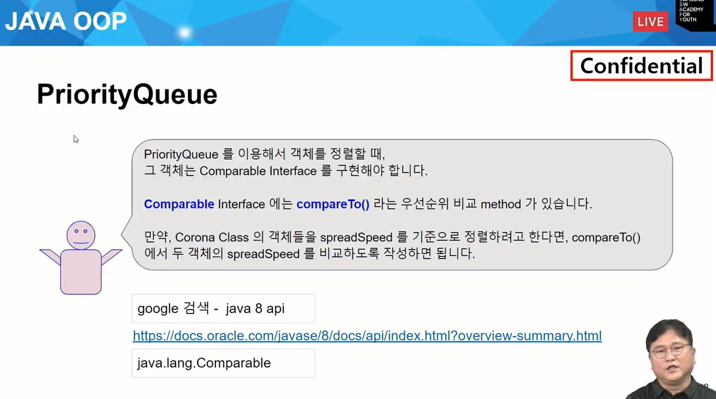

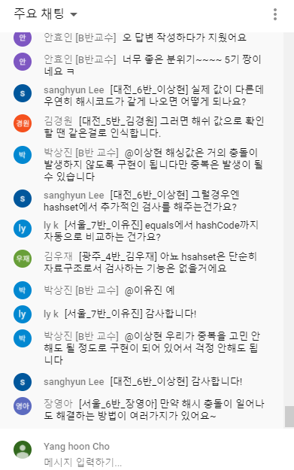

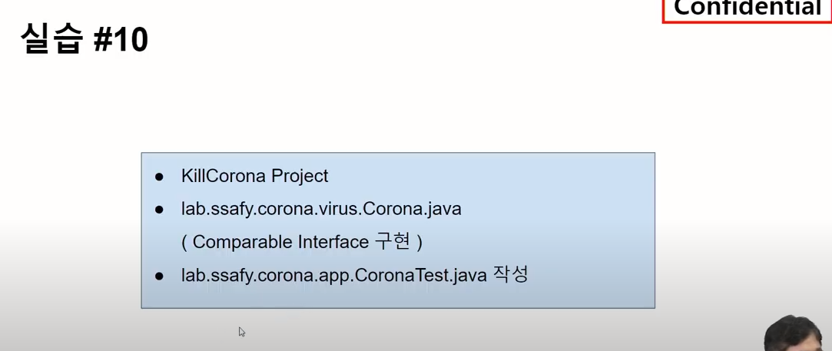

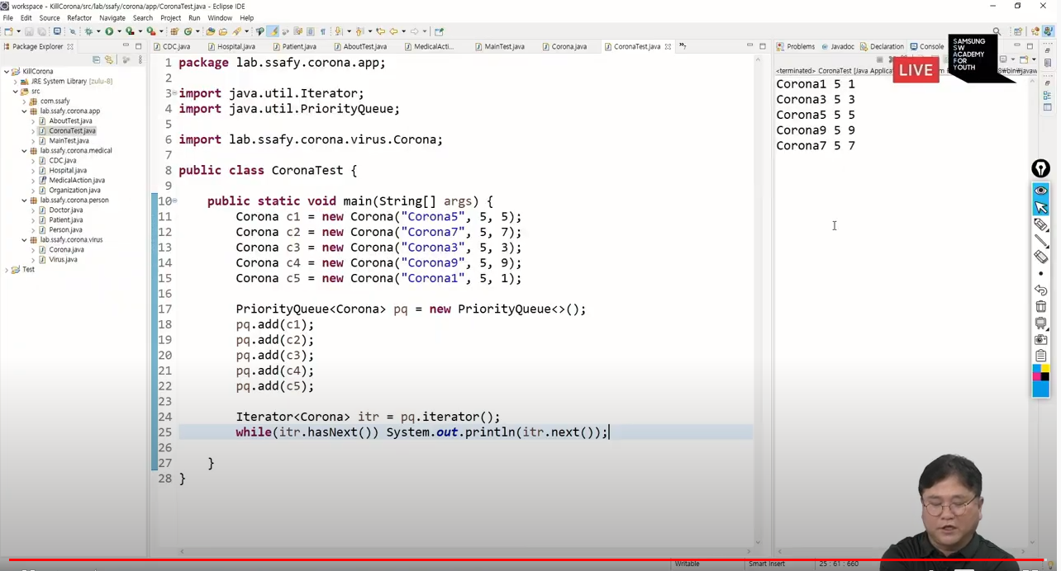

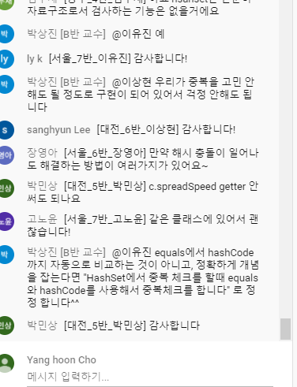

웹엑스

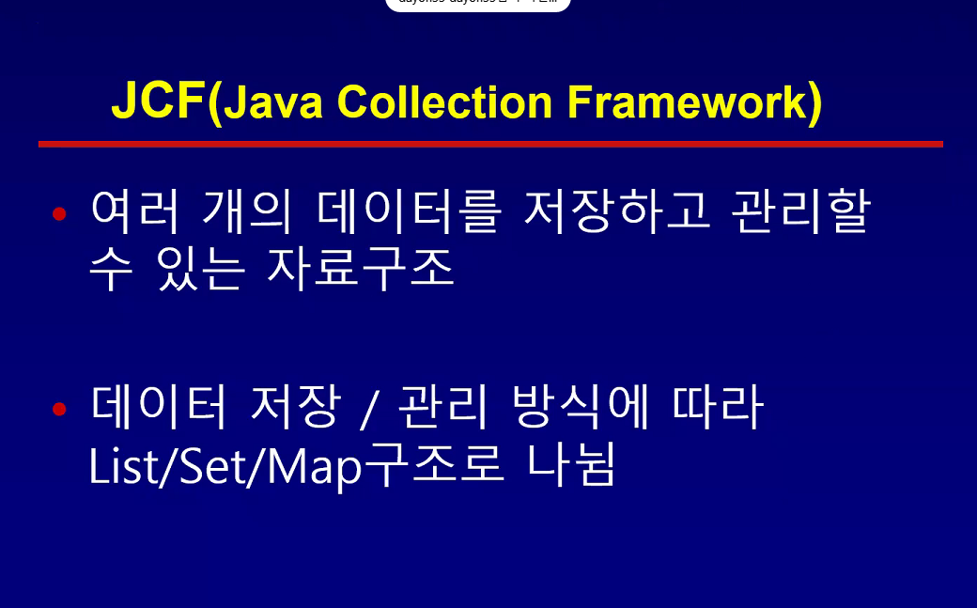

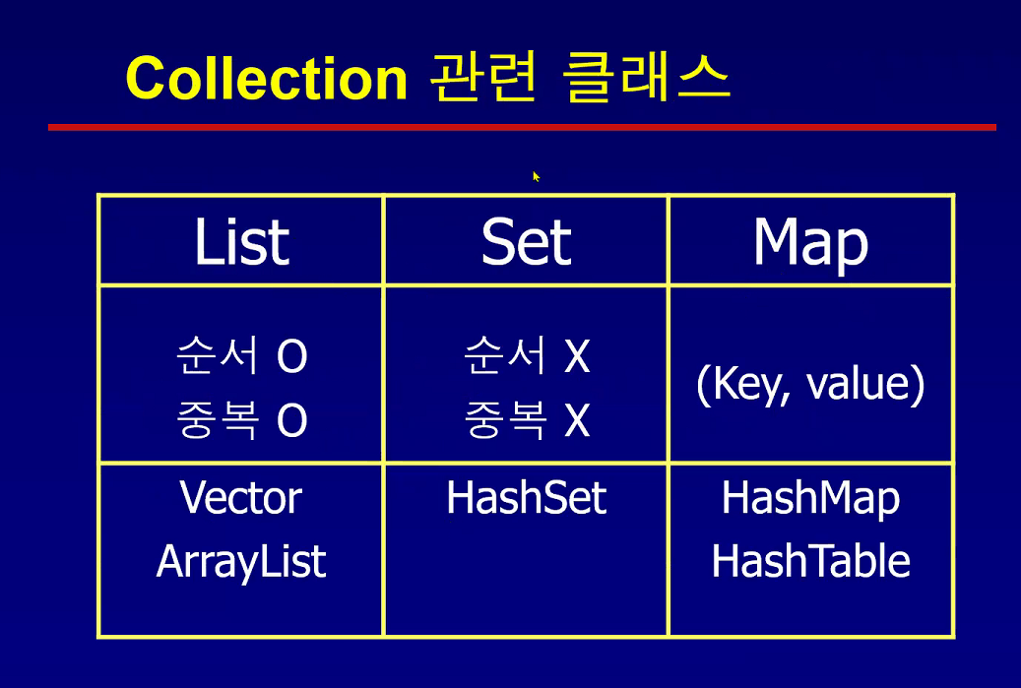

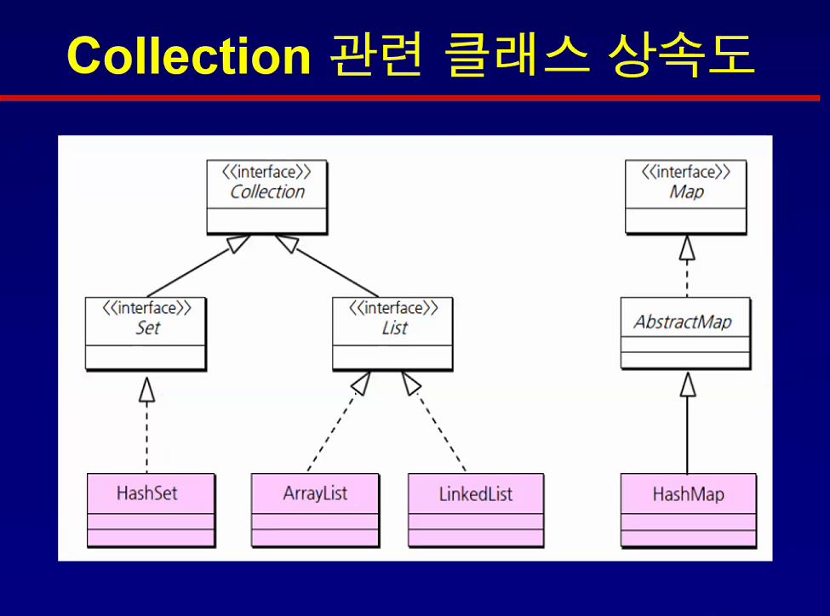

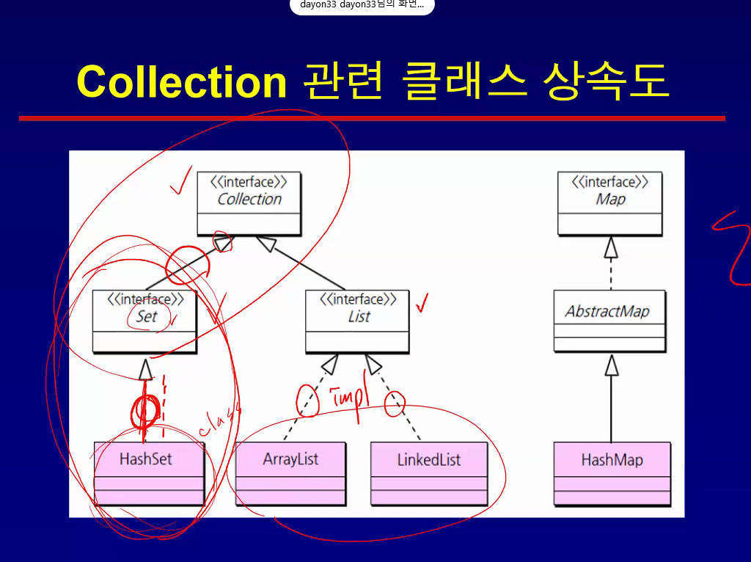

클래스와 인터페이스 연결할떄 사용하는게 implement고 실선이 implement라고 이해.

컬렉션에서 맵은 아니다?

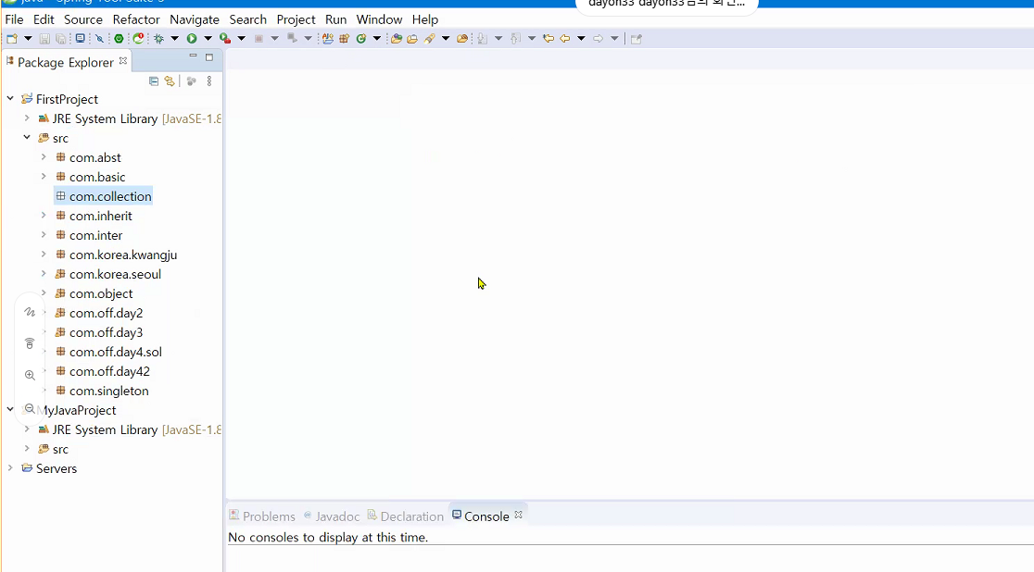

제네릭 사용하면 클래스 설계하는 당시엔 아직 데이터 타입 결정은 안됨.

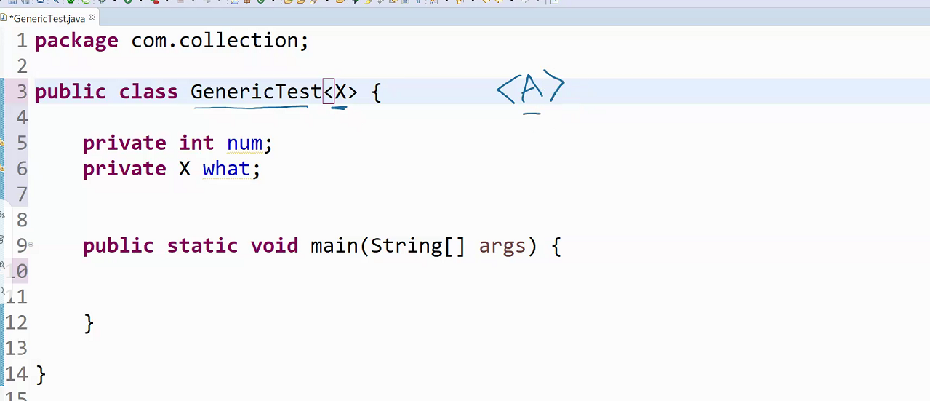

X라는 데이터가 사용이 되기는 된다.

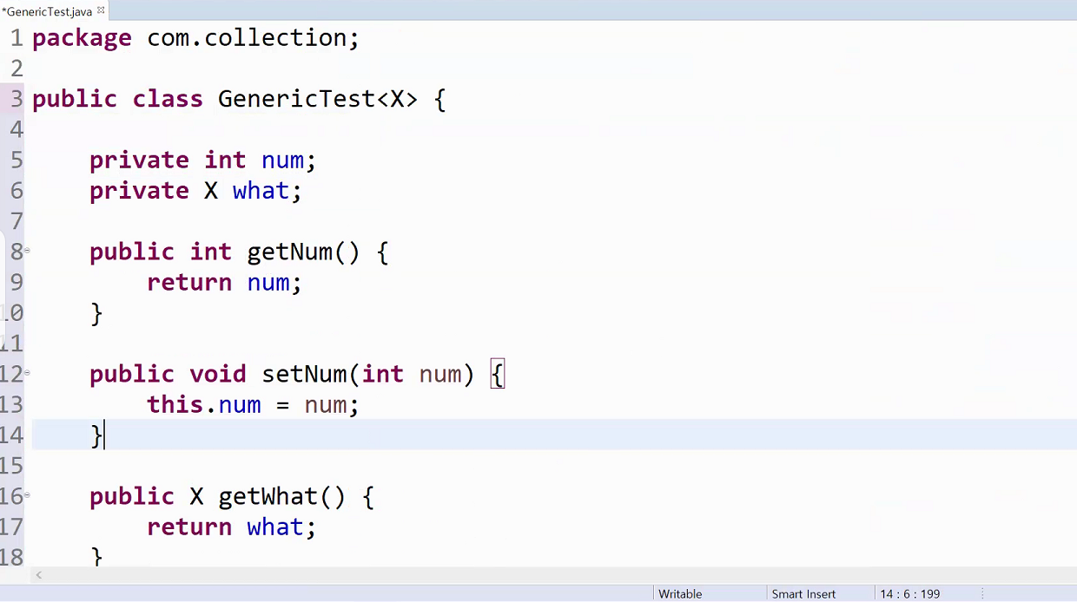

X는 현재 클래스 설계하는 시점에선 모르겠다는 뜻.

프로그래밍하다보면 반드시 참조형만 써야하는 경우가 생긴다.

기본형을 참조형으로 바꿔줄 경우를 대비해서 기본형을 참조형으로 바꾸는 키워드들.

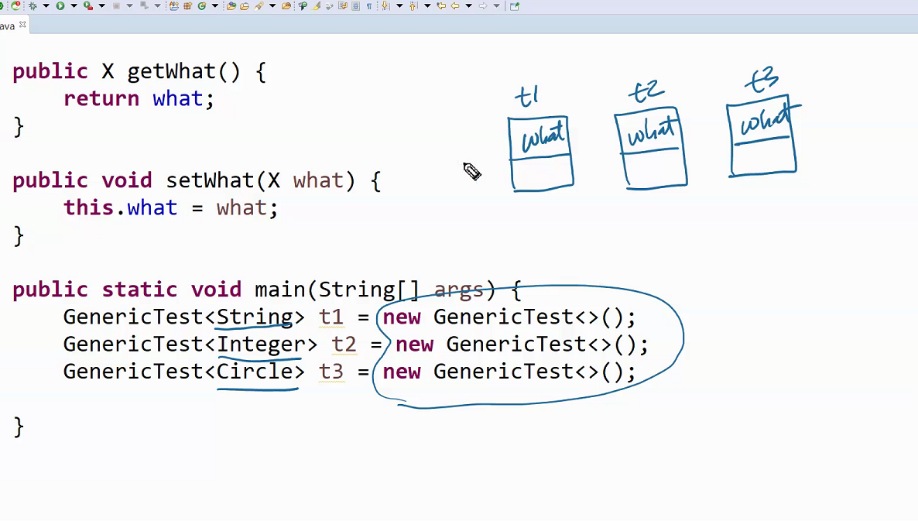

다 왓이 있는데 타입이 다 다름.

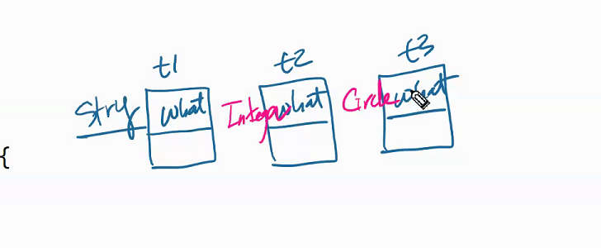

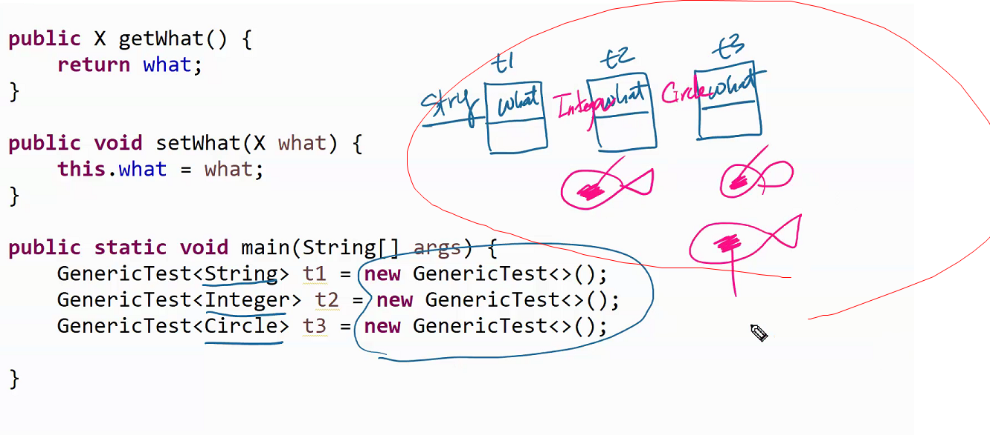

저 안에 든게 다 다름.

제네릭 객체 설계 당시엔 사용할 클래스 타입 설정 x

사용자가 new생성자로 생성할 때 타입 정하는 거.

x라는 타입이 서로 다 다르게 들어갈 수 있다.

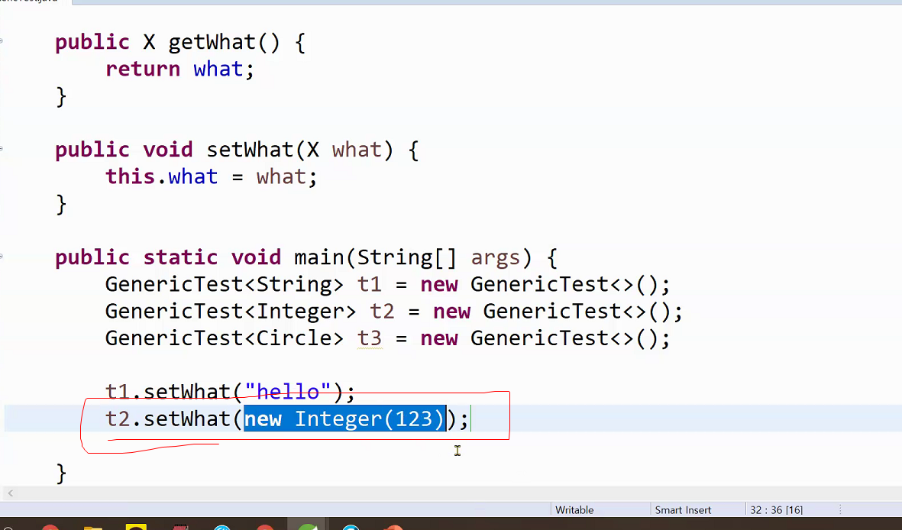

123은 기본형인 데이터 막 포장해서 참조형으로 만든다.

원래 데이터는 기본형인데 기본형 데이터는 사용 안돼! 이런 경우가 있어서 저런 Integer같은 클래스를 사용한다.

(나중에 래퍼클래스라고 부른다.)

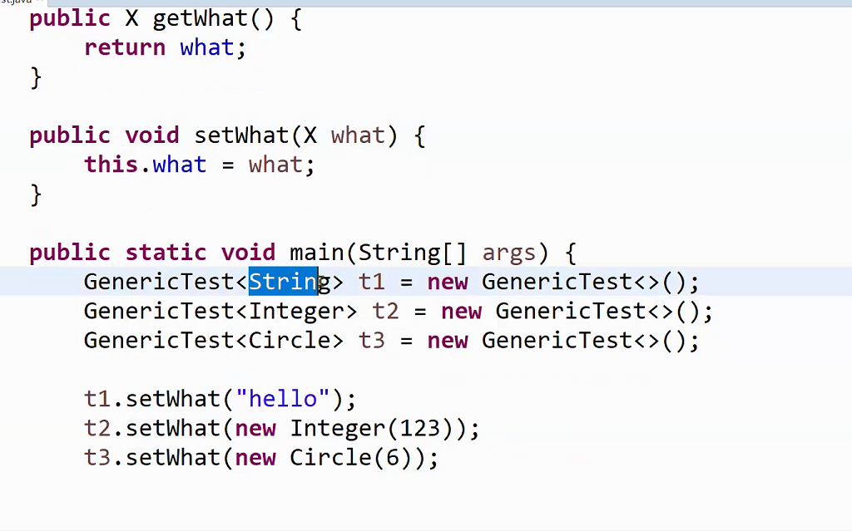

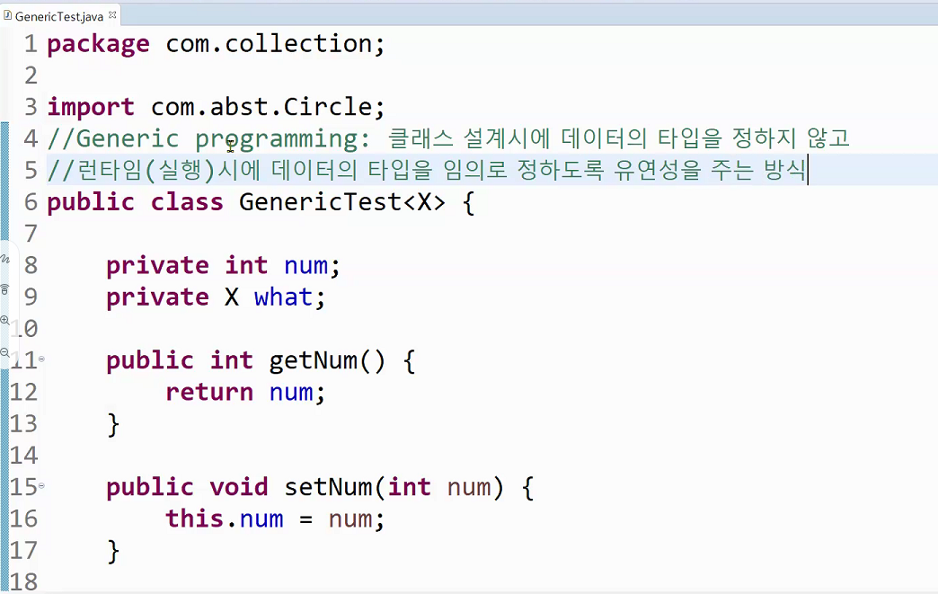

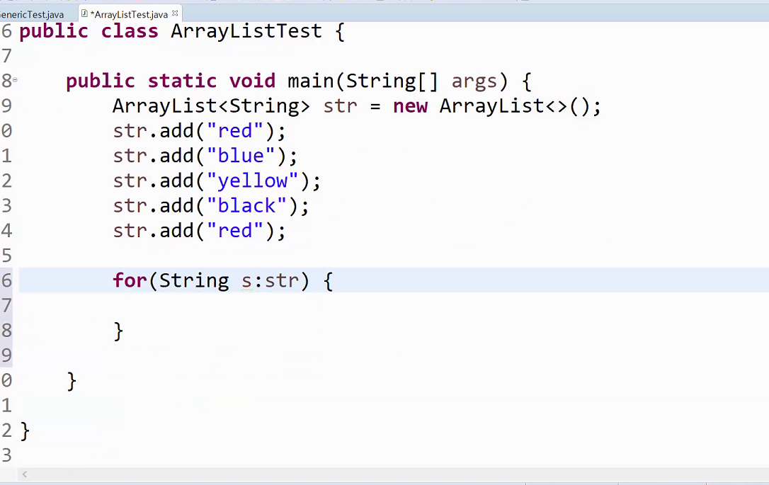

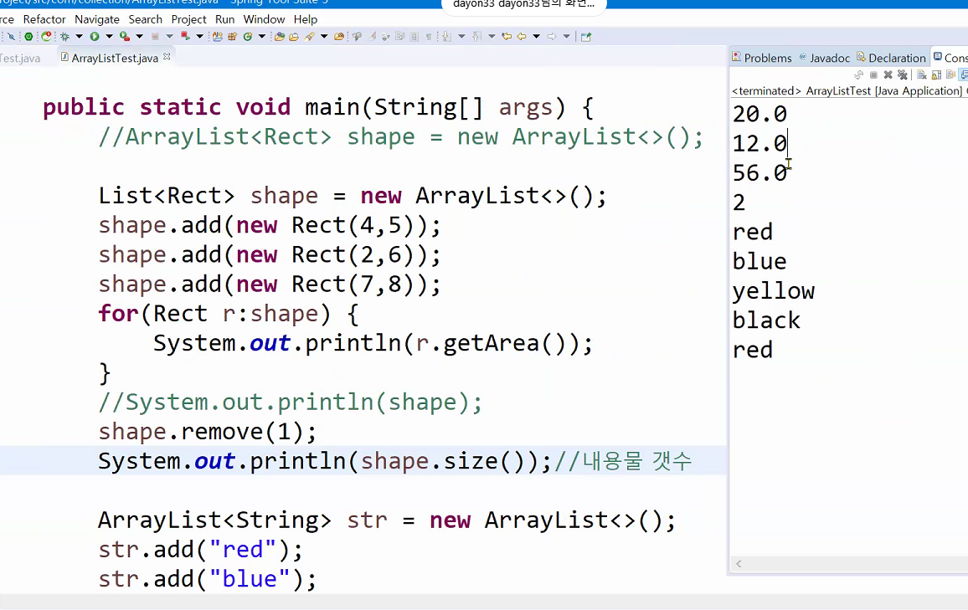

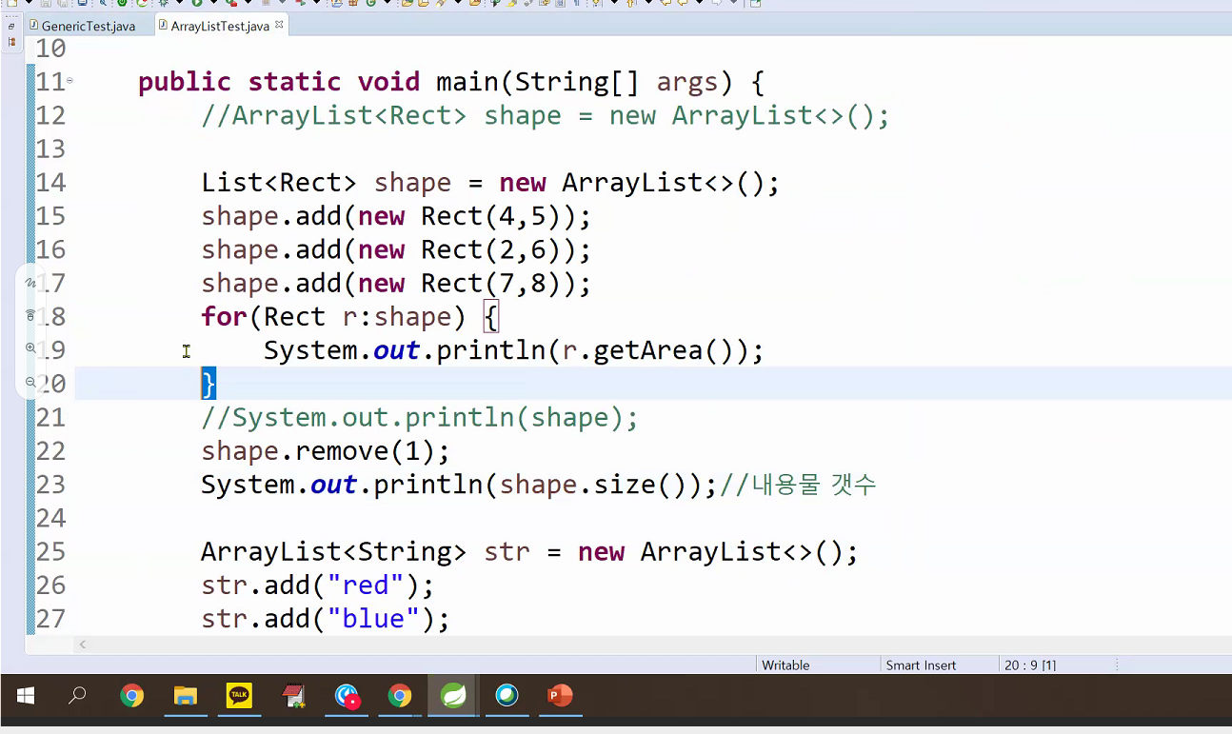

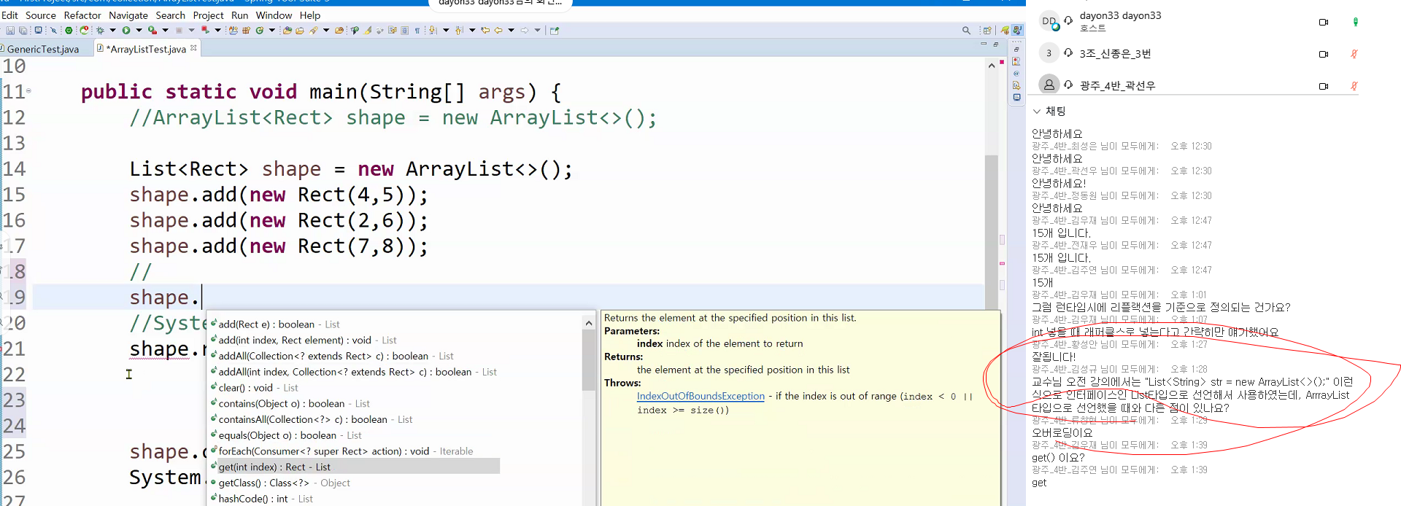

리스트는 리스트인데 내부에서 배열 사용 = 어레이 리스트

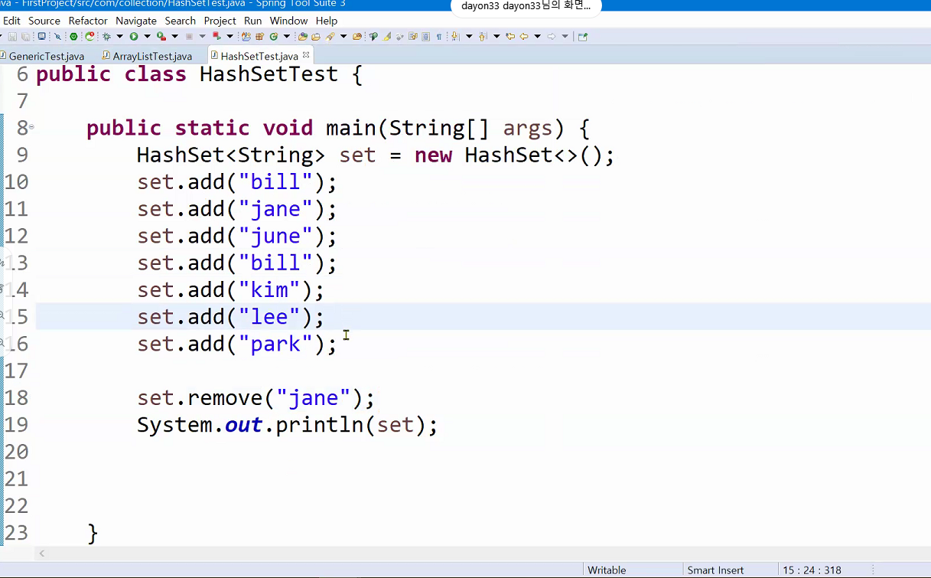

리스트로만 선언하면 어레이 리스트 타입 선언해서

나는 이런이런 메서드 숨겨두고 어레이리스트 내부에서 작업할 때

인터페이스로 막아둠.

꼭 그걸 사용해야되는 건 아님.

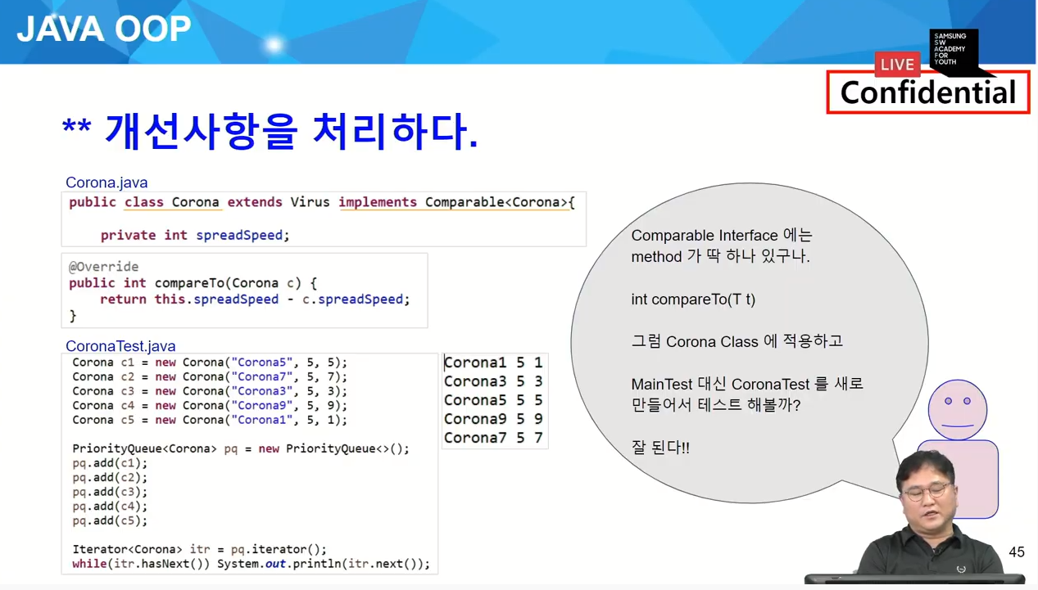

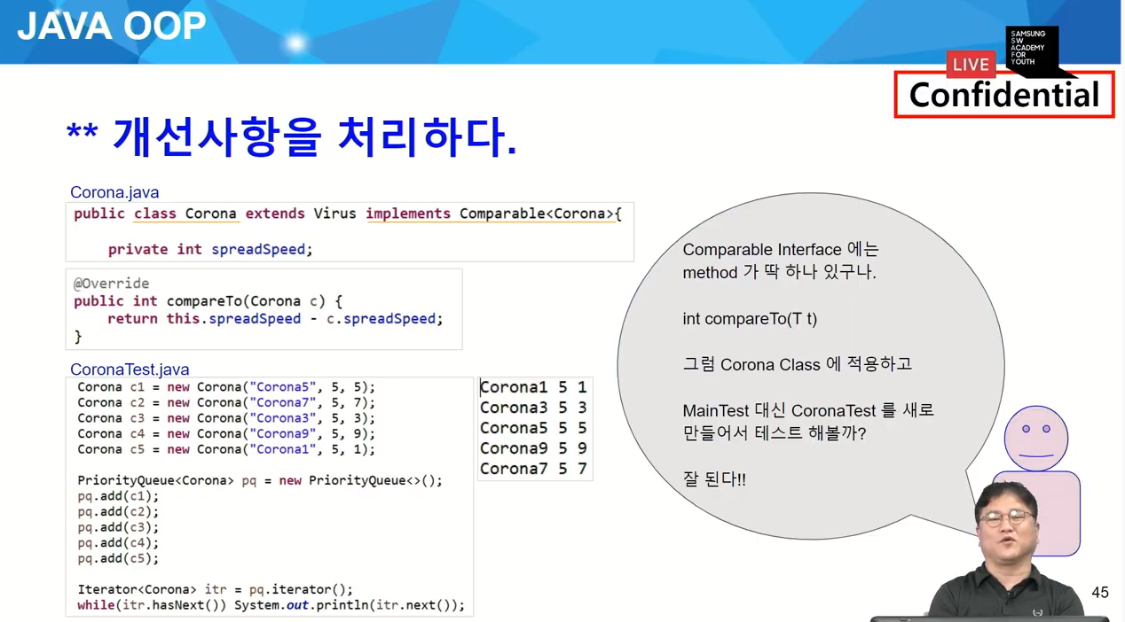

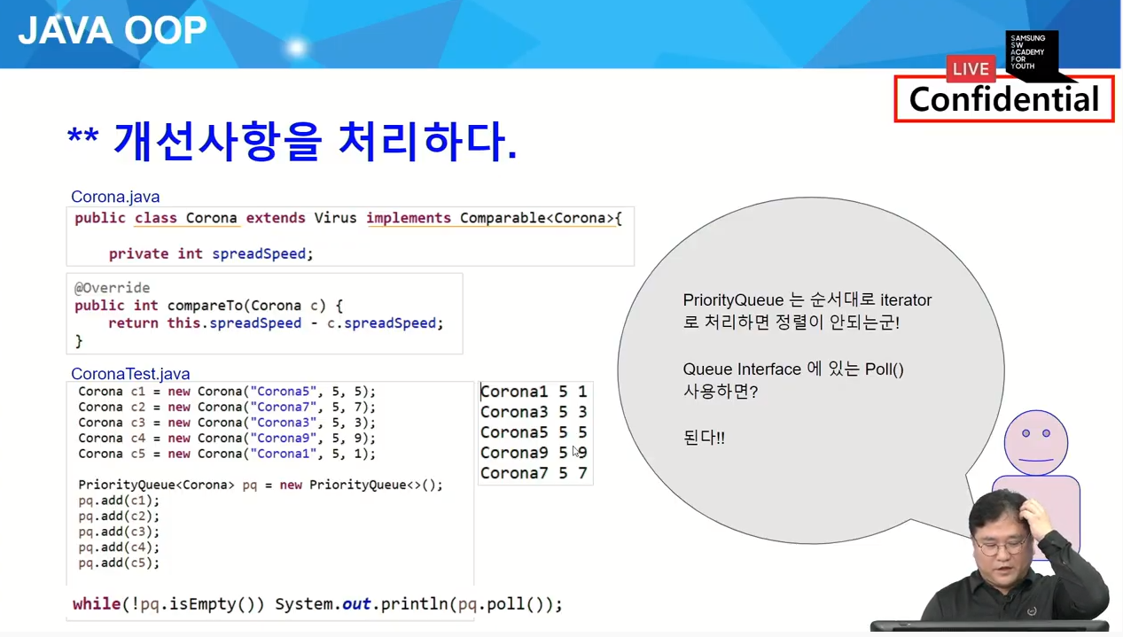

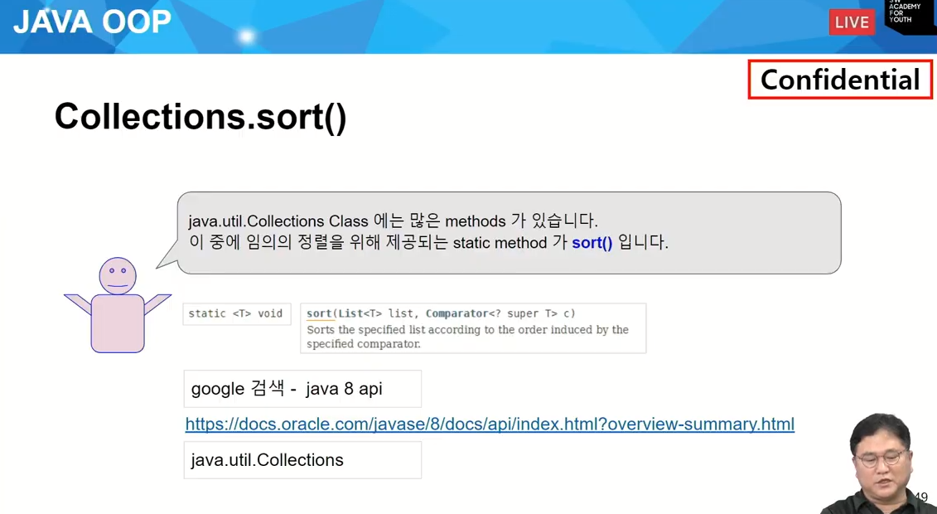

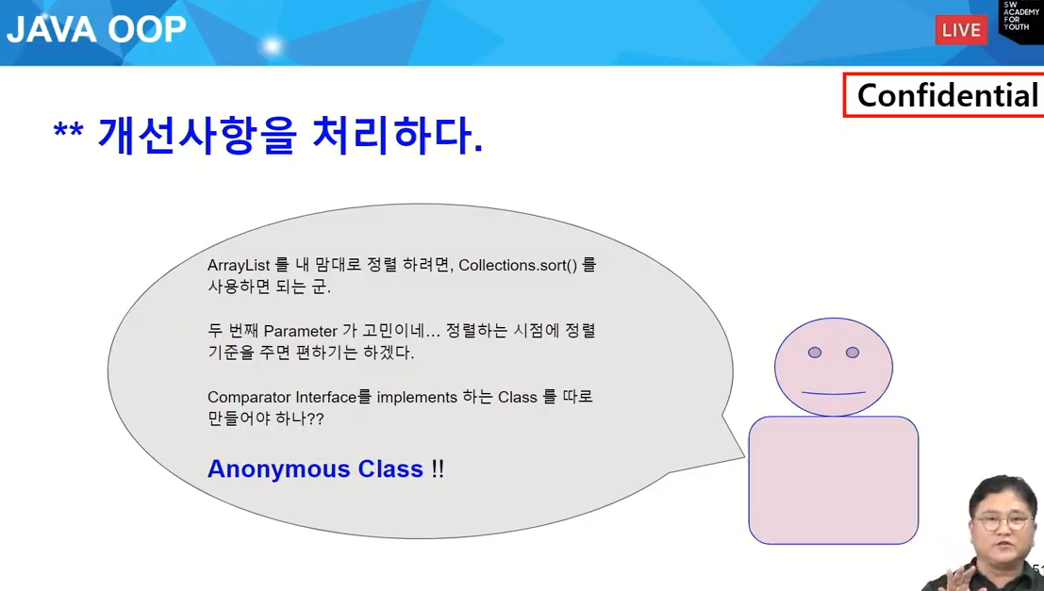

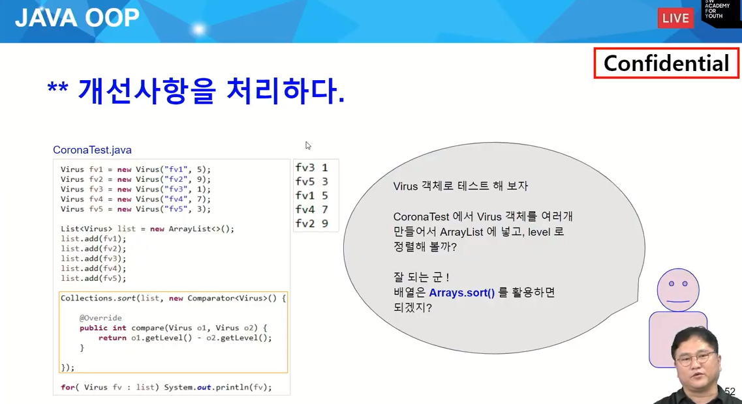

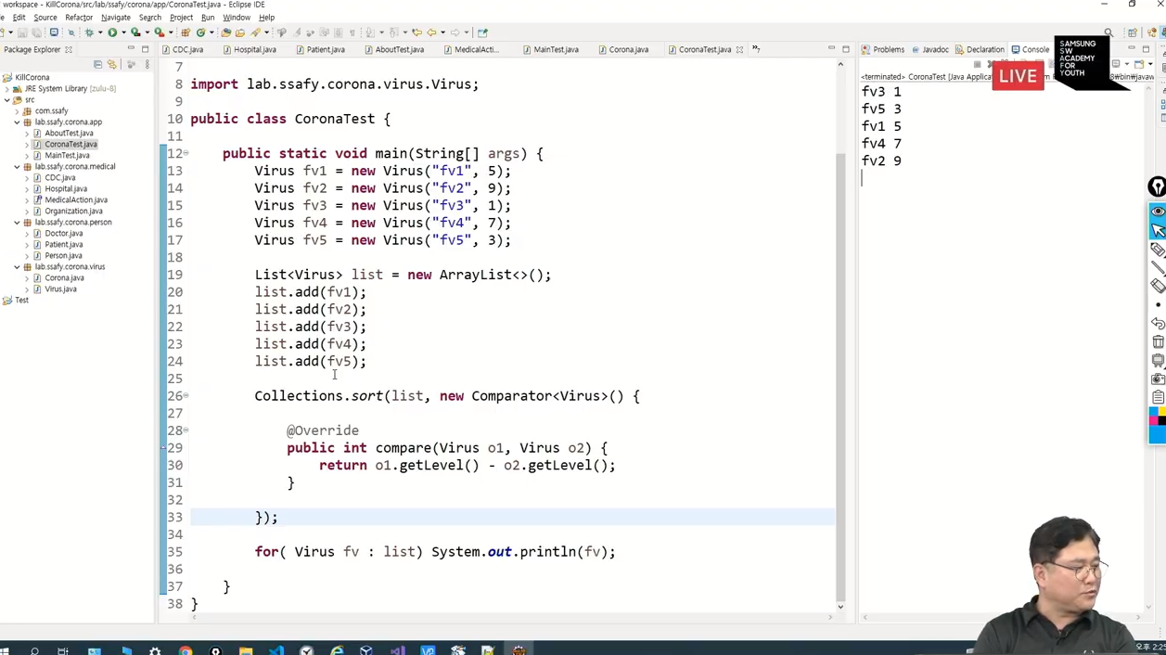

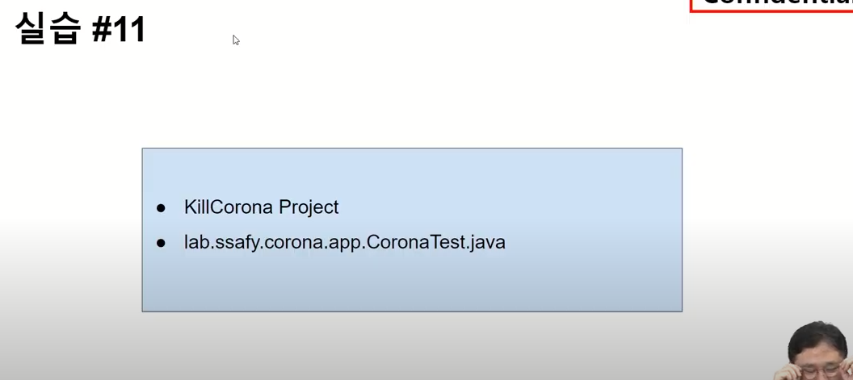

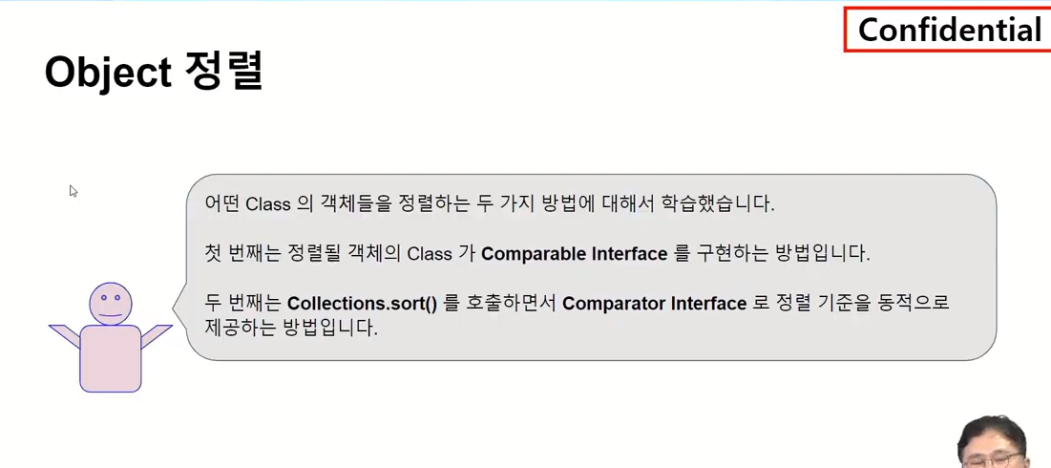

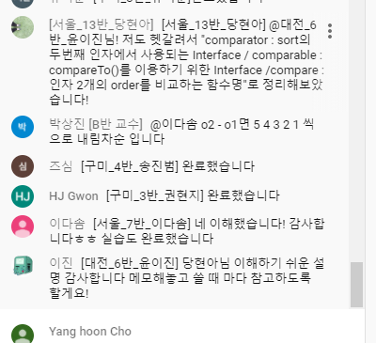

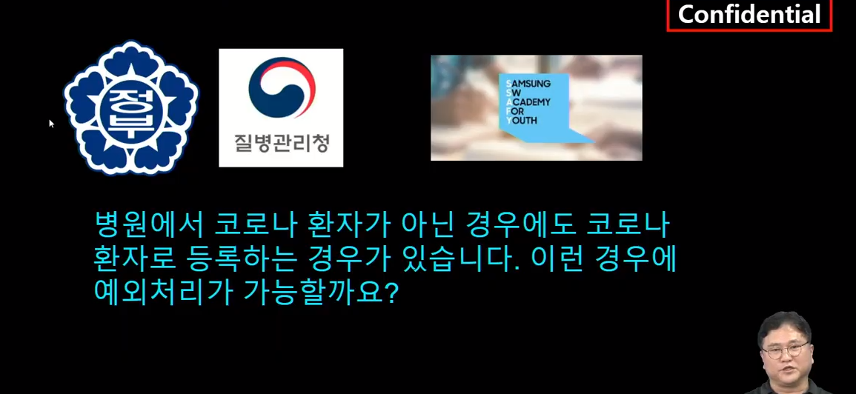

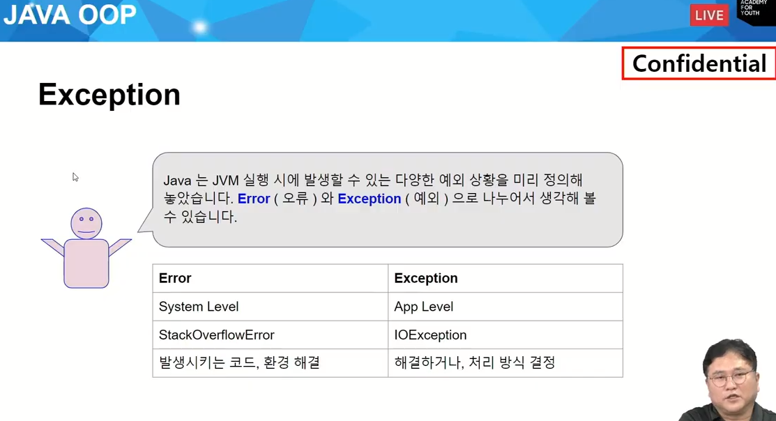

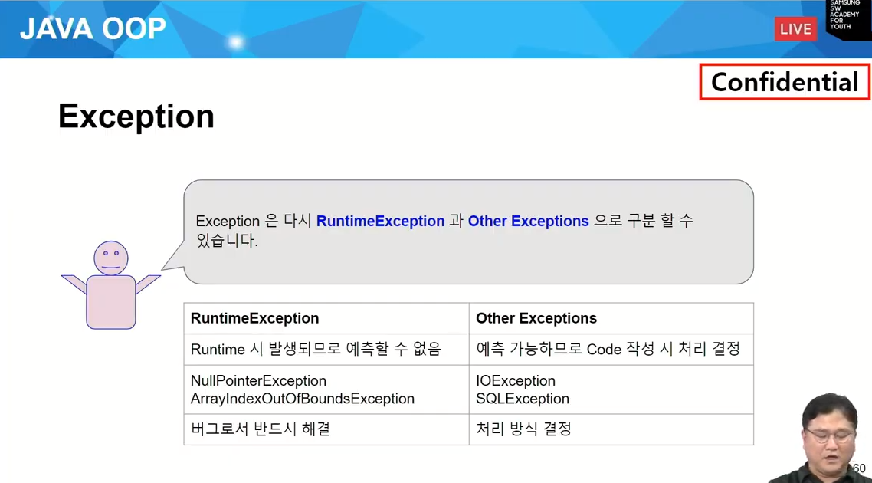

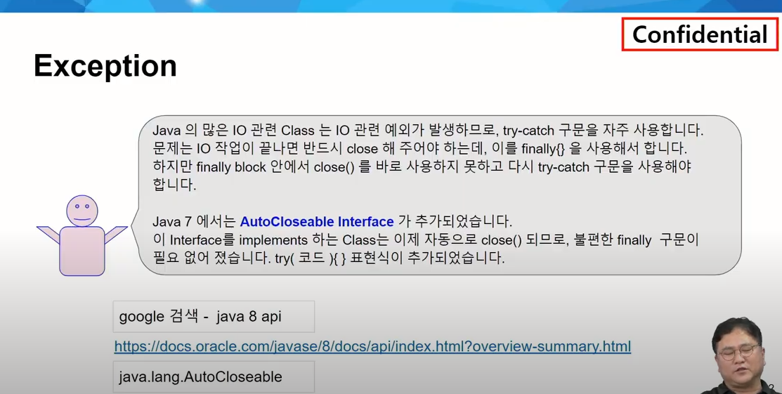

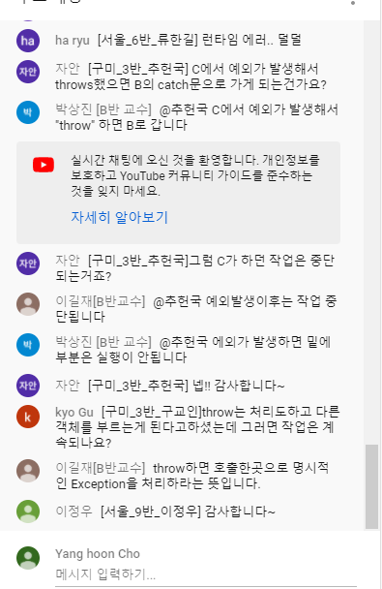

throws, throw 차이를 알아두자.

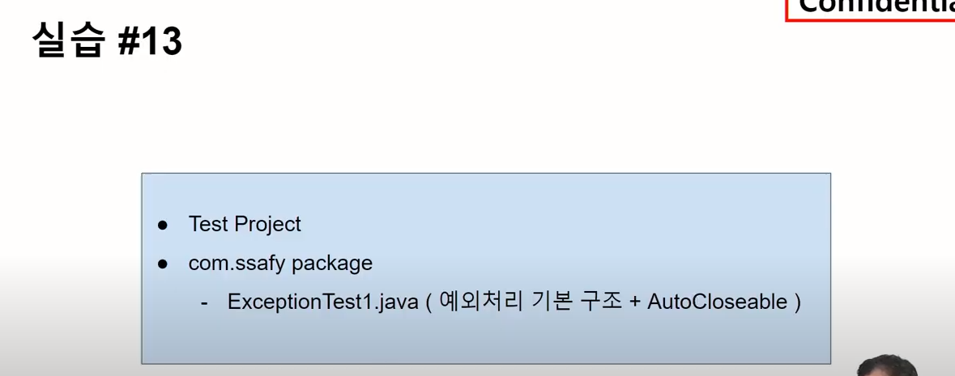

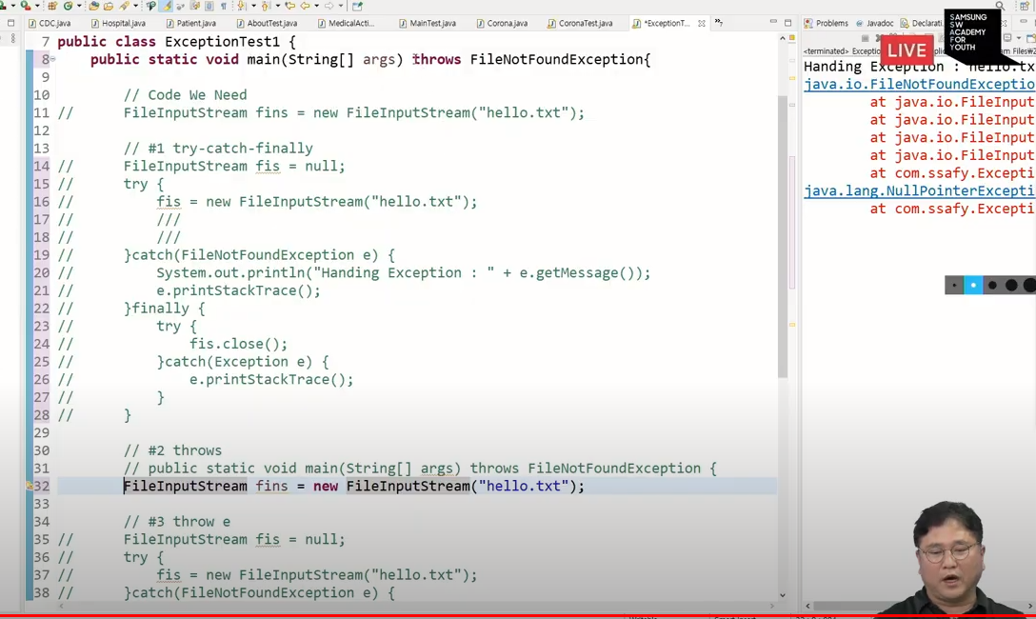

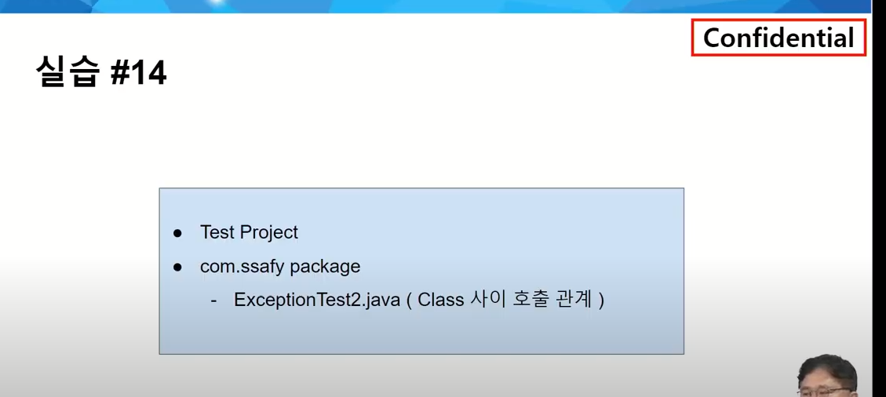

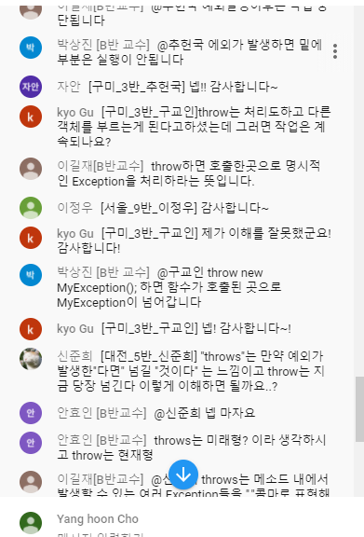

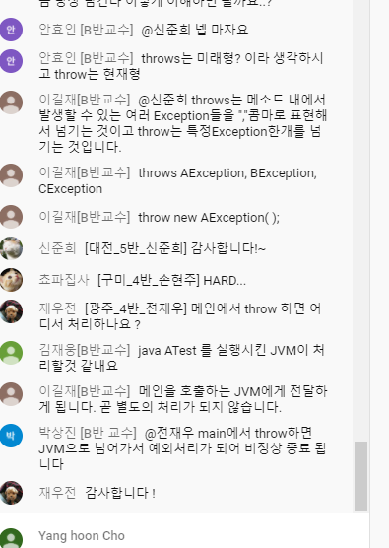

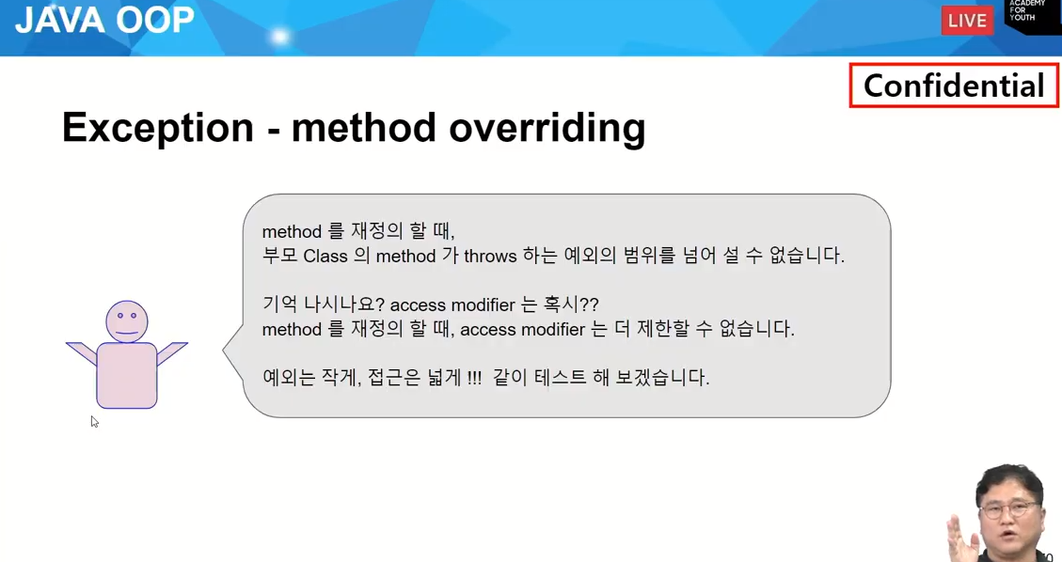

메서드 오버라이딩일떄 예외처리할떄, 억세스오버라이딩 이런식

예외는 작게(구체적으로) 접근은 넓게 해야한다.

.

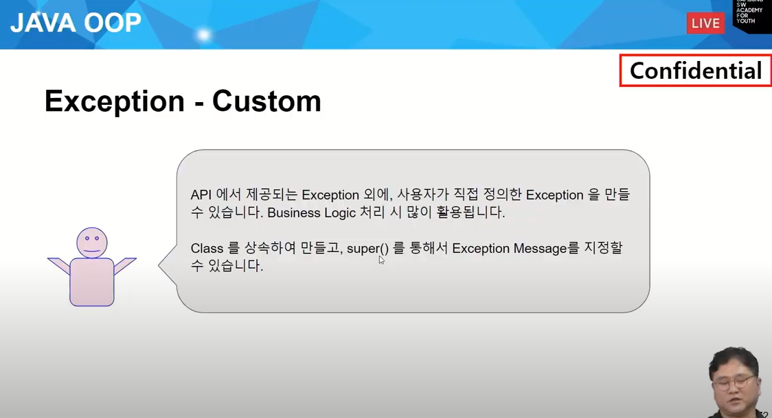

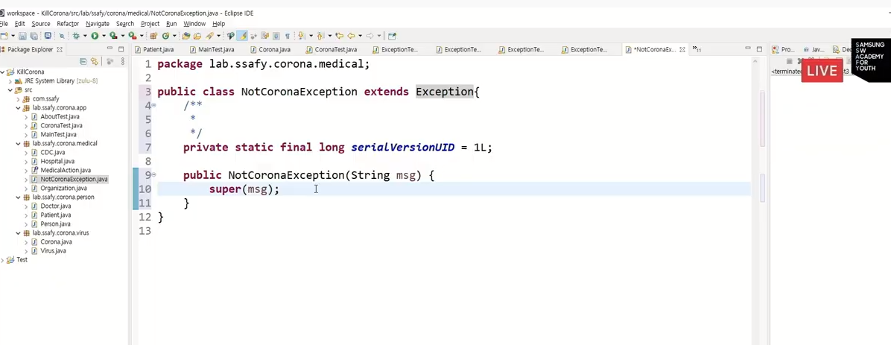

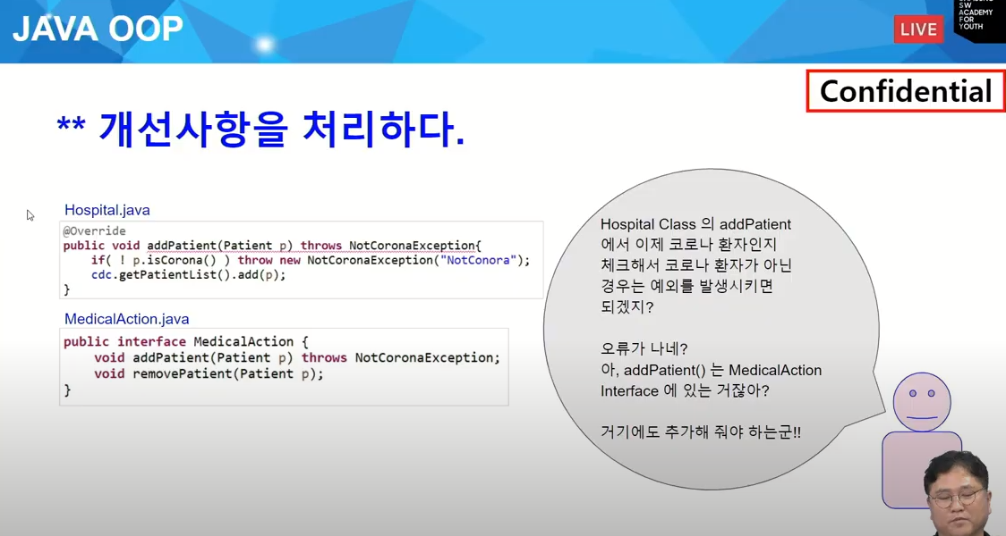

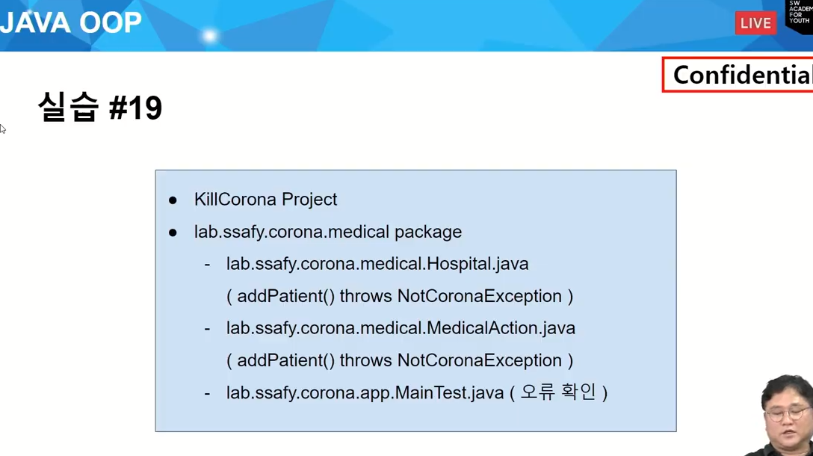

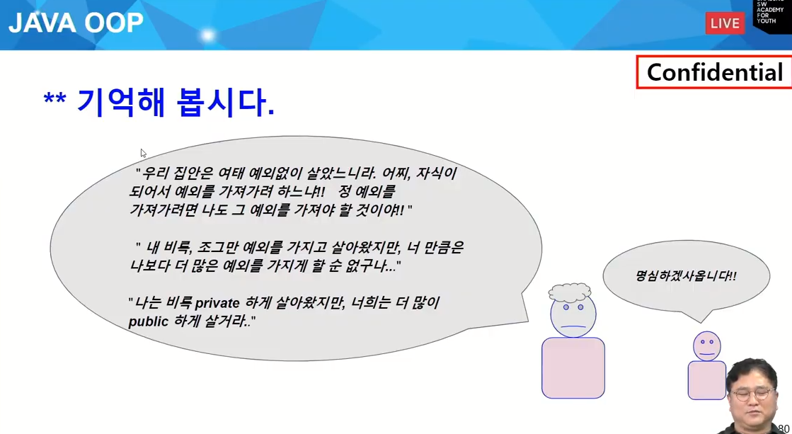

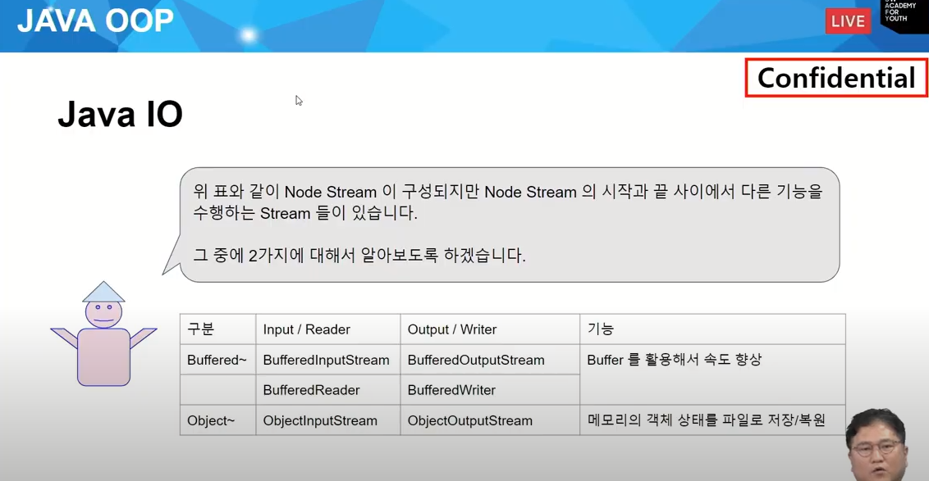

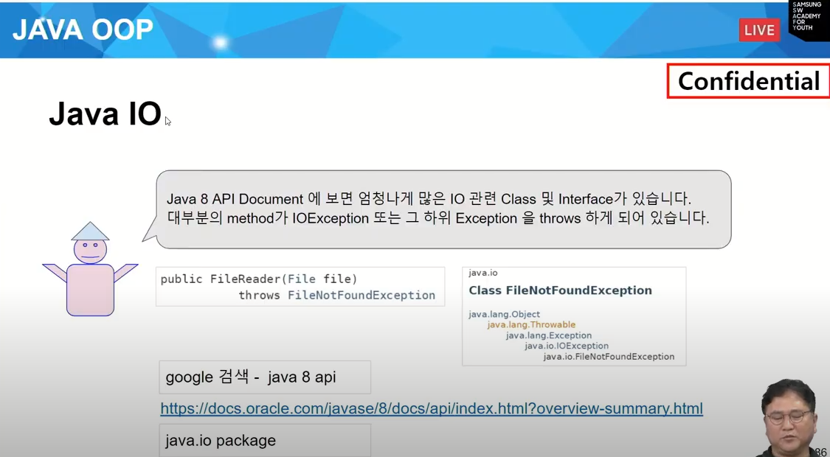

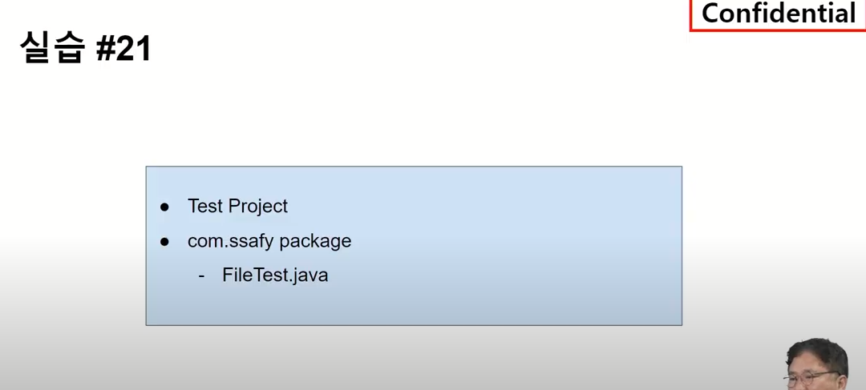

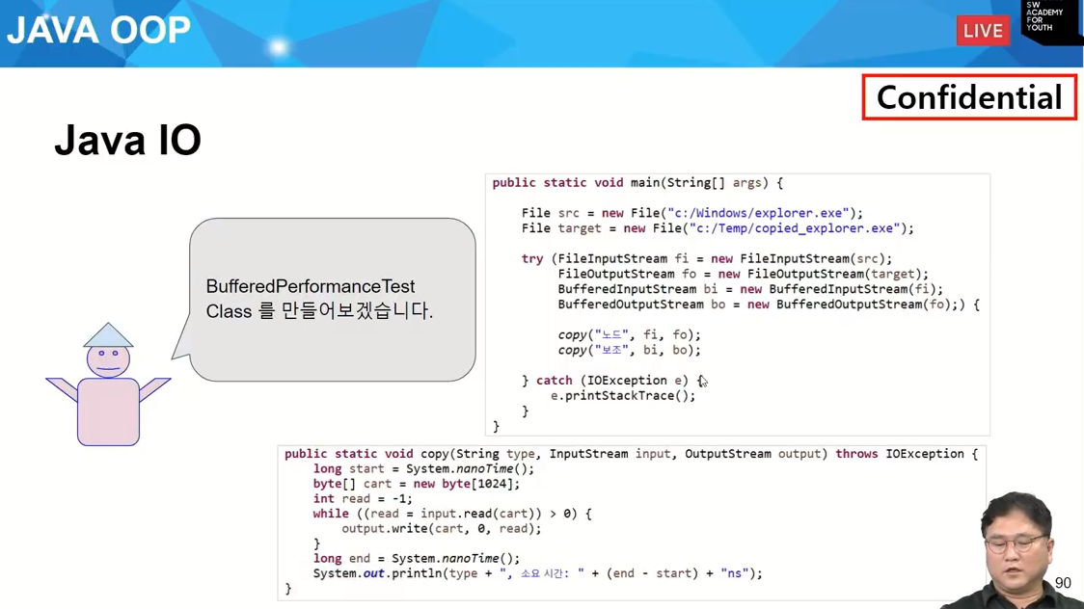

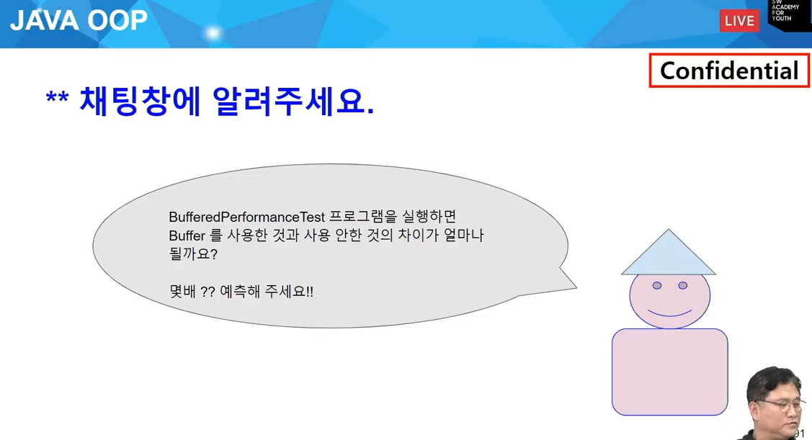

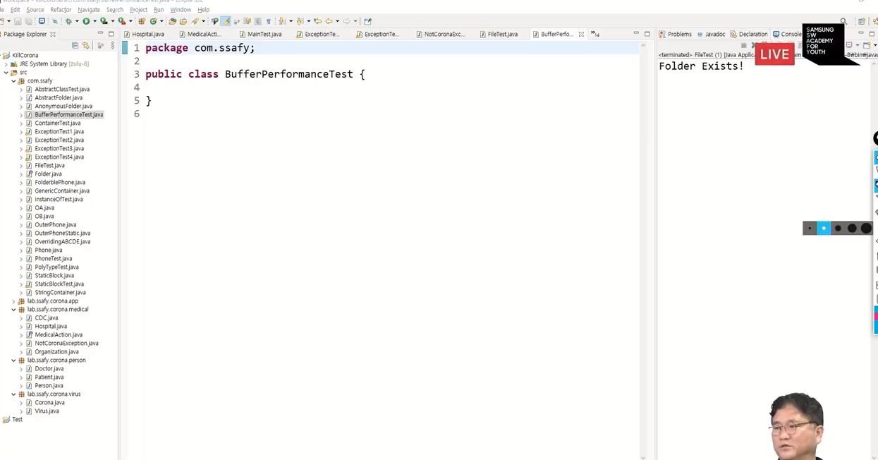

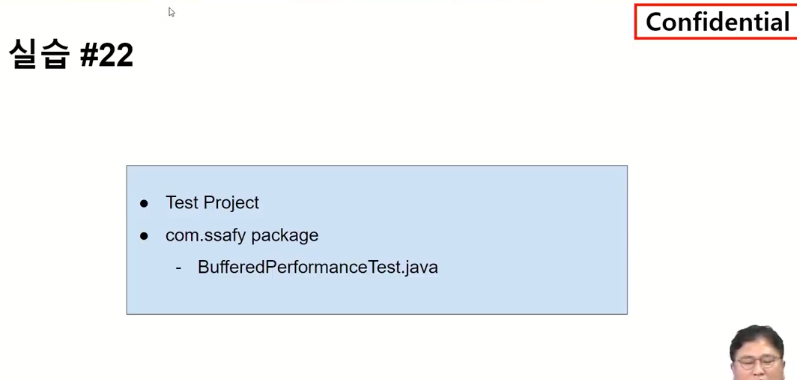

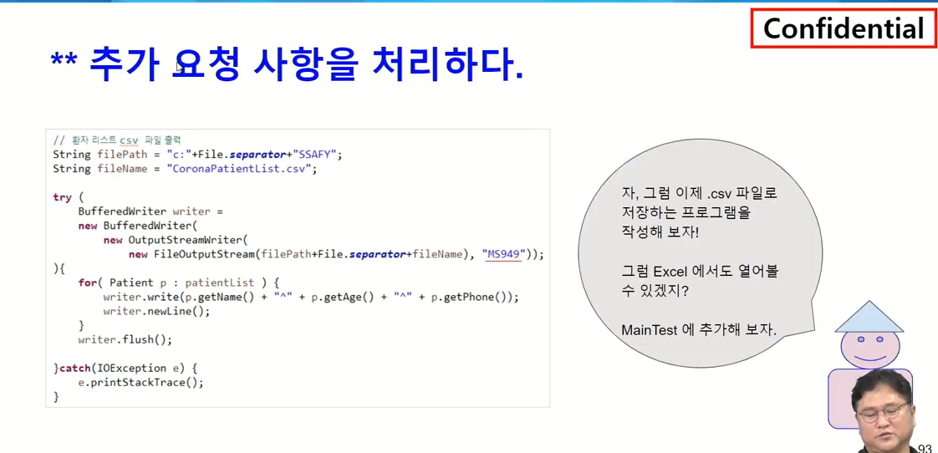

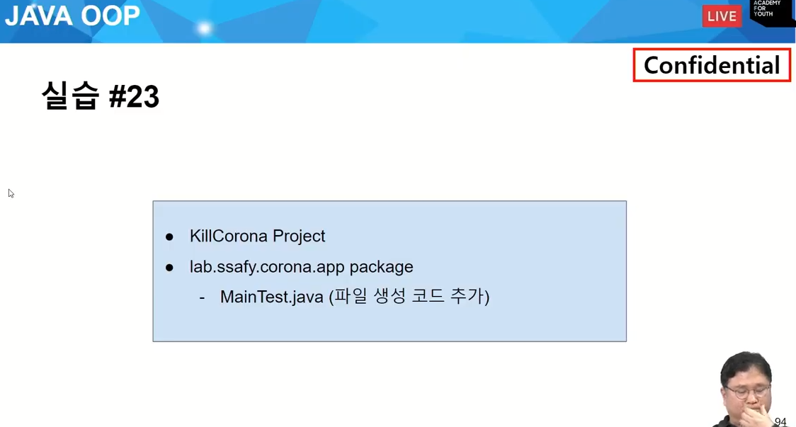

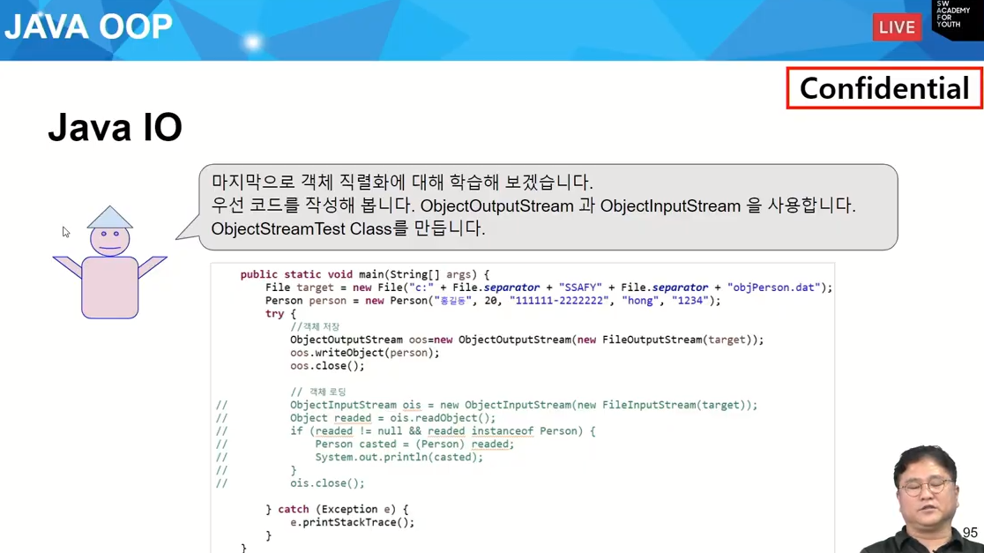

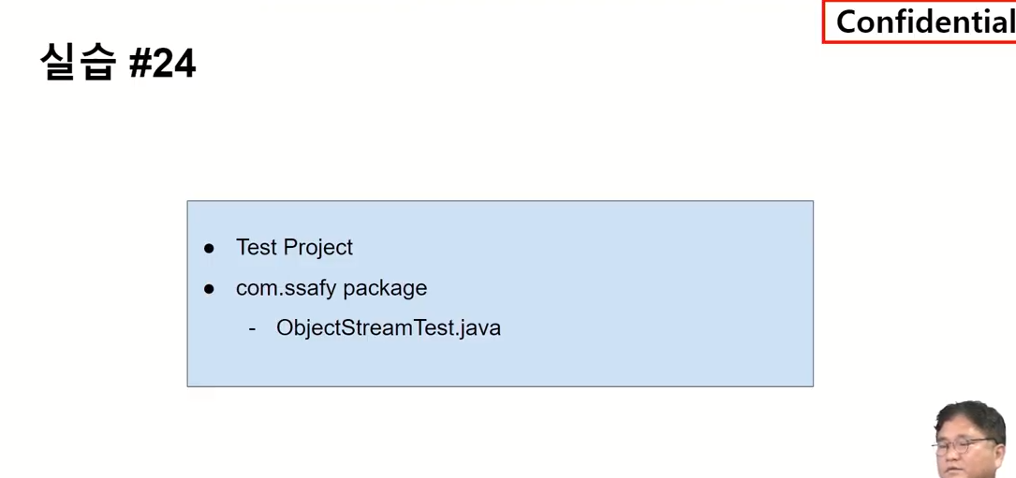

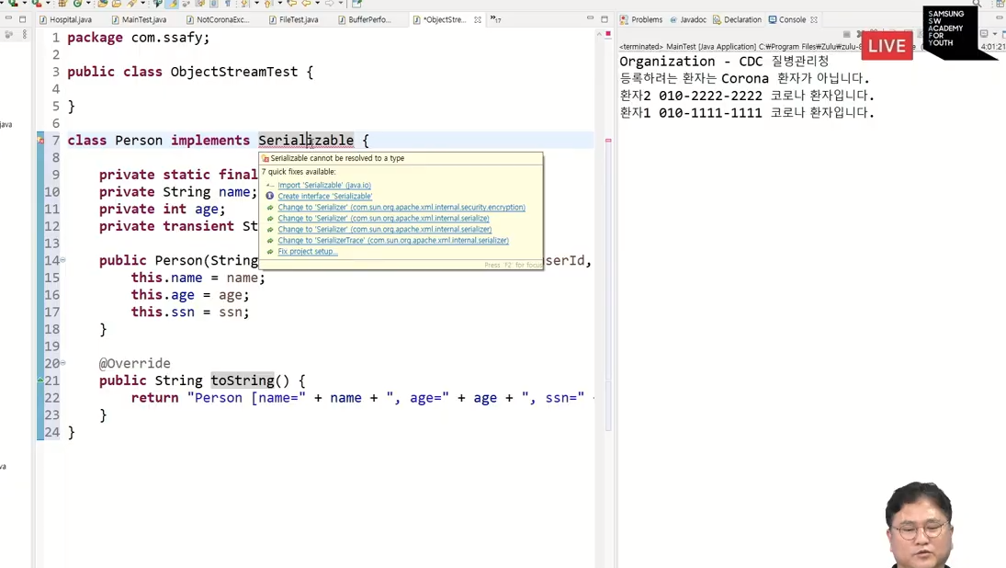

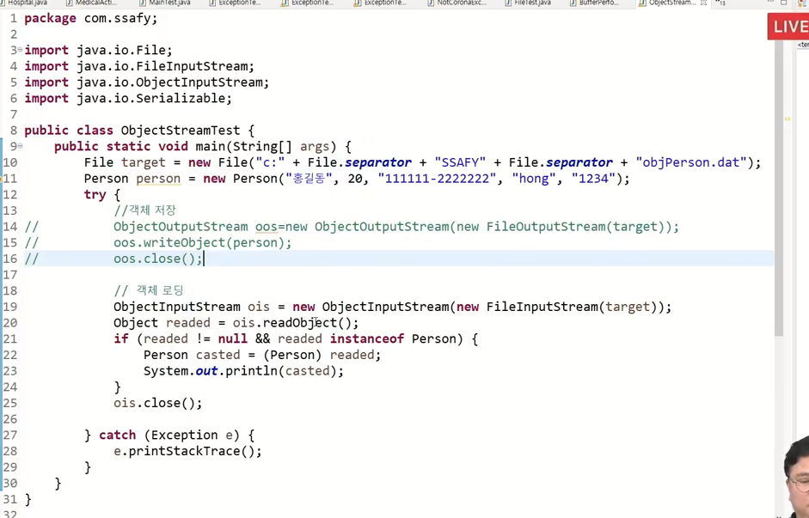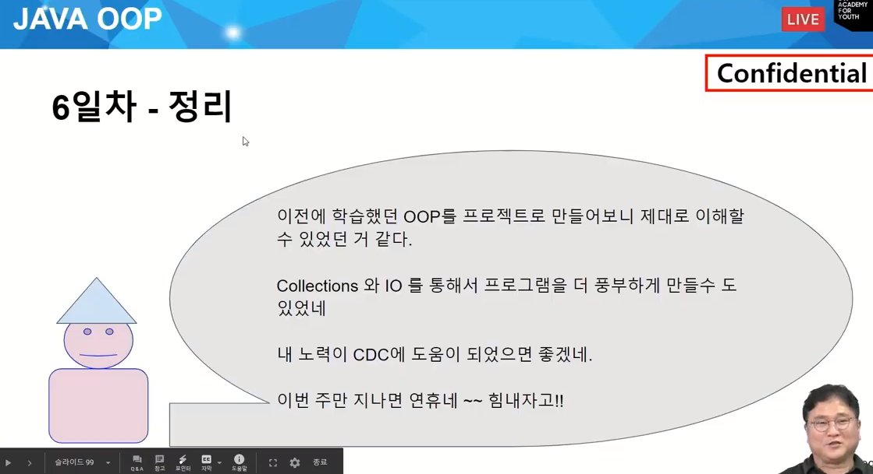

웹엑스 오후

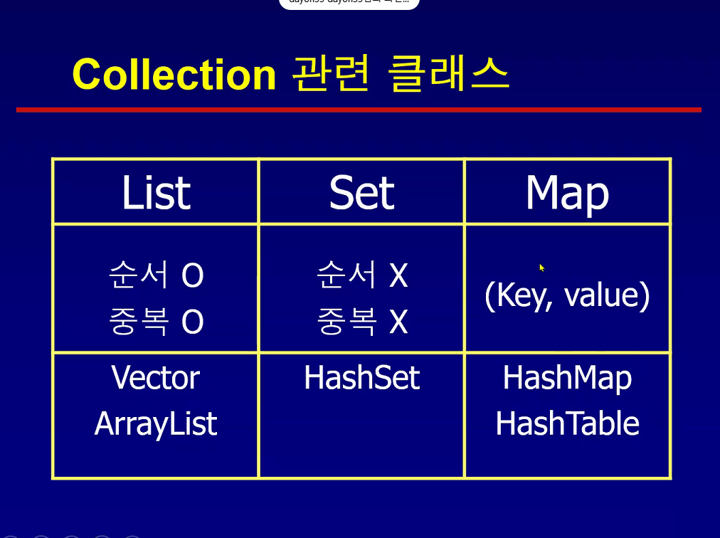

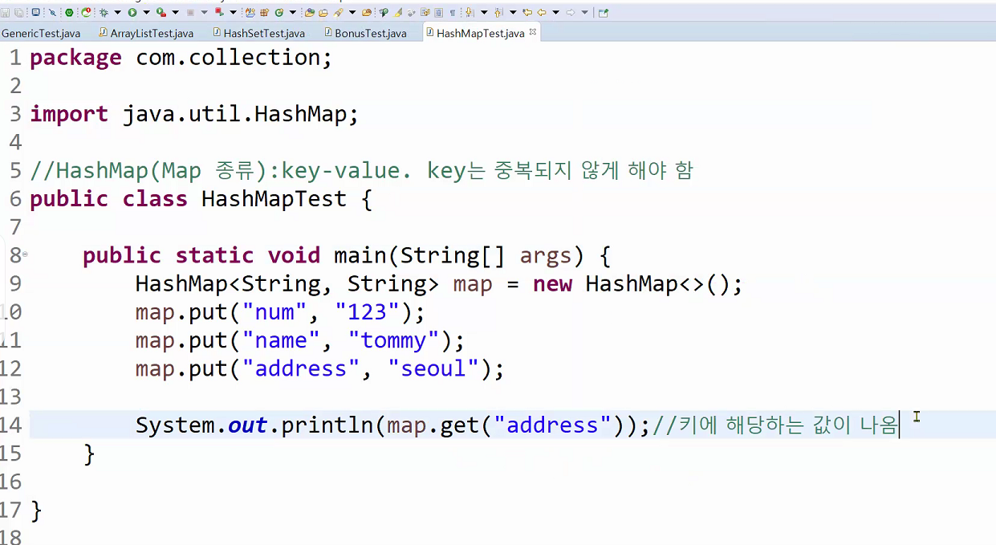

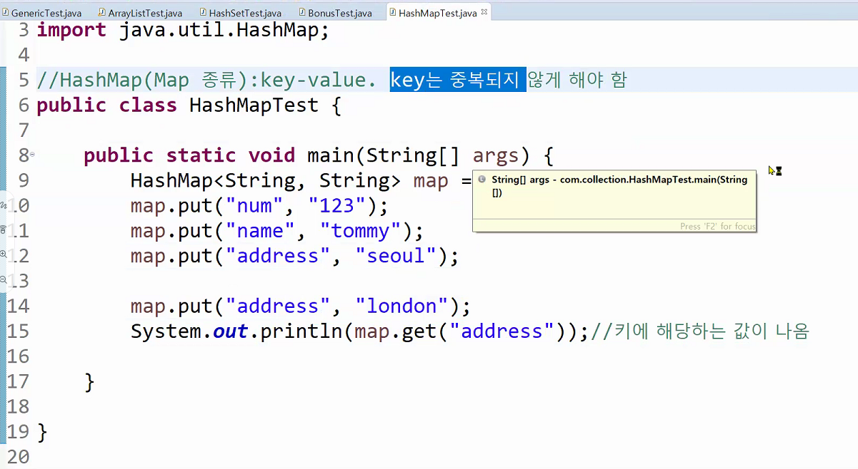

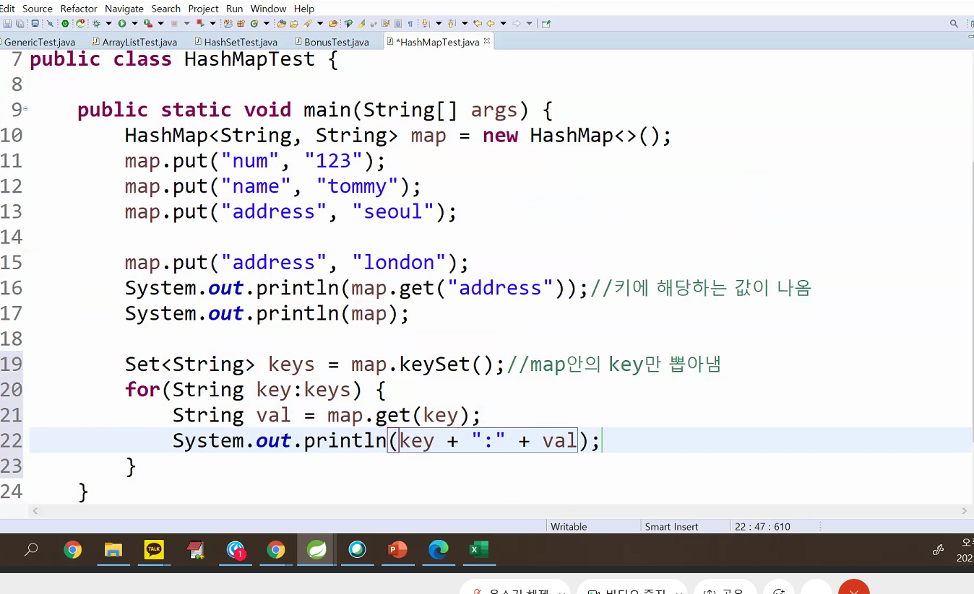

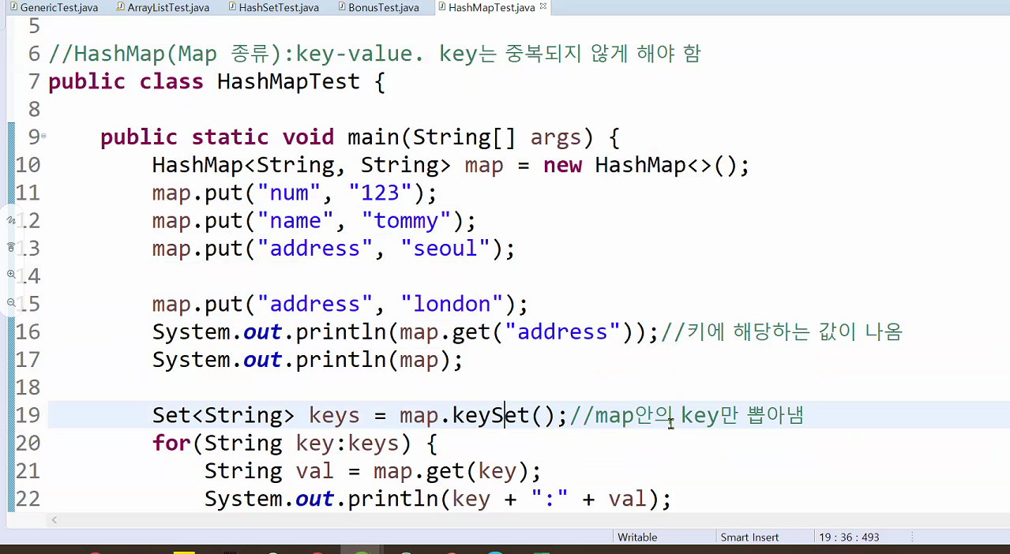

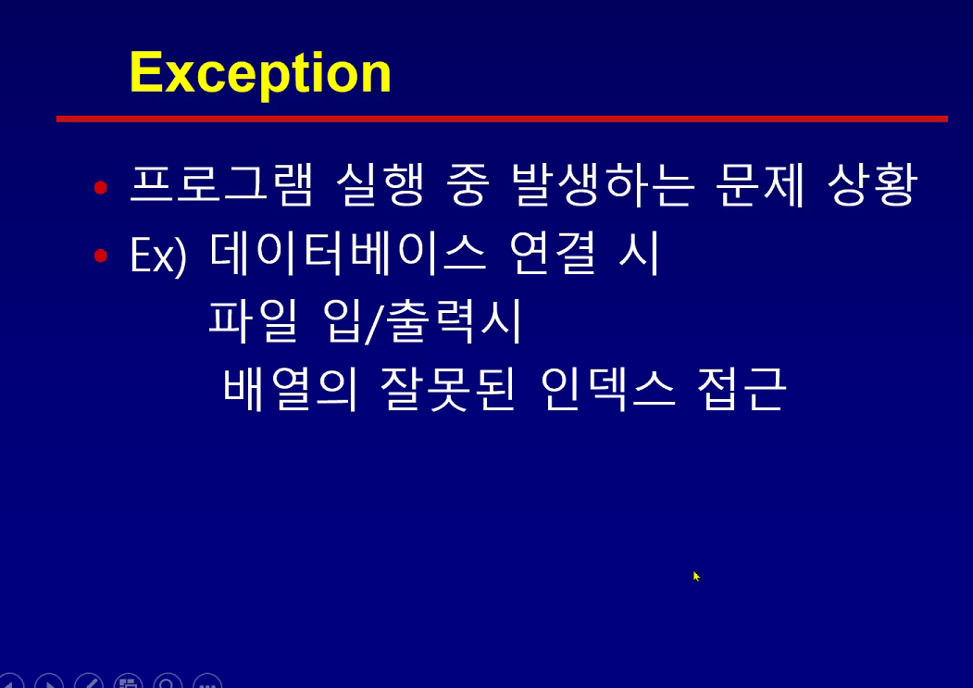

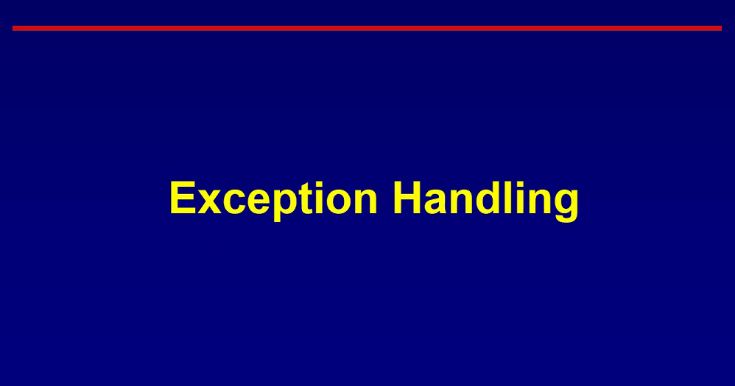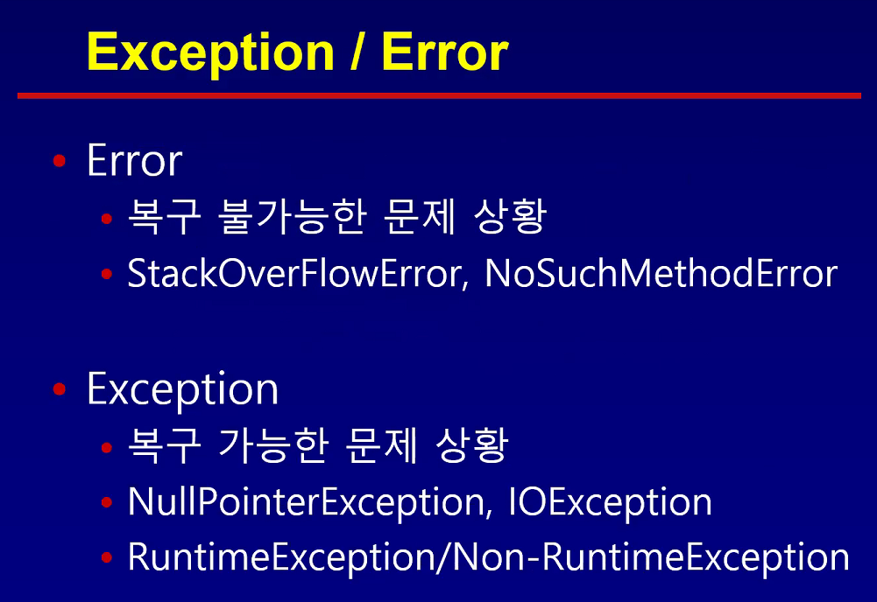

에러는 신경 안 쓰고 예외만 신경.

에러는 프로그램상에서 문제라기보다 하여튼 막 메모리거나 무한루프(힙에 계속 돌아서 힙이 꽉참)라던가 이런식으로 복구 불가능 ㅎ하면

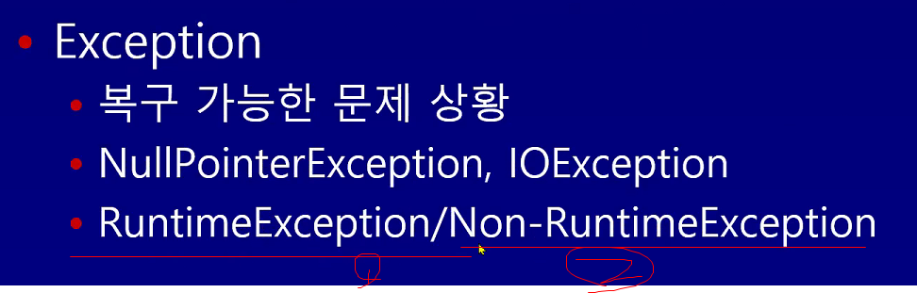

런타임 익셉션 = 실행중에 발생하는 예외(실행은 됨)

논 런타임 익셉션 = 실행도 안됨.

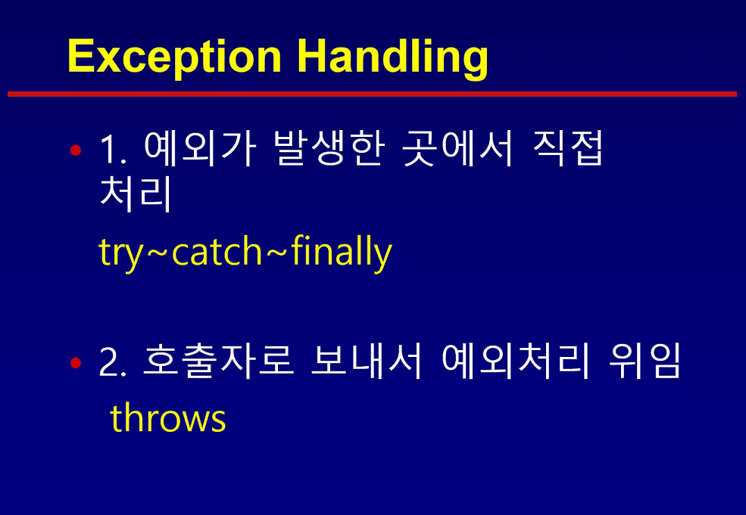

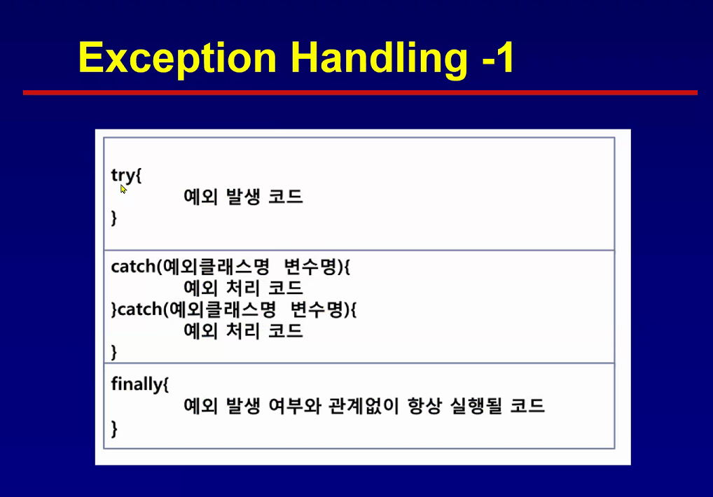

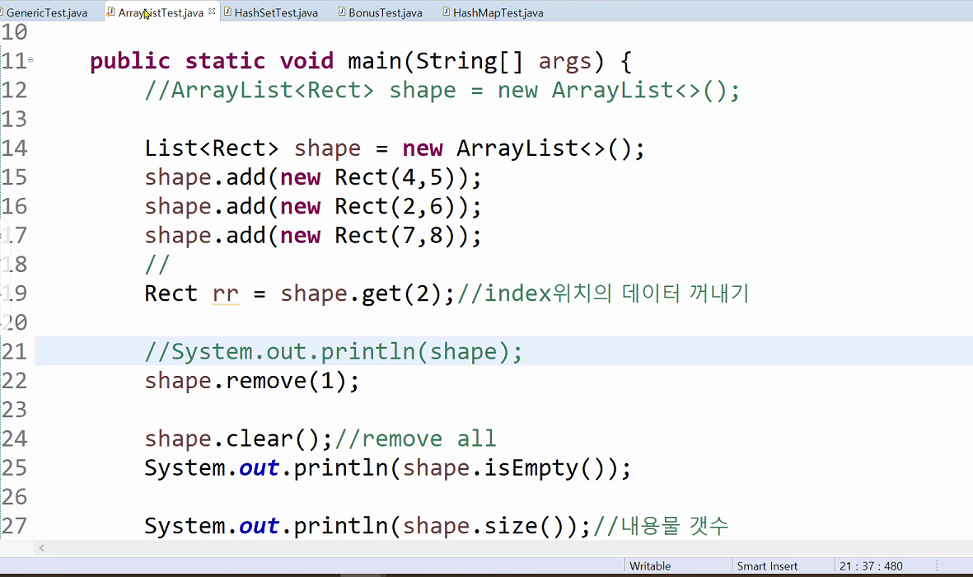

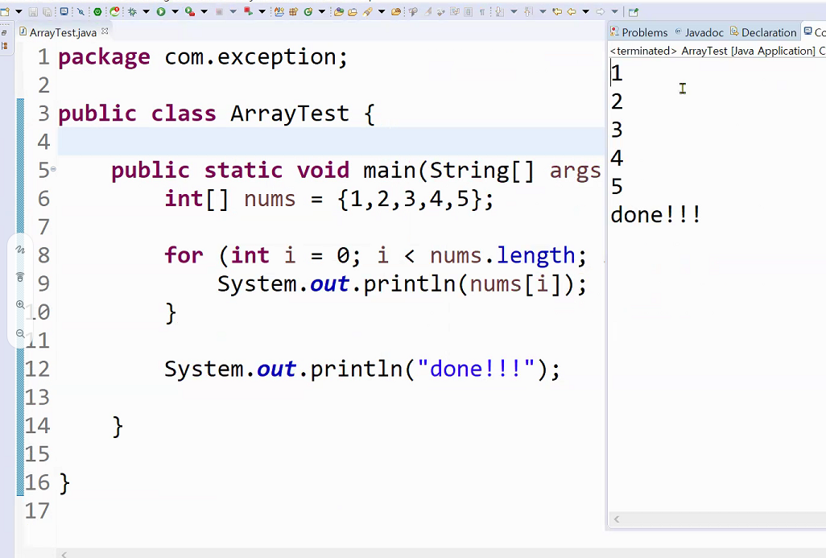

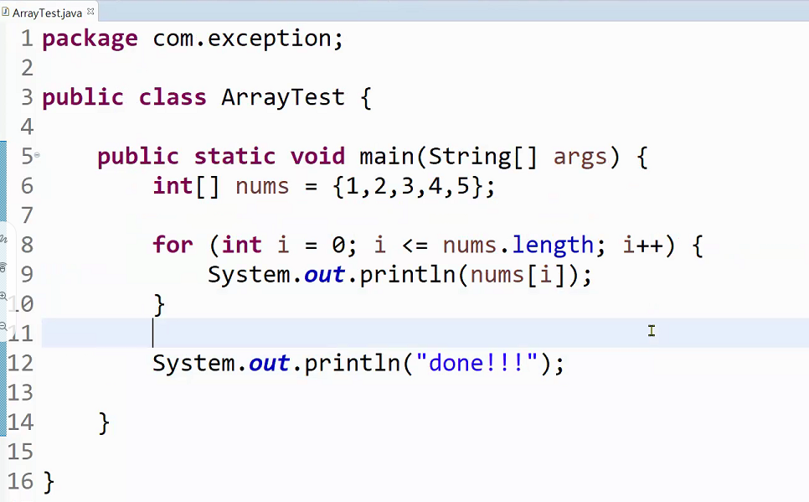

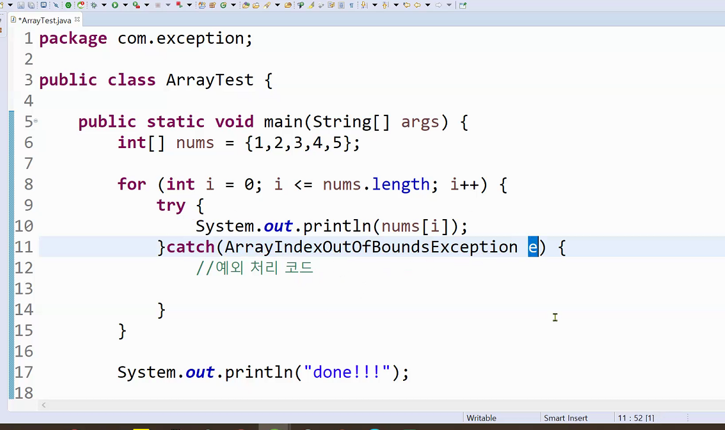

예외 관련된 모든 정보가 e에 담김.

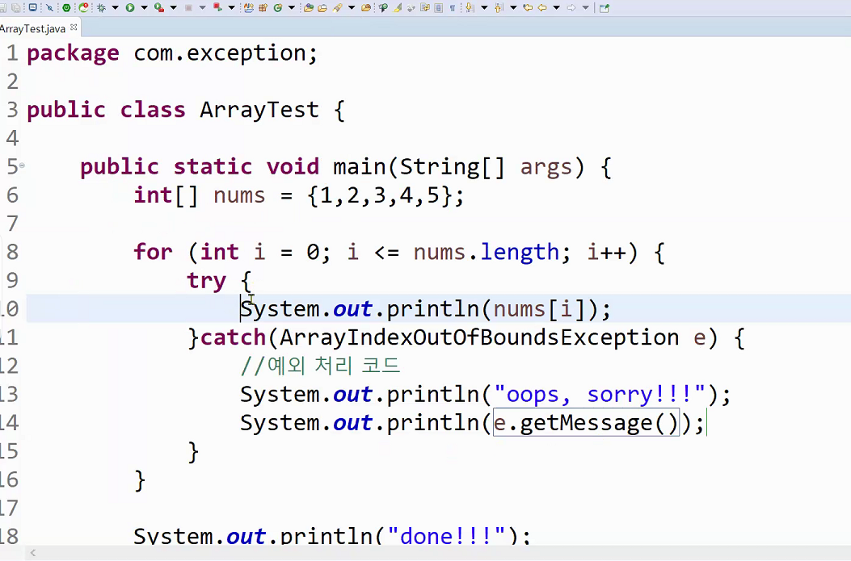

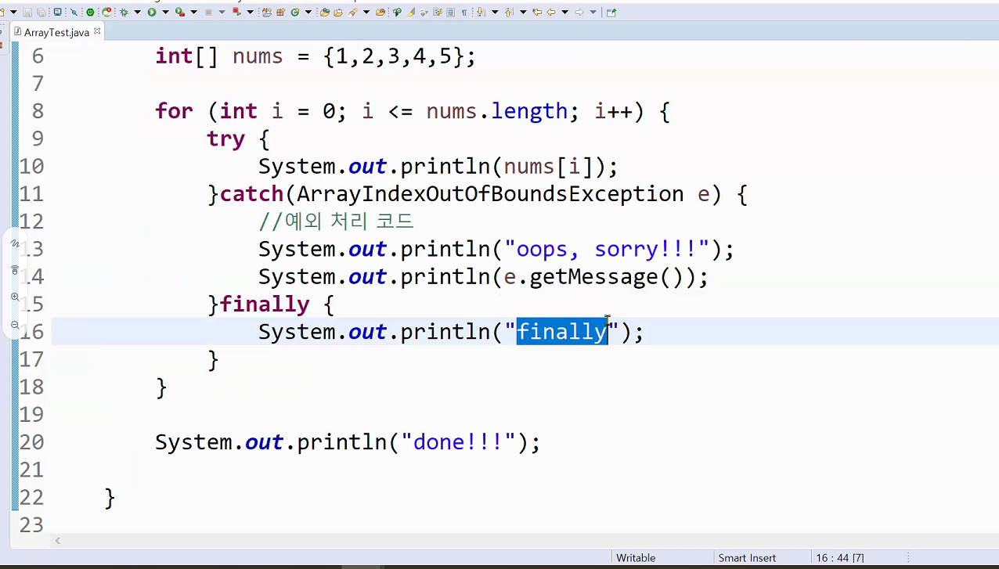

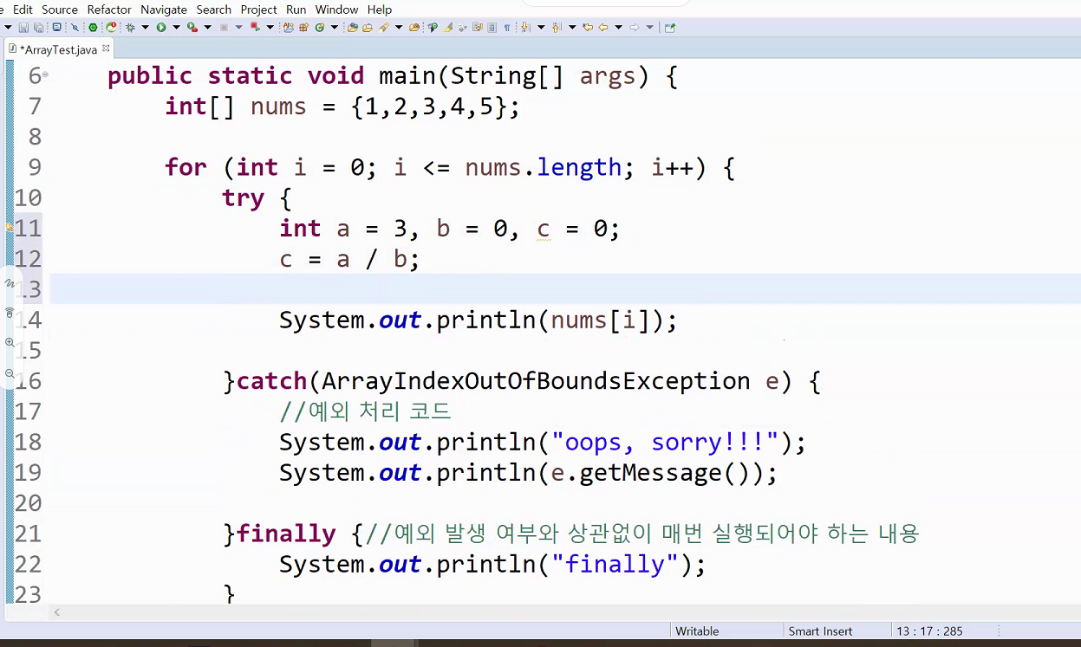

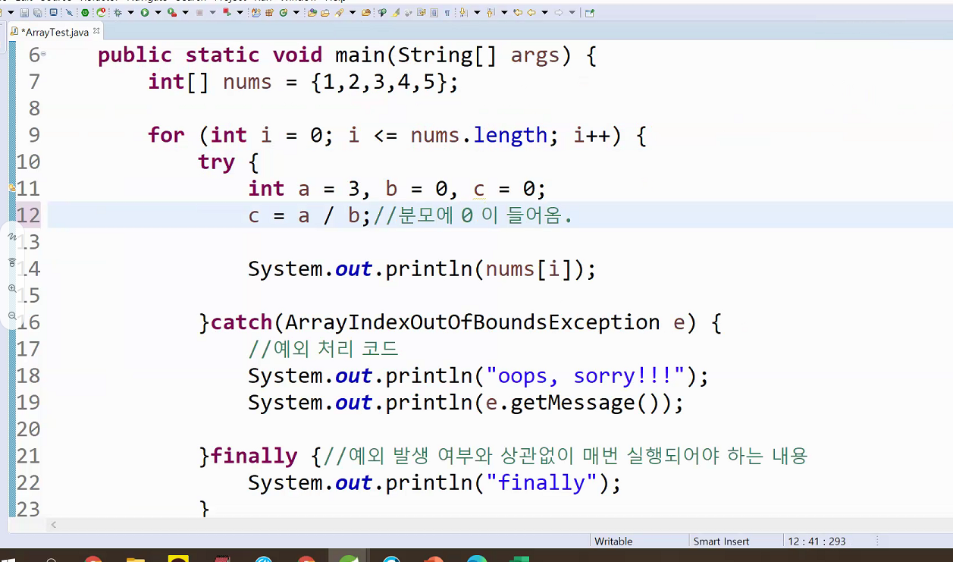

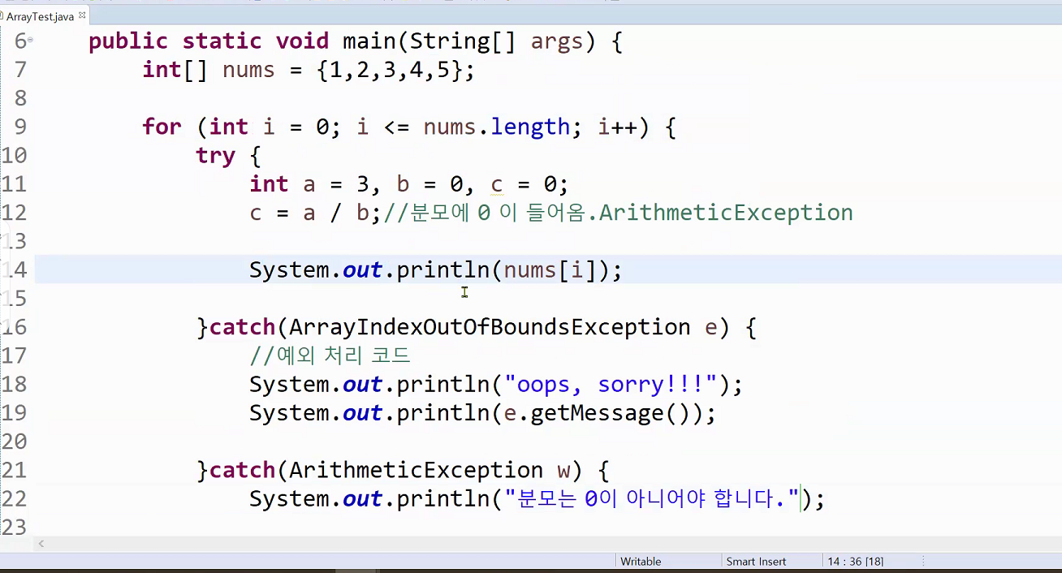

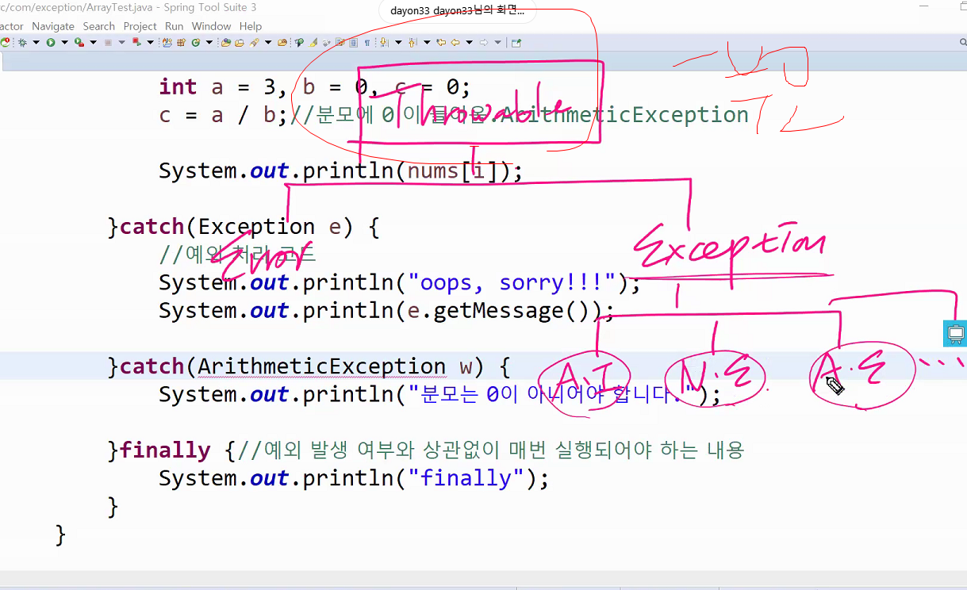

부모니까 타입 더 큼

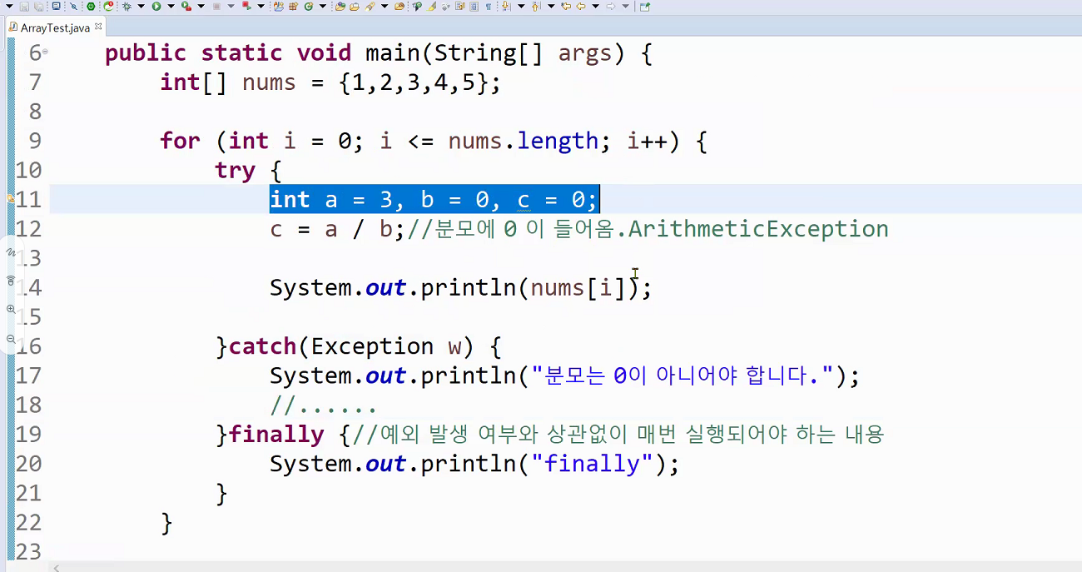

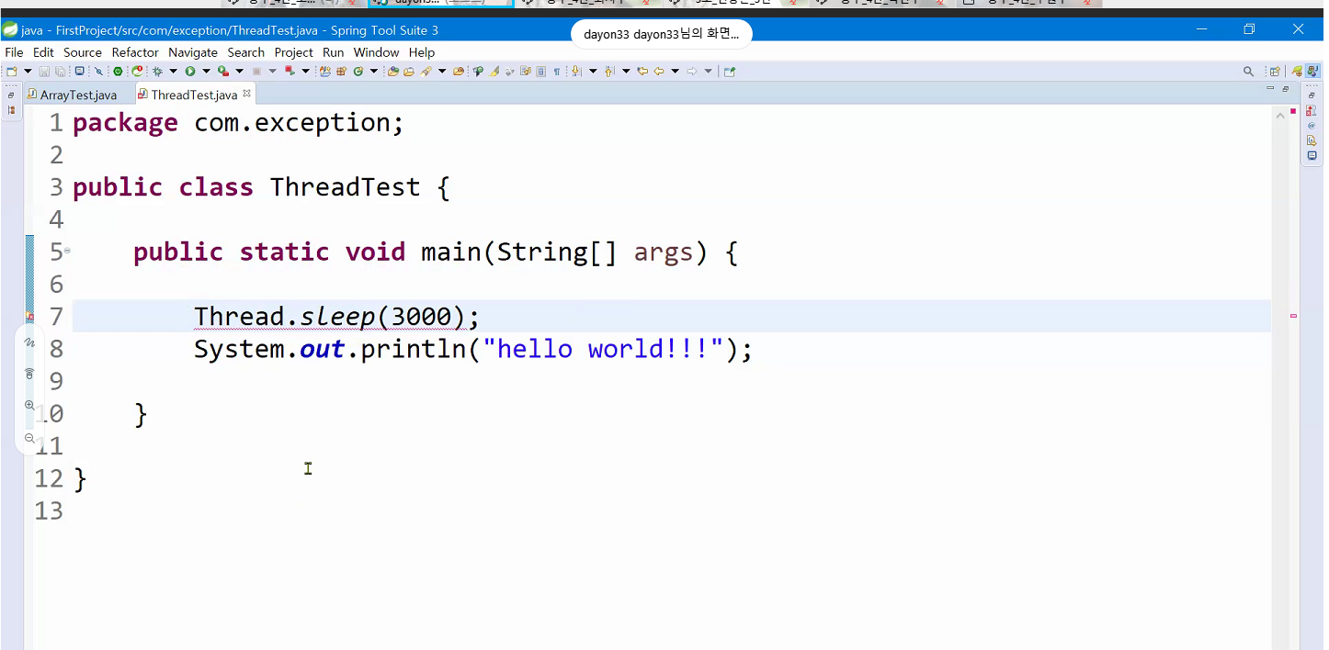

sleep이란 메서드는 자는거 (3초동안)

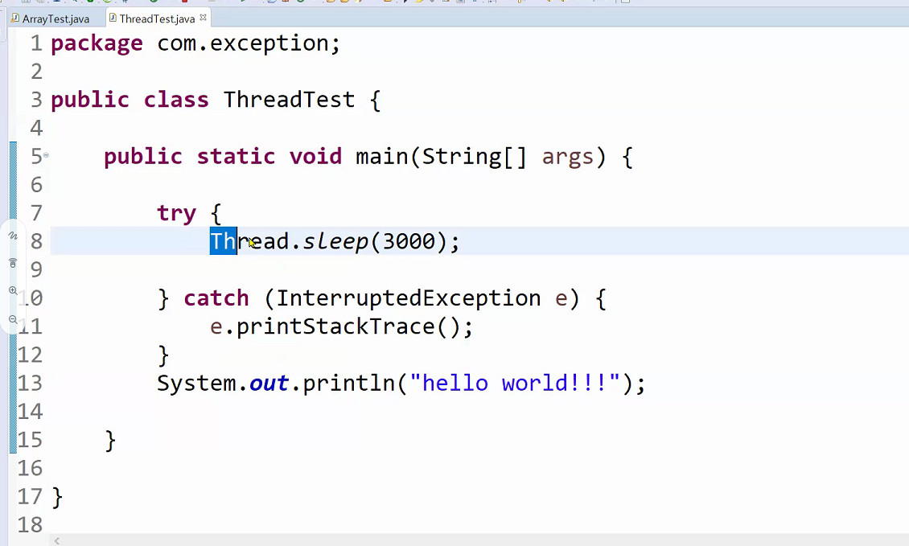

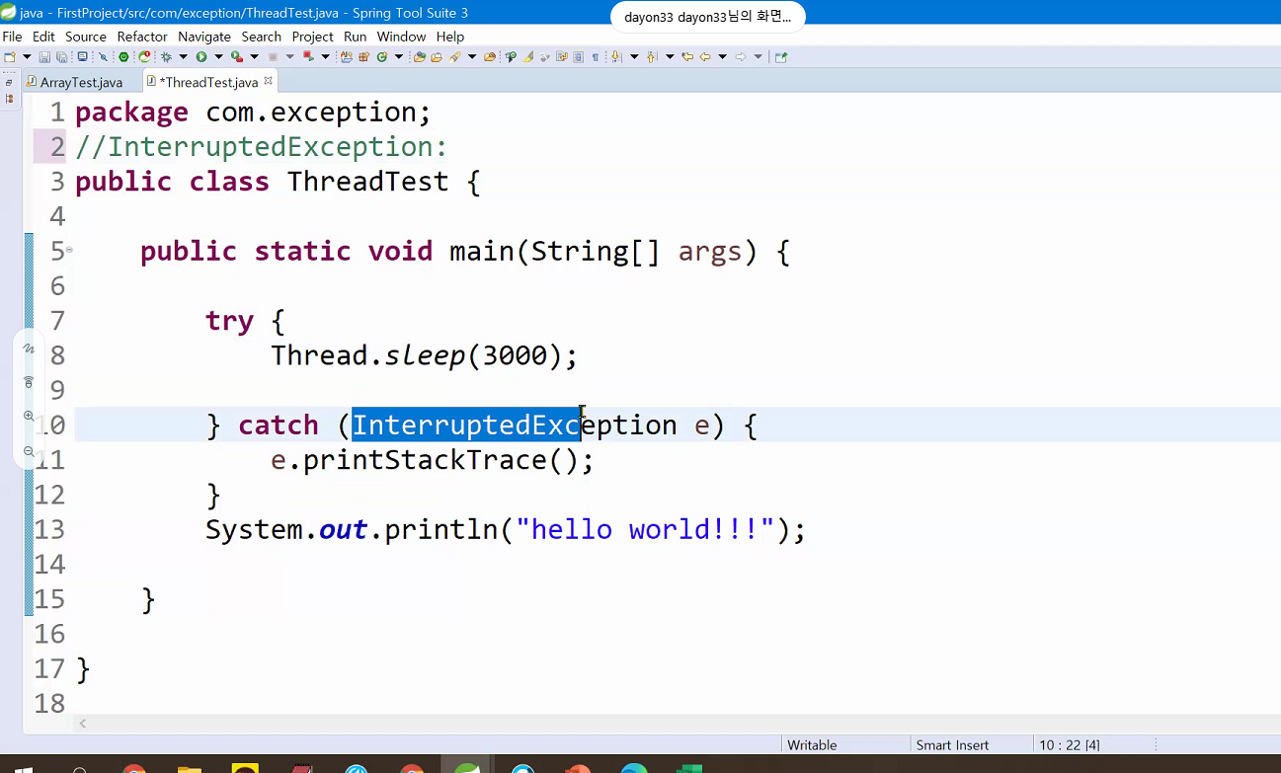

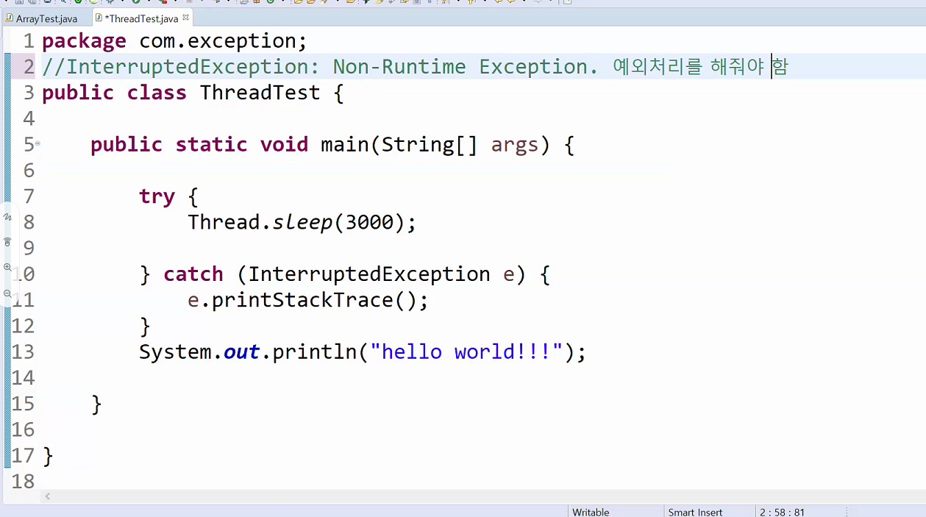

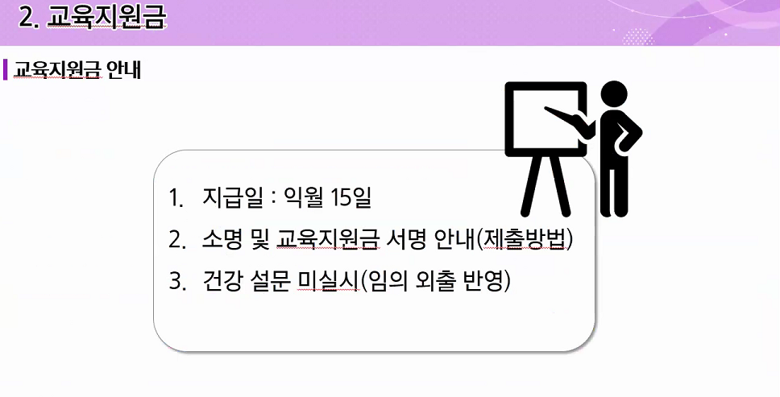

보충학습 20210128

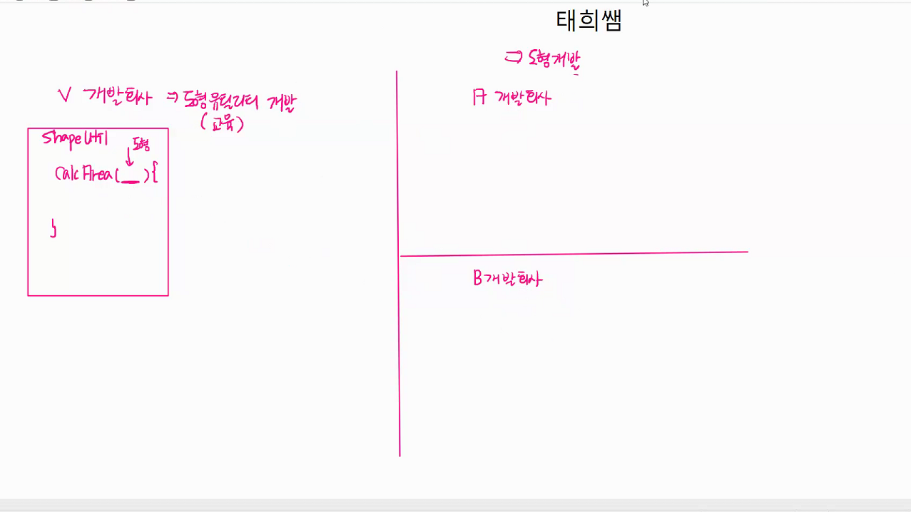

저기에 모든 도형을 다 받을 수 있는 타입은?

Object타입

직/간접 적으로는 위로 계속 올라가면 Object 타입이 존재한다.

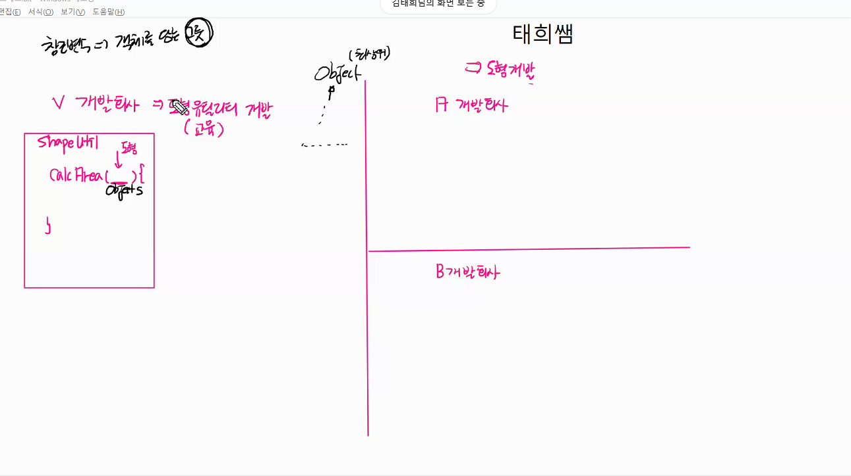

그릇의 역할? = 객체의 사용 방법을 결정한다.

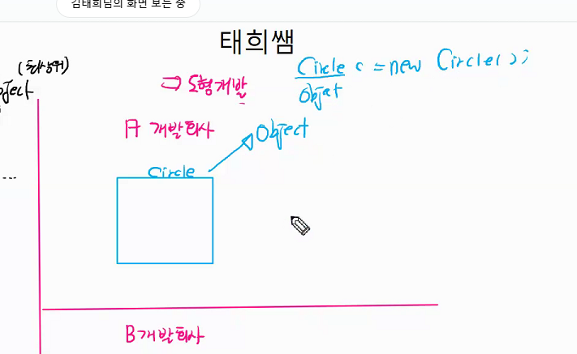

Circle 타입에도 담을 수 있지만 object 파일에도 담을 수 있다.

이 s변수로는 면적 계산 할 수 있나 없나?→ 없음

object 기능에는 면적 계산 기능이 없으니까

내가 원하는 나만의 타입을 만드는 것!

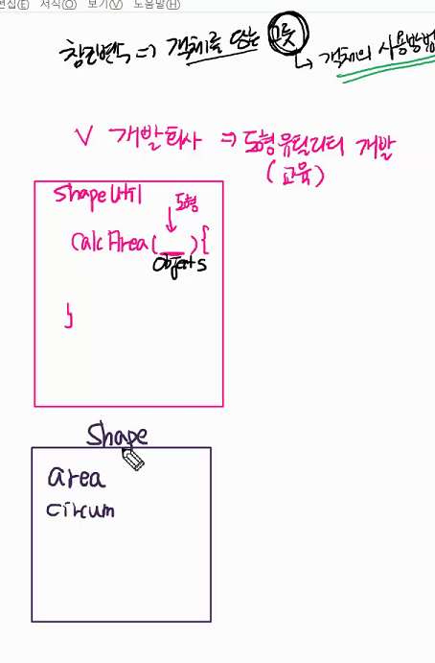

도형의 면적을 나타내는 area, 둘레를 위한 circum 이라던지 이런거 추가

근데 여기에 뭘 추가 할 수 없나?

반지름이니 길이니 이런거 못 줌(각 도형마다 다르니까)

면적 계산하려면 shape가 가능?→x

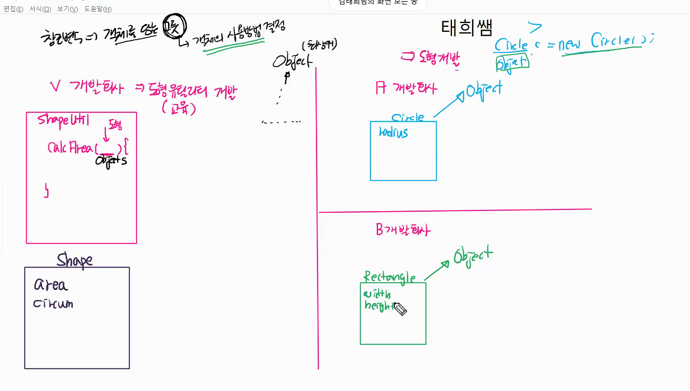

각 도형마다도 반지름이 필요하거나 필요없거나 이런거 할때도

그래서 반드시 shape상속하라고

회사들은 유틸리티를 직접 안하고 쓰고 싶은거.(안 그럼 도형이 인식을 못함)

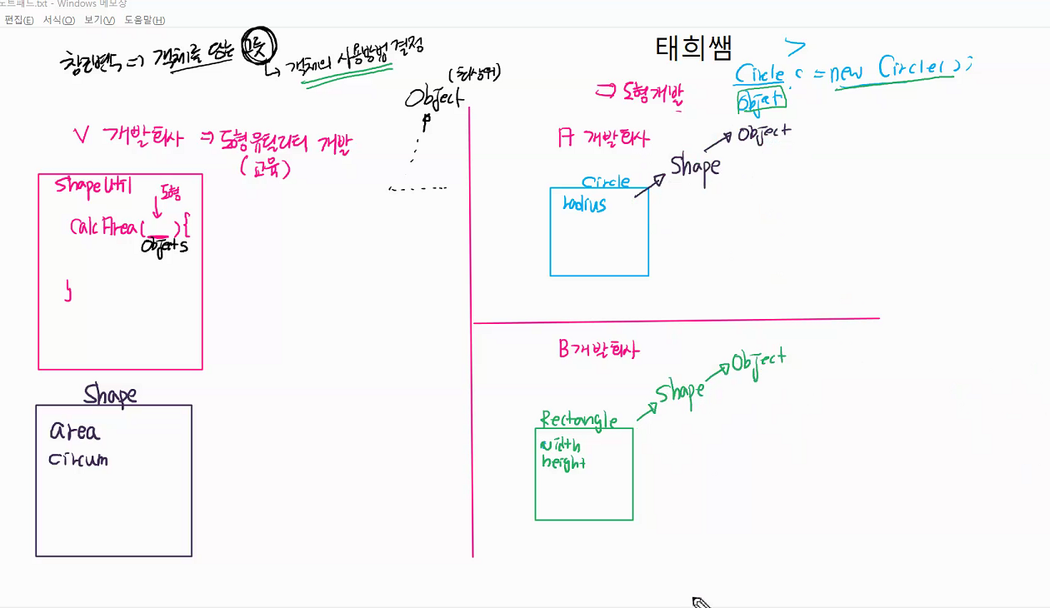

이 상황에 오브젝트 타입을 모든 도형을 나타낼 수 있는 shape으로 바꾸면 된다.

s. 으로 쓸 수 있는건 면적 접근하거나 둘레 접근하는 거 이외엔 못함

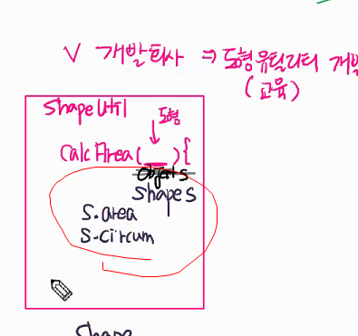

shape 타입에 processarea 나 calcarea가 없음

근데 shape는 그 안에 담긴 객체의 사용법을 결정함.

shape에 면적 계산 기능이 없음. (면적을 계산 시킬 수가 없음)

면적 계산 시키고 싶음. 면적을 계산 시킬수 있는

s.calculacteArea()가 있으면 호출 가능

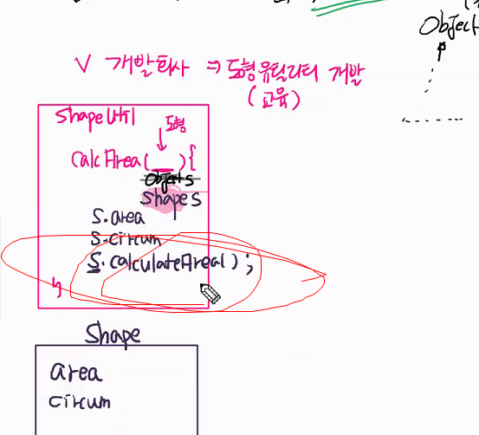

이런식으로 저런 메서드가 있어야 .

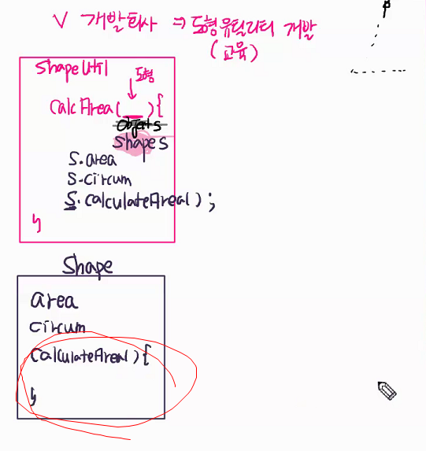

구현은 못함(도형마다 구하는 식이 다르므로)

근데 지우면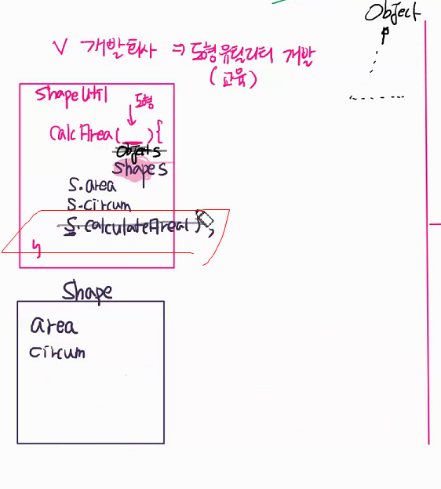

얘를 못씀

있긴 있어야 되는데 구현만 못할 거면? 선언만으로 남겨두자.

선언만 한 이 추상 메서드가 shapeutil 입장에선 그 대상을 사용할 수 있는 방법이 됨.

그리고shape를 구현하지 않은 채로 만들어서 shape는 추상클래스가 된다.

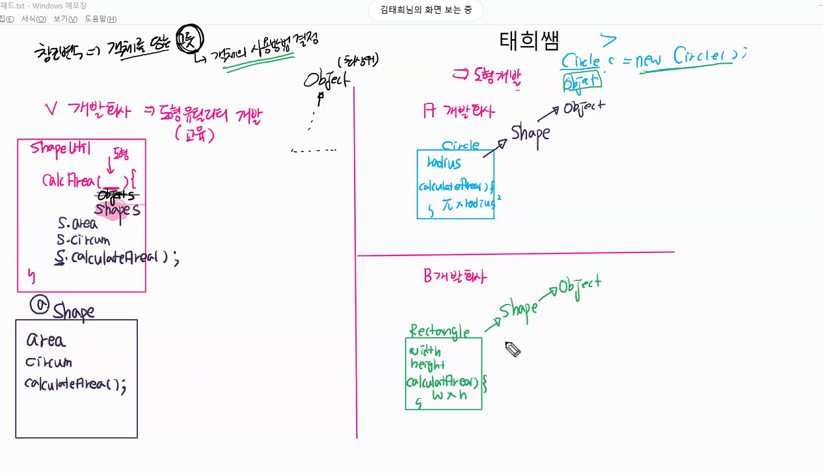



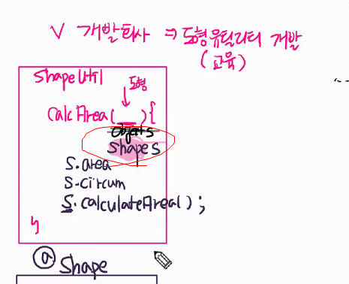

shape타입은 shape에 근거한 애로 코드를 짬.

shape에 어떤걸 더 추가적으로 해야하나?

util에서 다뤄야 하는 걸 추가적으로 shape에 넣어야 한다.

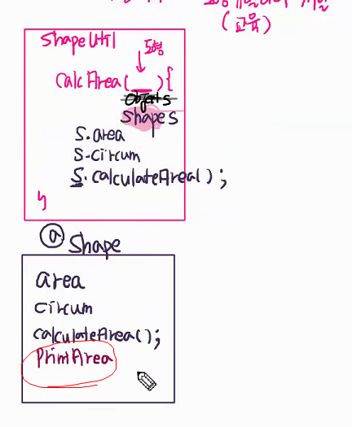

printArea() 같은건 구현 할 수도 있음.

추상 클래스는 구현이 안된 애도 가질 수 있지만 구현이 된 애도 가질 수 있다.

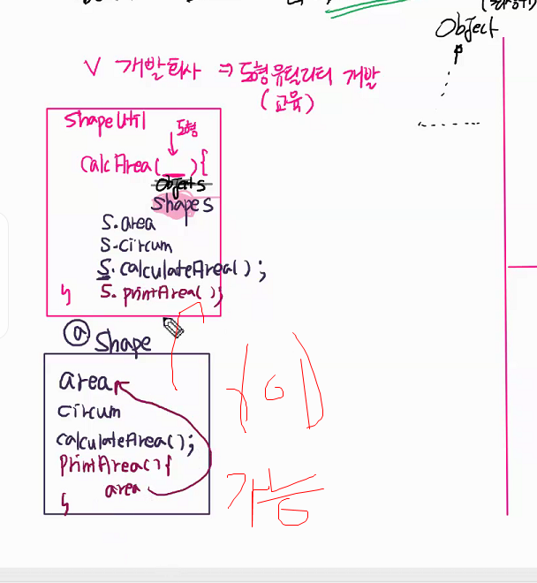

이걸 재정의 굳이 안하고 출력이 가능하긴 함.

근데 막 가로세로 ,반지름 이런거 추가적으로 표현하고 싶으면 재정의 해도 됨.

그래도 shapes 부분은 shape만 있으면 개발이 다 끝남.

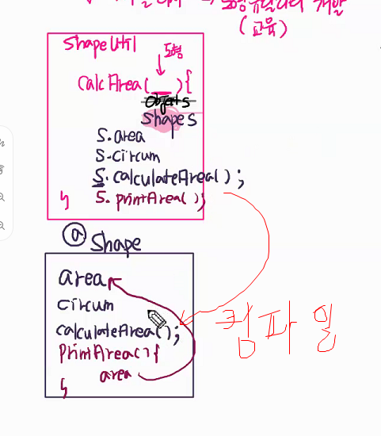

컴파일 시는 shape꺼로 인식해서 컴파일이 됨.

근데 실행 될 떄는?

shape가 실행되면 절대 실행 안됨(속이 없고 껍데기만 있으니까)

오른쪽 애들 가져다 쓸꺼 그리고 그 애들이 자기가 가진 도형을 넘겨줄 것.

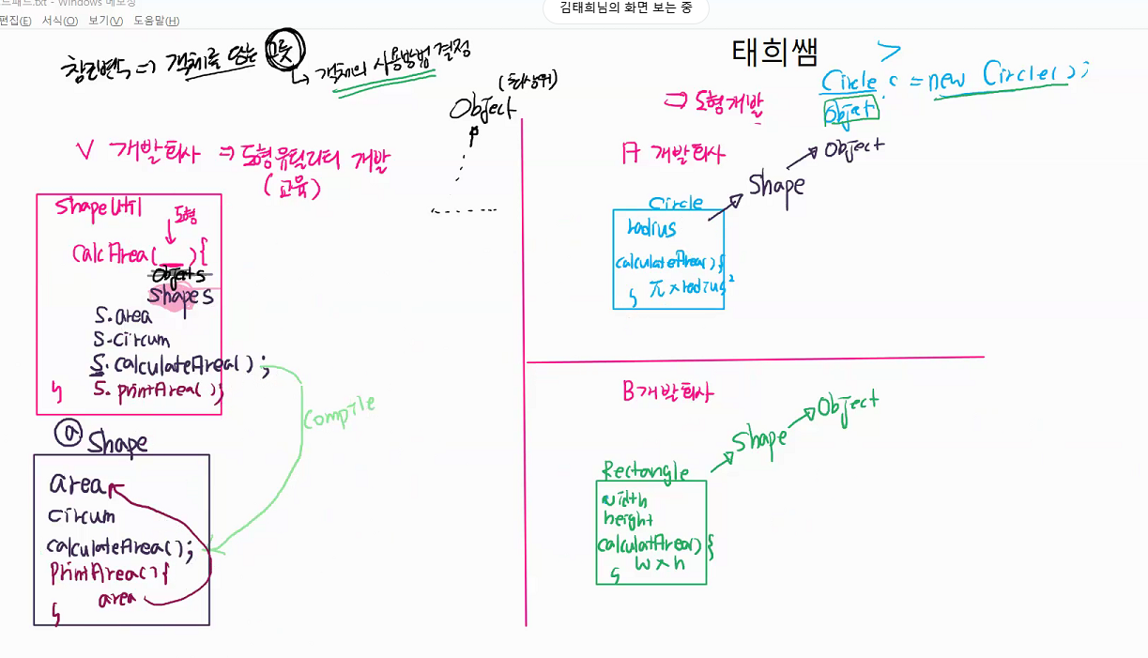

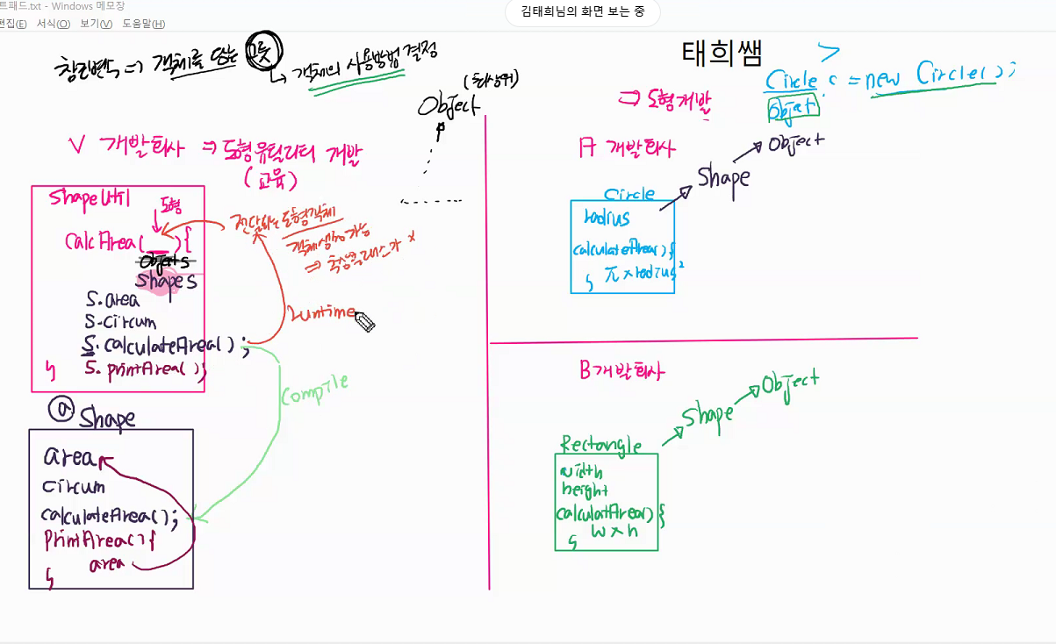

런타임 시는 실제 전달 되었던 애가 체크됨.

실제 객체가 무엇인지 따져보고 메서드 들여다 본다음에 계속 따져보는거

= 동적 바인딩

미리 정해진게 아니라 런타임 때 그떄그떄 실행한 메서드를 지정한다.

이게 안정해지면 실행 오류가 난다.

컴파일,실행 둘다 shape면 100퍼 오류(구현부가 없으므로)

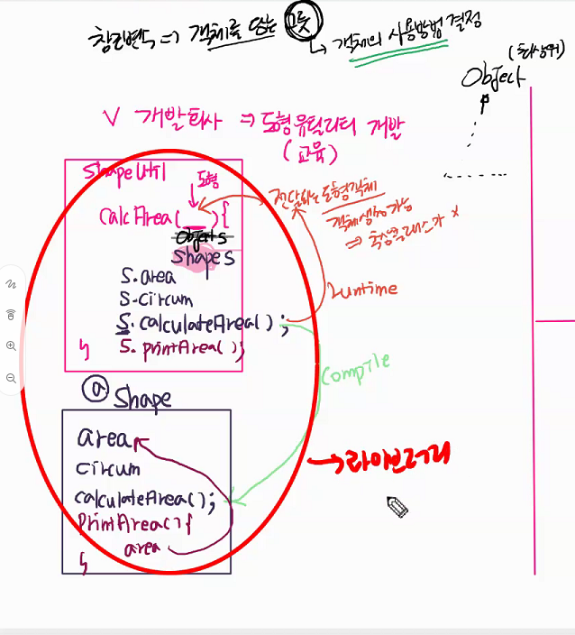

저 부분을 라이브러리로 만들어서 배포함.

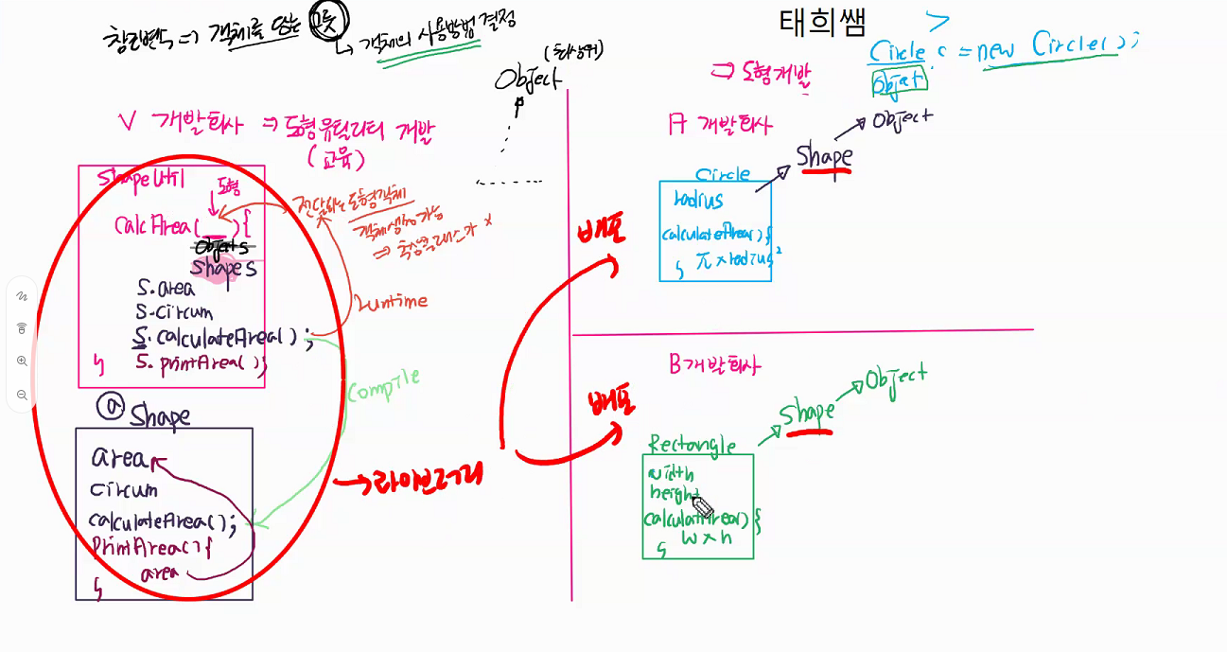

shapeUtil의 관점에서 봐야함.

shapeUtil의 필요에 의해 shape만듬./

프레임 워크가 이런식

라이브러리나 프레임 워크 쓸 때 상속받고 재정의하고 한거

가져다 쓰는 쪽 생각하지 말고 왜 걔들이 그렇게 하는지 생각해보자(제공해주는 쪽)

./

인터페이스를 모델링으로 추가하면 제시하는 타입이 추상클래스가 아니라 또다른 인터페이스가 될 수 있다. 인터페이스는 클래스 툴이 아닌 명세 같은 특별한 거.다형성 개념에선 동일함.

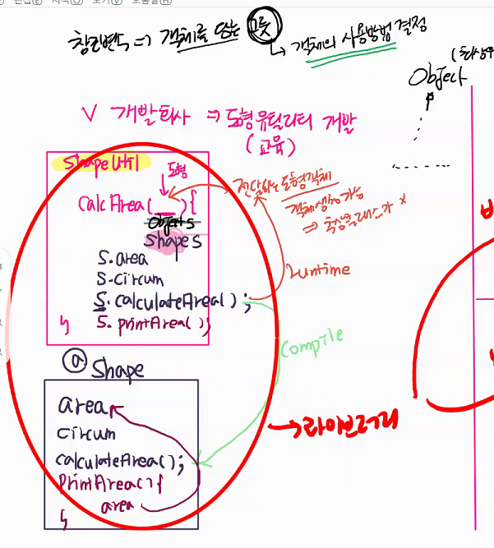

화면에 도형을 나타내는 걸 하려면?

어떤 도형은 그릴수 있고 어떤건 화면에 못 나타낼수 있다 치자.

근데 화면에 그릴 수 있는 모든 도형은 다 받아들여야함.

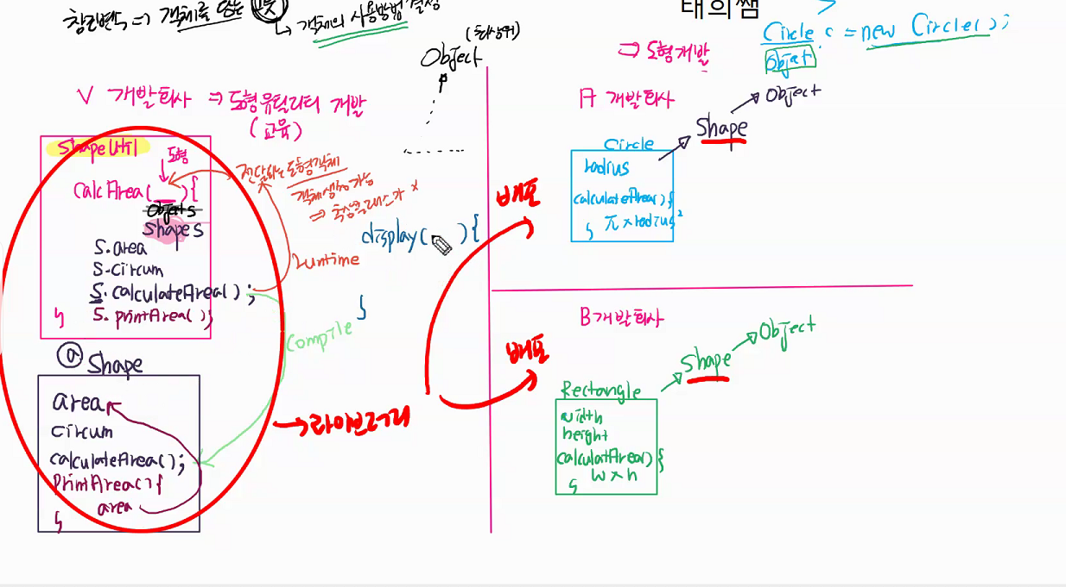

그려질수 있는 도형, 안되는 도형 둘다 있을떄 shape을 쓰면 되나? →x

그래서 그려질 수 있는 도형만 받을 수 있는 타입이 필요하다.

Drawable

그려질 수 있는 애들을 얘를 상속받도록 한다.

각 도형마다 그려지는 방법은 차이가 있다.

각 도형이 그려질 수 있도록 하는 기능이 필요하다.

Drawing()이라 만들었다 치자 구현 가능한가?

그리는 방법은 2d로 그릴지 3d로 그릴지 다 자기 마음.

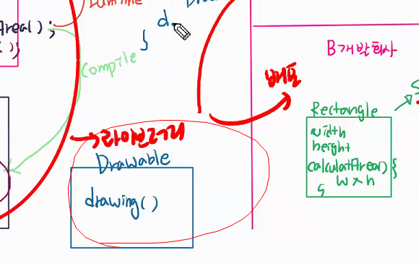

하지만 이런 기능이 있어야.

그래서 여기도 선언만 한다.

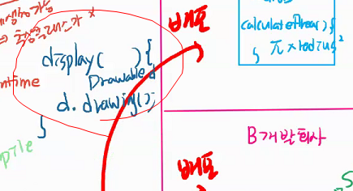

오롯이 추상메서드만 있고 도형들 중 어떤 도형은 그릴수 있고 어떤건 그릴 수 없는 성질적인 측면.

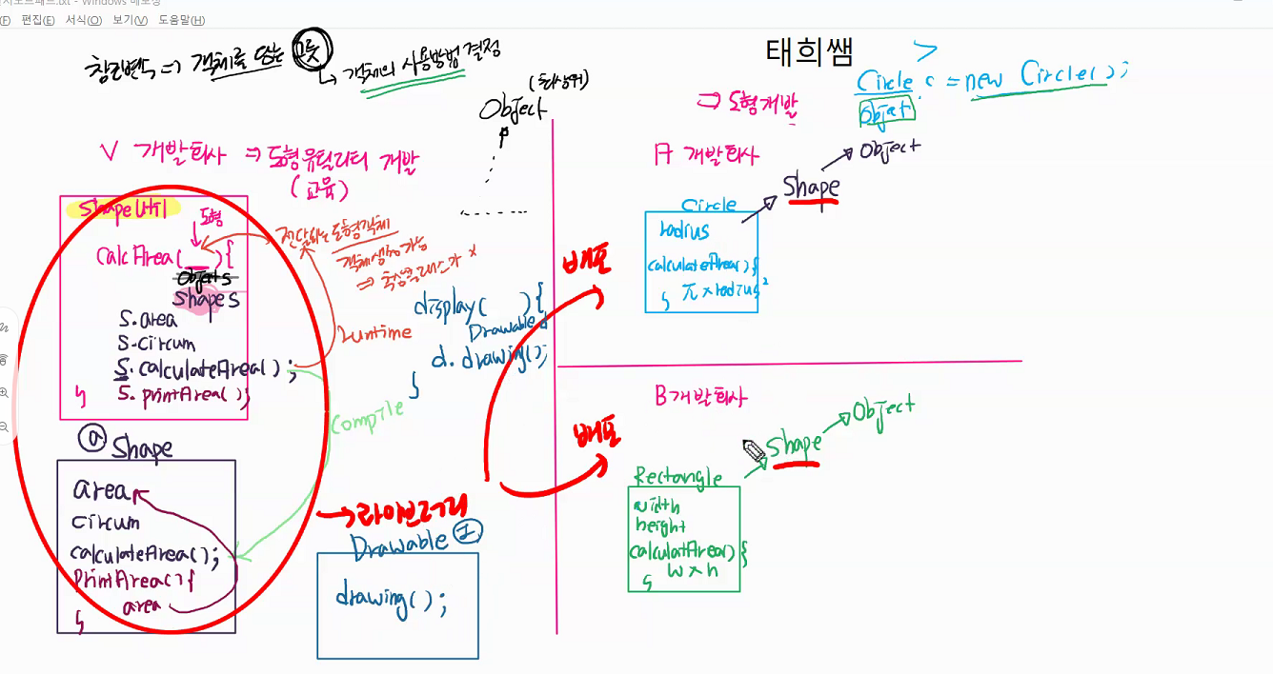

추가적으로 drawable 메서드 구현하고

drawing 메서드 재정의 해야 됨.

나한테 제시된 drawable 메서드 구현한 애들만 처리하겠다.

drawable의 메서드는 뭔가?

막 눌러보는 연습 한다.

막 나중에 누를 떄 뭐 있어야 하나?

리모컨 누르는 연습을 함. 동작할 수 있는 실질적인 회로판이 있어야 한다.

실제 구현 회로판이 도형이 된다.

이 rectangle은 drawable 타입이 아니니까 display못하지만

drawalbe구현한 circle은 화면에 그려질 수 있게된다.

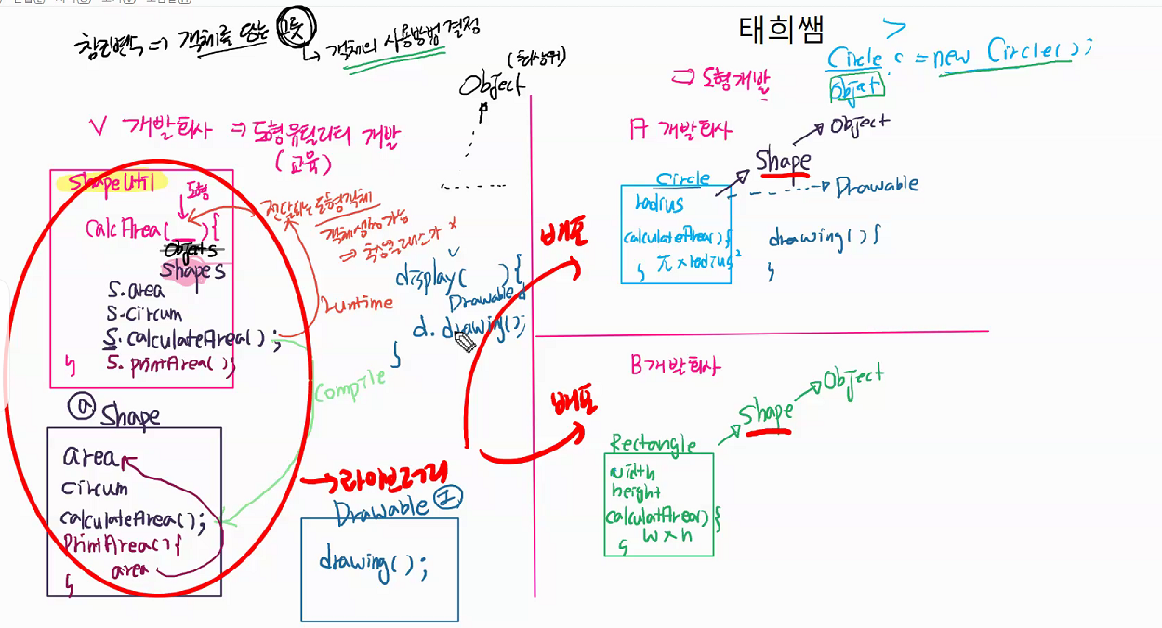

인터페이스는 걔네들이 지녀야 하는 기능을 표현한 설명서(절대 구현하는 클래스가 아니다)

제조사들은 그 설명서들을 제조하게 알맹이들을 꼭 만들어야 한다.

그래서 인터페이스의 설계는 구현과 사용의 분리라고 한다.

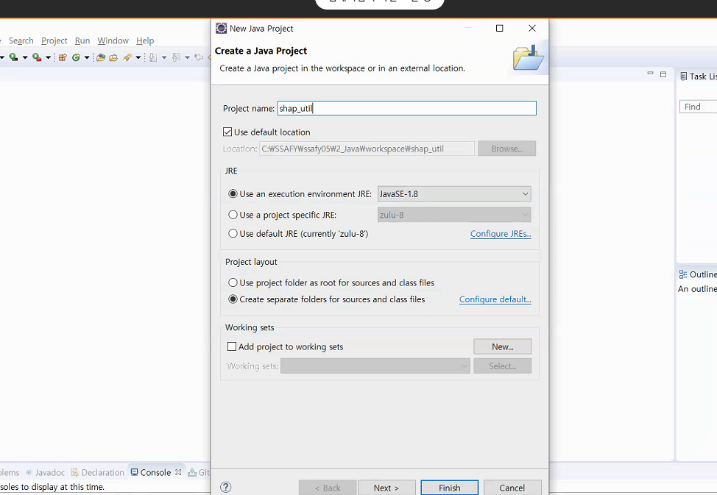

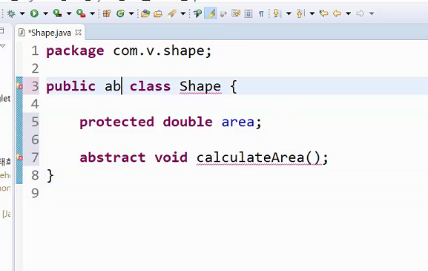

abstract 으로 만들어서 에러 없애자

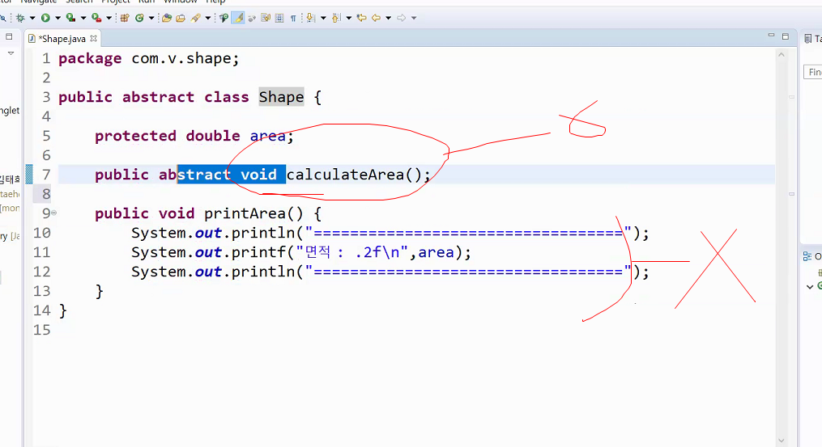

얘들을 구현하는 애들은 밑에 구현부보다 저 면적 구하는 추상메서드를 더 중요하게 본다.

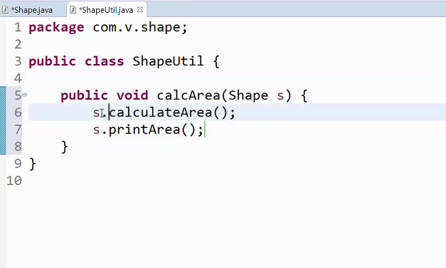

컴파일러는 알맹이 보는지 확인안함. 그냥 저런 메서드가 있는지 확인함.

package com.v.shape;

public interface Drawable {

void drawing(); //원래 선언만 하는 메서드 앞에 abstract 붙여야

//근데 1.8부터 인터페이스에 구현부 갖게 할수 있는 메서드 가지는데 그게 디폴트 메서드

//근데 그걸 생각 안해도 괜찮다.

//그걸 빼면 모든 메서드가 다 추상메서드(인터페이스에서)

//앞에 아무것도 안 붙이면 자동으로 abstract가 붙음.

//public abstract void drawing(); //접근 지정자 default가지지만 public이다.

// 5번 라인 처럼 쓰면 알아서 public abstract void drawing(); 으로 인식한다.

}

.

퍼블릭인 이유는 우리 회사만이 아니라 다른 회사도 쓰게 하기 위해 퍼블릭으로 접근 지정자를 가지게 된다.

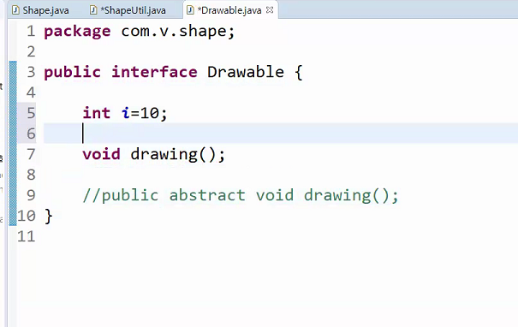

멤버변수는 객체 생성되서 할당되니까 클래스만 가지게 됨(그래서 잘 보면 i가 다름. 굵네?)

이건 변수가 아니라 상수다.

그래서 저거 초기화 뺴면 에러남

한번 값을 주면 못 바꾸는데 안 주니까 에러남.

static이 없는 멤버= 객체 생성해야만 쓰는 멤버?

근데 인터페이스는 객체 못 생성하는데?

interface는 클래스들이 가지는 명세

static final int i 로 대체가능. 접근 지정자도 public./

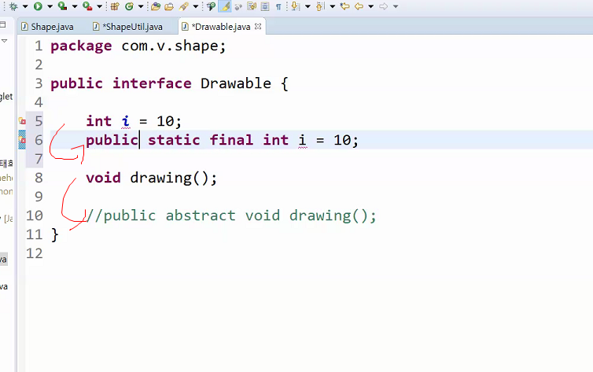

5번도 6번처럼 자동으로 바뀌어서 컴파일 됨.

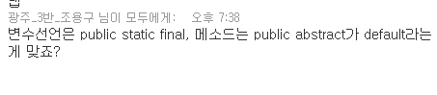

→ O 맞다!

개발된 애들을 묶어서 압축한 걸 라이브러리라고 한다.

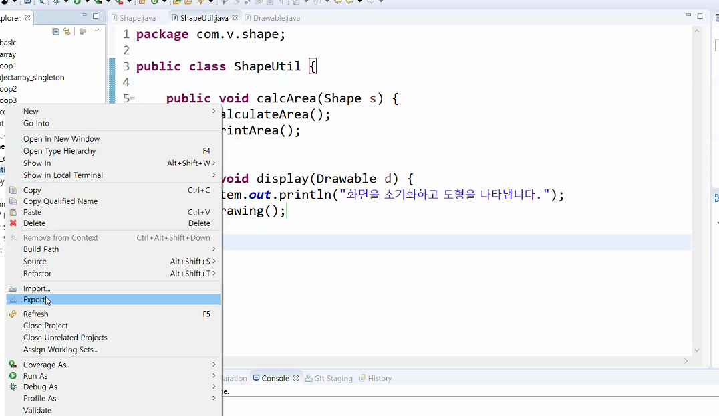

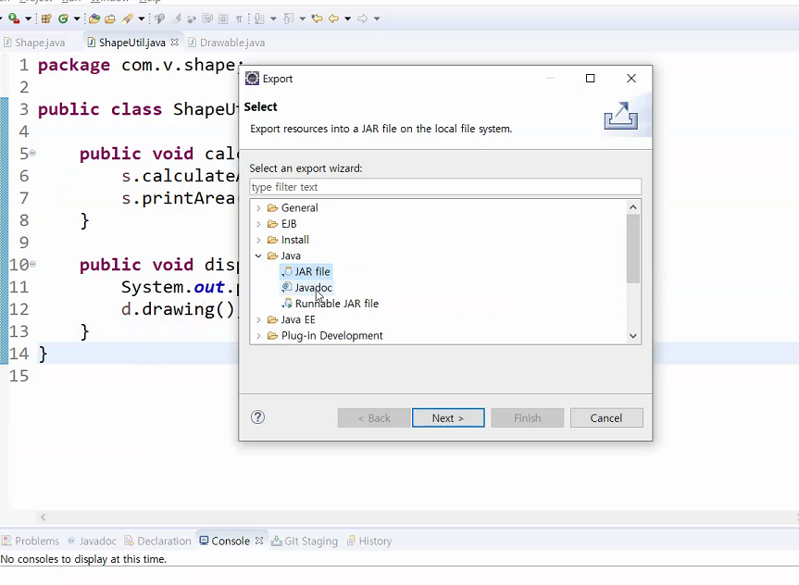

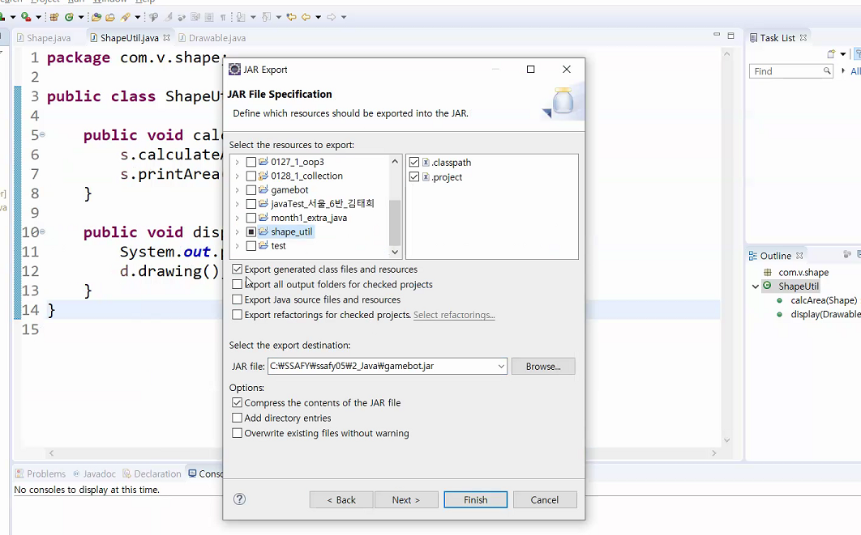

일도 있음

클래스 뿐 아니라 다른 프로젝트 파일도 있음

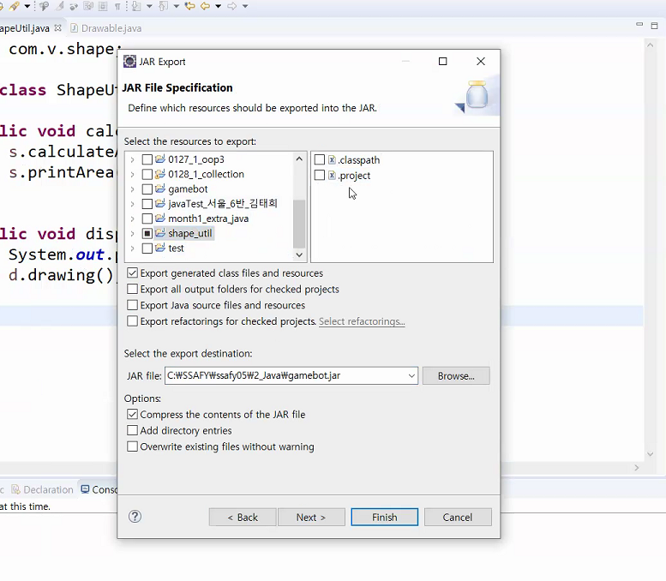

오른쪽 2개 해제

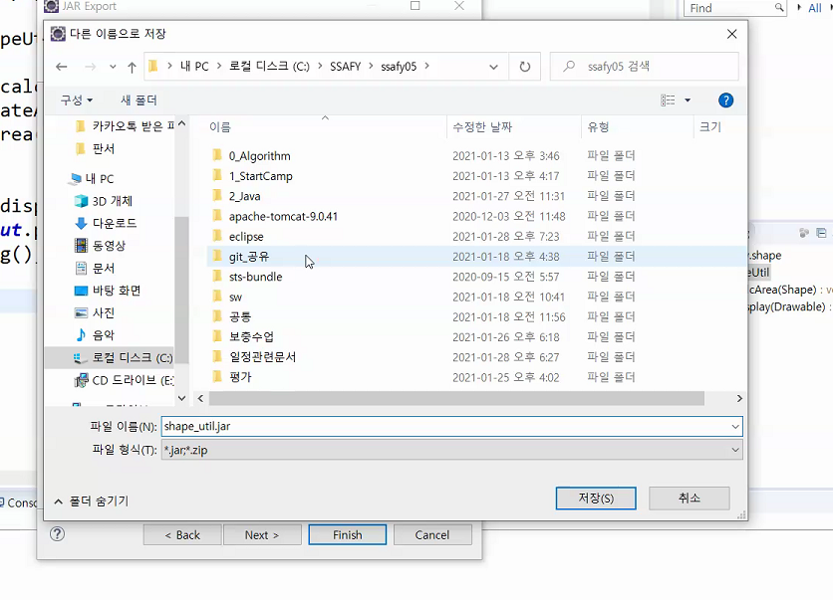

아무대나 일단 저장하자.

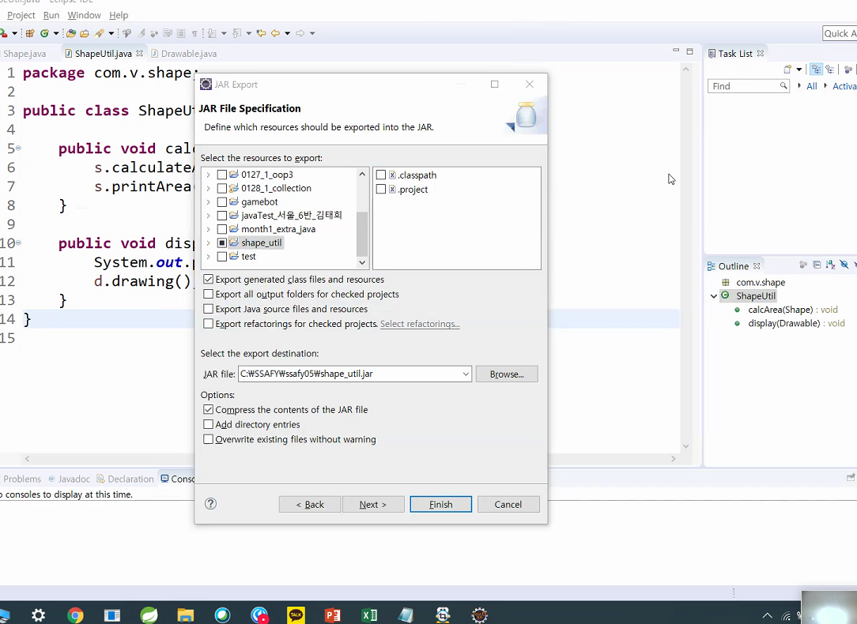

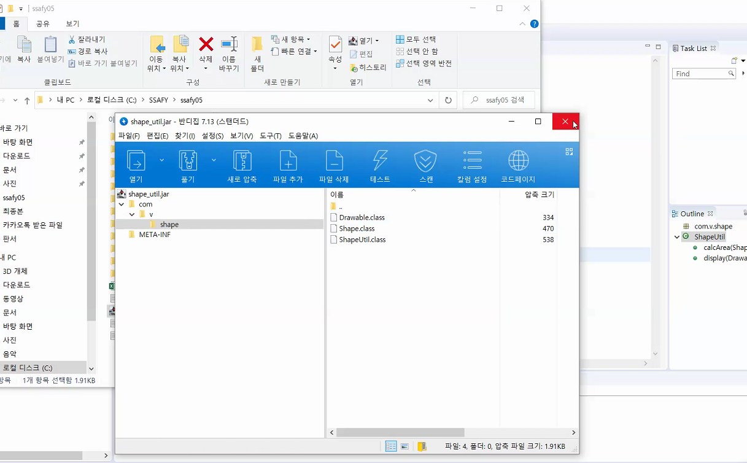

압축 보면 개발된 애들이 다 저기 있어야 한다.

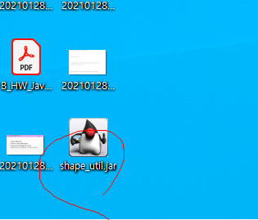

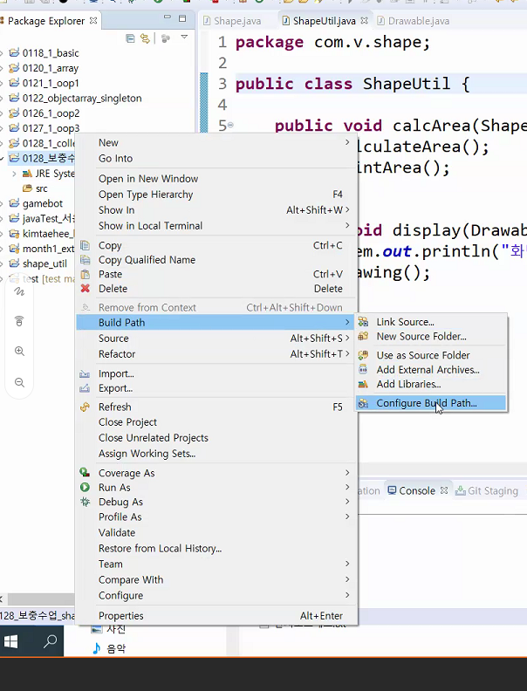

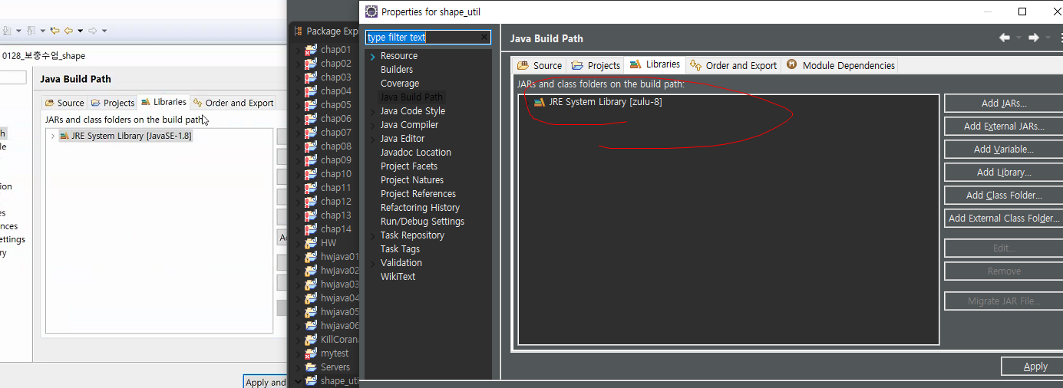

기본적으로 자바 8잡혀있음. 이건 코어라이브러리./

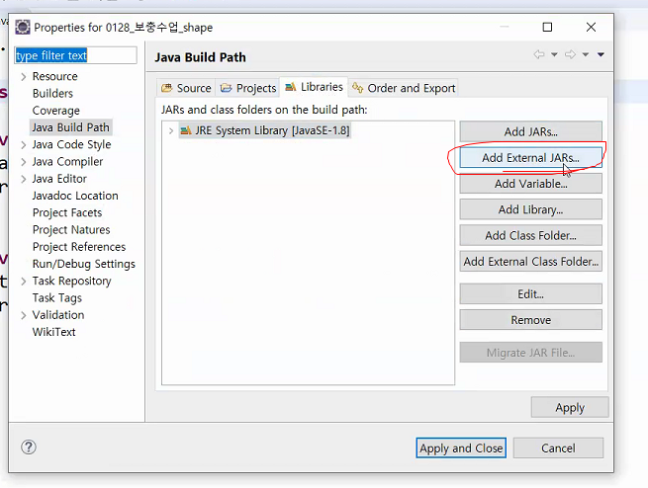

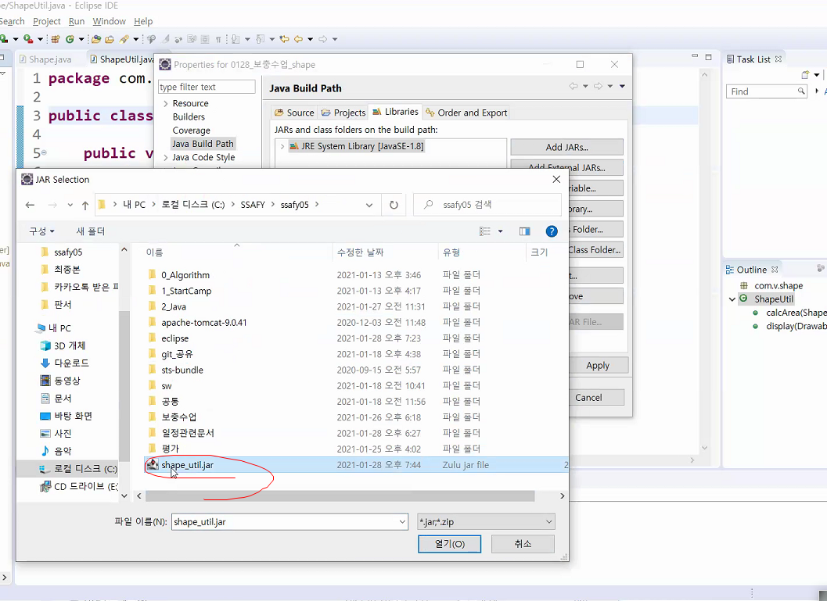

받아온거 추가해주자

열기

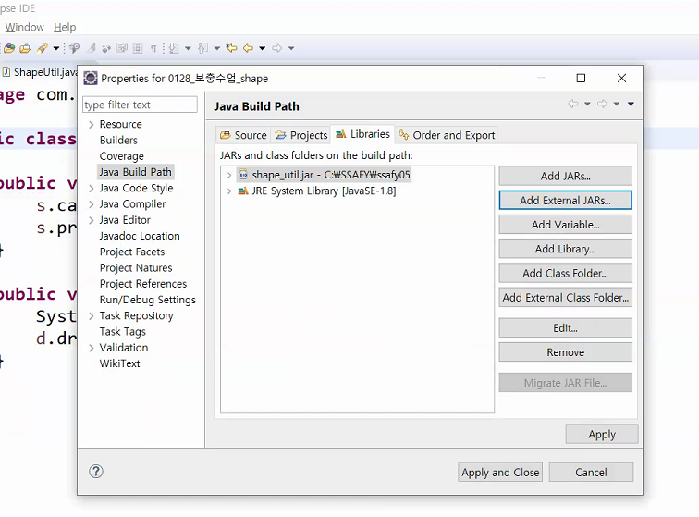

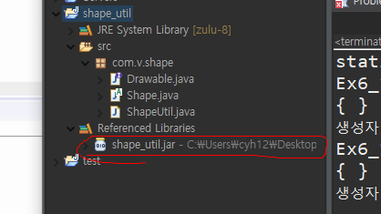

레퍼런스드 라이브러리로 코드짤 때, 실행할 떄도 인식이 된다.

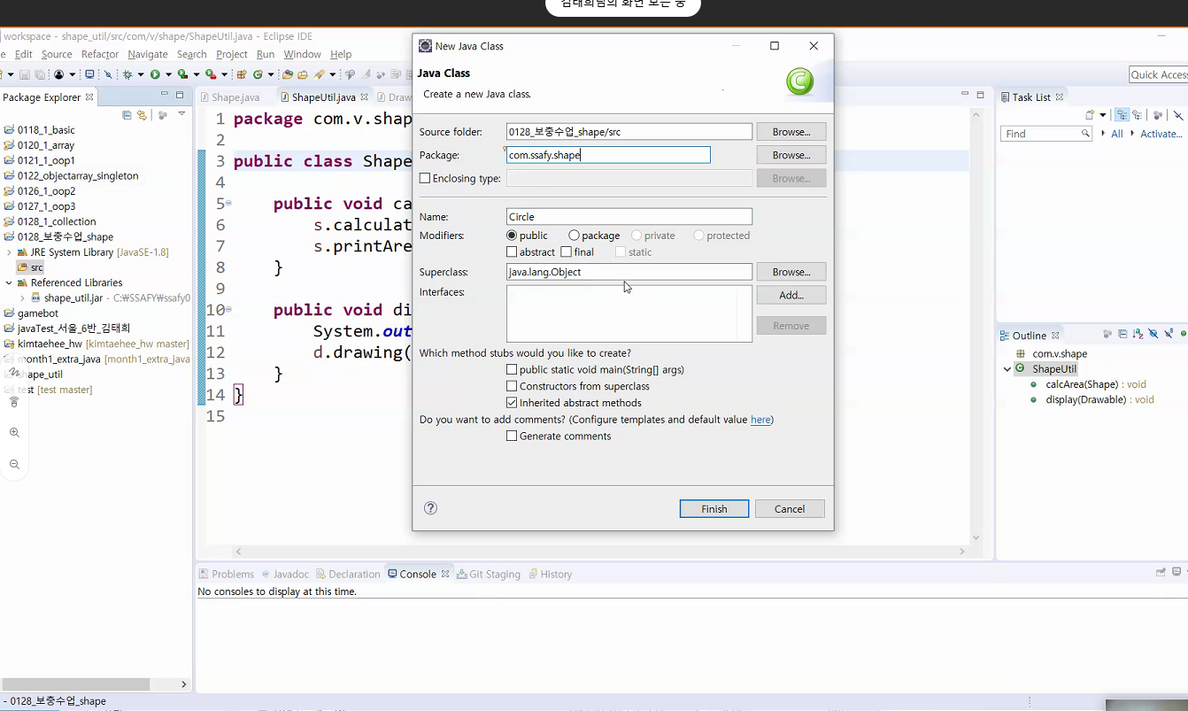

화면 그릴려면

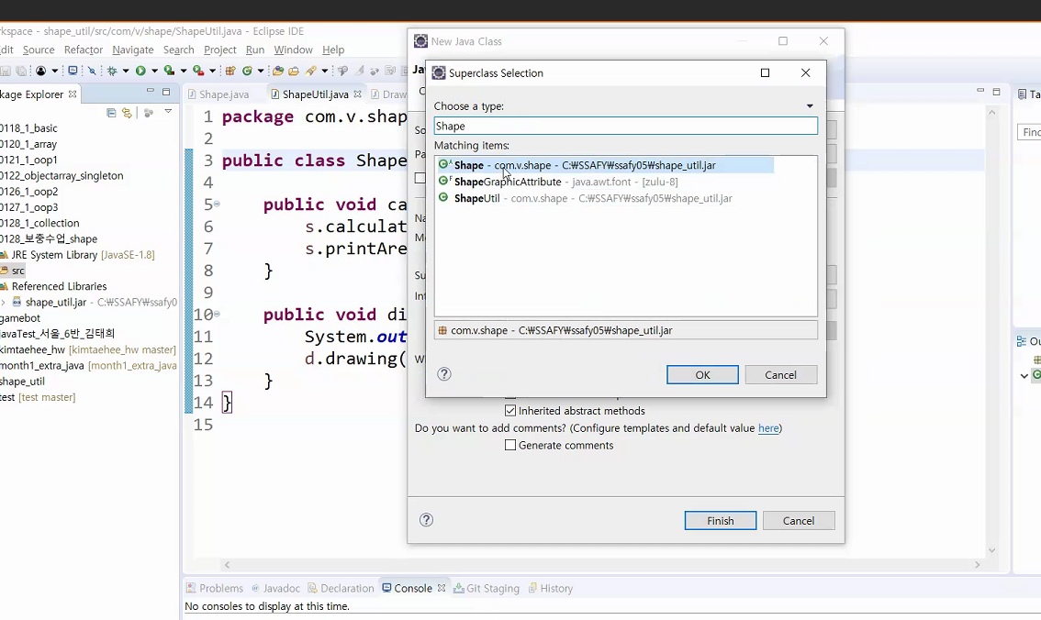

화면 그릴려면 반드시shape_util 상속받고 drawable구현해야 됨.

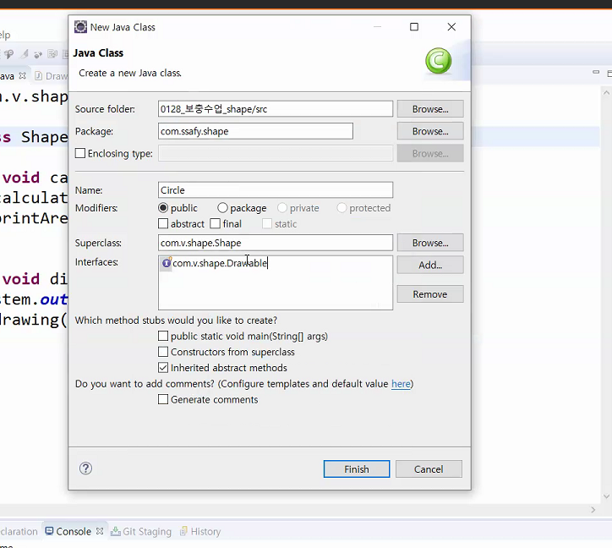

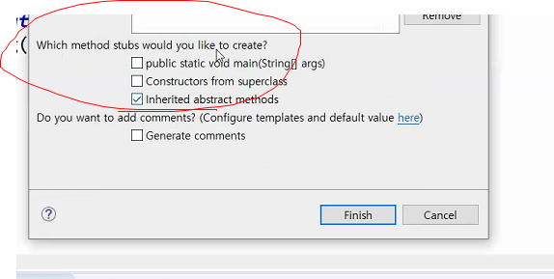

상속받은 추상메서드들의 골격 만들어줌.

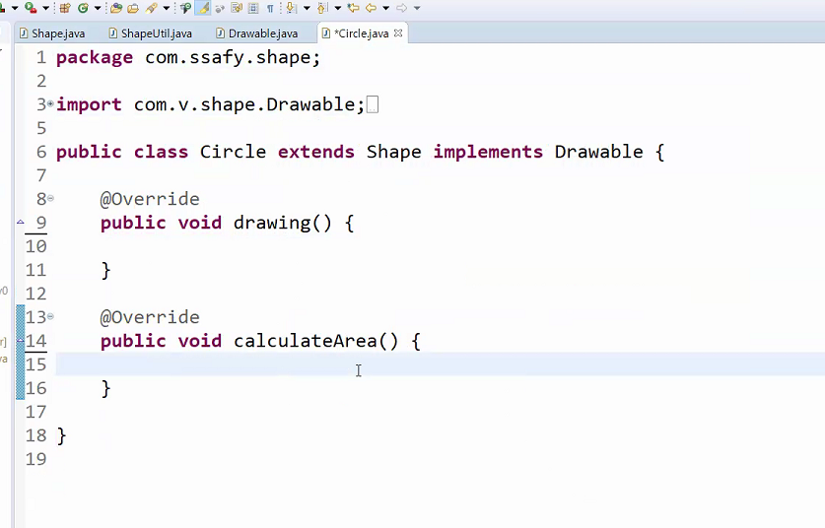

자동으로 골격 만들어줌

구현 안하면 에러냄.

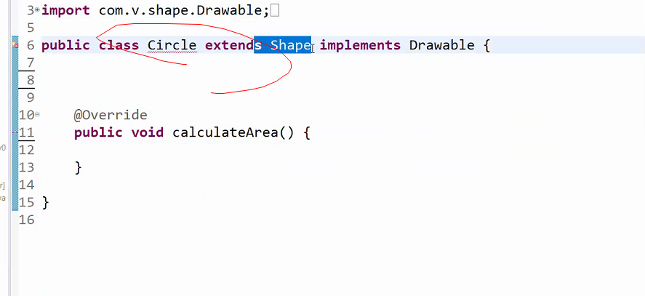

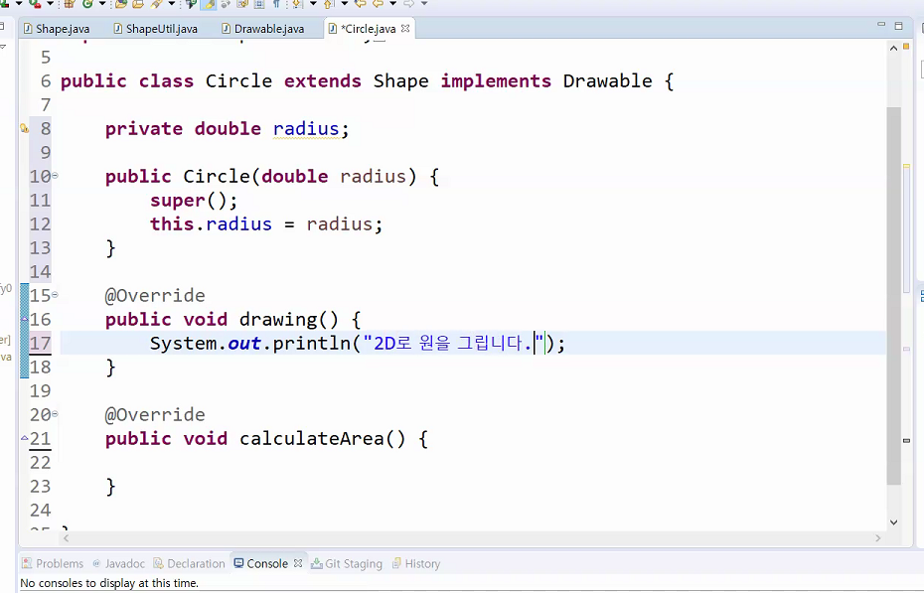

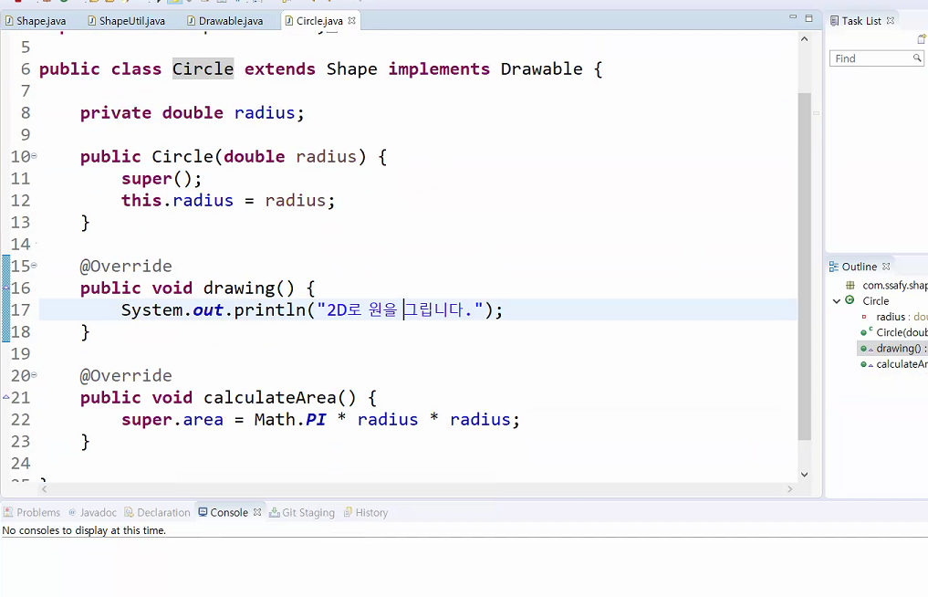

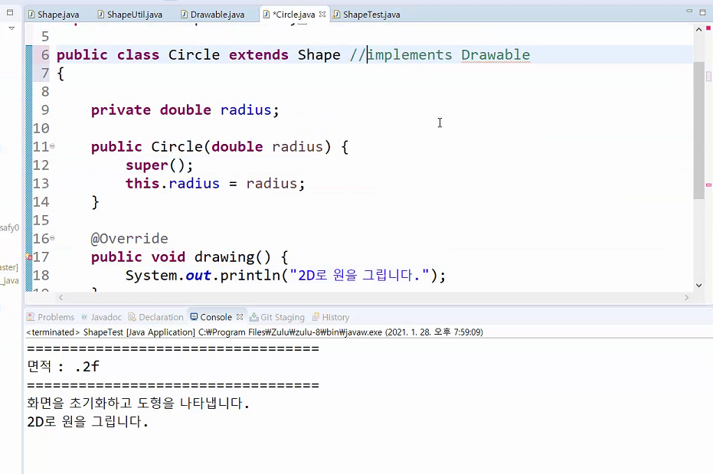

이거 implements라 막으면 에러남

이런걸 재정의 할떄나 컴파일 할떄 부가적인 메타정보를 전달(재정의 한 메서드인데 재정의 한 규칙에 벗어나도 에러난다.)

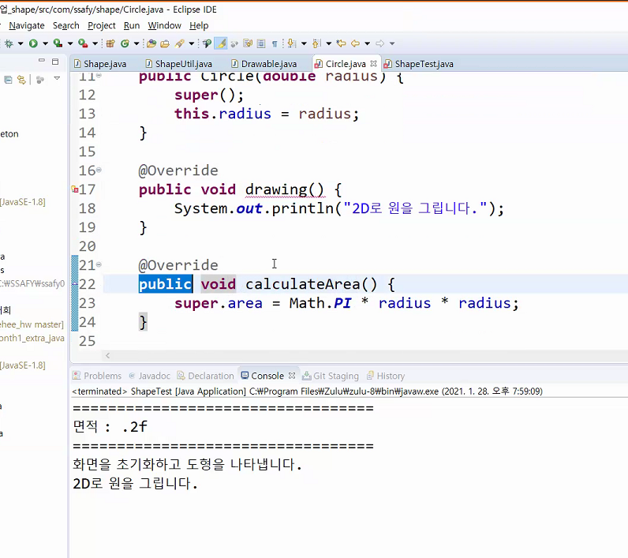

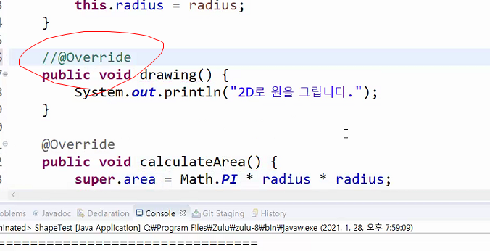

주석으로 막으면 재정의 한 메서드가 아니라 추가한 메서드가 되어버림.

못 넘김 서클이 drawable타입이 아니라 못 넘ㄱ미

그려지고 싶은 애들은 shape 만 상속받으면 끝나는게 아니라 Util에 의해 그려지고 싶은 애들은 반드시 Drawable을 구현해야 한다.

라이브러리 배포하는 쪽은 당연히 문서도 배포함.

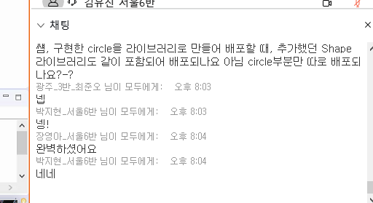

구현하는 쪽 얘기는 많지 설계하는 건 많이 없다. 추상클래스, 인터페이스 그래서 왜 쓰는지 모름,.

문법적으로만 안다.

배포하는 입장에서 저런 상위타입 없으면 절대 짤 수 없다.

코드 주고 실제 그 구현 내용된걸 예측하는 게 많다.

겁 먹고 긴장하고 시험 봐야한다.

주관식 있고 서술형은 자신의 생각 다 풀어써야 객관식도 있고

필기평가는 처음이니까 수업중에 필기시험이 이렇다라는거 다 얘기 해줄거고 쉽지 않다!(ㄹㅇ 존나 어려울 수 있음)